

Муниципальное бюджетное общеобразовательное учреждение
Одинцовская гимназия №13

ПУБЛИЧНЫЙ ДОКЛАД 2017-2018 учебный год

Адрес: г. Одинцово,
ул. Молодёжная, д.3А
Телефон: 8(495)593-27-24
E-mail: odin.gimnaziya13@rambler.ru

152
Региональная экспериментальная площадка по внедрению ФГОС ООО
Содержание:
Введение
1.Общая характеристика учреждения ………..…………….. 3 стр.
Основная часть
2.Особенности образовательного процесса……...........................9 стр.
3.Условия осуществления образовательного процесса……...... 41стр.
4.Результаты деятельности учреждения,…………………..51 стр.
5.Социальная активность и внешние связи учреждения.......... 71 стр.
6.Финансово-экономическая деятельность……………….....76 стр.
7.Решения, принятые по итогам общественного обсуждения..78 стр.
Заключение
8.Перспективы и планы развития…………………………...79 стр.

Приложение ……………………………………………...…82 стр.
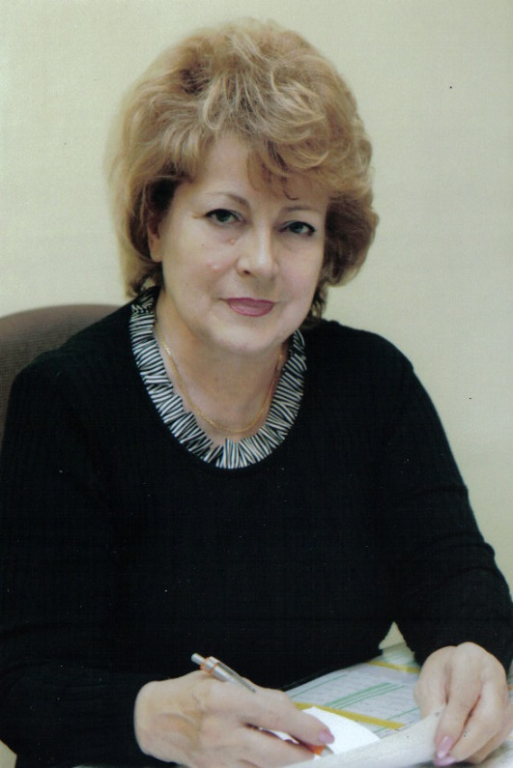


Директор гимназии №13
Людмила Валентиновна Полякова
Отличник народного просвещения, Заслуженный учитель Московской области. Руководитель высшей квалификационной категории.

- Общая характеристика учреждения

Дата открытия 1973 год
Тип общеобразовательное
Вид муниципальное
Статус гимназия с 1999 года
Лицензия на образовательную деятельность

Реализуемые образовательные программы | Серия, № | Дата выдачи
Начальное общее образование | 50 Л 01 №73890 | 24.07.2015г.  (бессрочно)
Основное общее образование
Среднее (полное) общее образование
Дополнительная физкультурно-спортивная общеобразовательная программа
Дополнительная научно-техническая общеобразовательная программа
Дополнительная художественно-эстетическая общеобразовательная программа
Дополнительная военно-патриотическая общеобразовательная программа

Государственная аккредитация
Свидетельство о государственной аккредитации серия 50А01 №0000730 от 21 апреля 2015 года до 21 апреля 2027 года.

Экономические и социальные условия территории нахождения, характеристика контингента обучающихся

Гимназия расположена в центре города, учащиеся имеют возможность для развития и совершенствования своих способностей, благодаря объединенным усилиям расположенных вблизи гимназии учреждений разных сфер жизнедеятельности.

Состав семей | Окружение гимназии
1.Рабочие 18,4%  2.Служащие 81,6% | 1.Управление образования Одинцовского муниципального района  2. МБОУ СОШ №12  3. УМЦ «Развитие образования»  4. Ледовый дворец  5. Волейбольный центр «Искра – Заречье»  6. Спортивный центр ИСКРА  7.ОЦЭВ

Основные позиции программы развития образовательного учреждения, решаемые в отчетном году

На современном этапе развития глобализации ясно определился переход к новой экономике, основанной на знаниях (knowledge based economy), где решающую роль будет играть интеллектуальный и социальный капитал.
Успехи и благополучие России в XXI веке во многом будут определяться качеством ее человеческого капитала – уровнем образованности, профессиональной компетенции специалиста и, что не менее важно, степенью его нравственно-духовного богатства. Эти качества, формирующиеся в рамках системы образования, являются конечным результатом образовательной деятельности и должны стать важнейшим приоритетом модернизации российского образования на ближайшую и отдаленную перспективы.
В этой связи основная задача образовательной политики страны должна заключаться не только в обеспечении высокого качества образования, сохранения его фундаментальности и соответствия актуальным инновационным потребностям общества и государства, но и в приобщении человека к высоким образцам культуры, развитии креативности его мышления, формировании духовно-нравственных потенциалов.
Основой современных образовательных стандартов должно стать формирование базовых компетентностей современного человека, таких как:
- информационная (умение искать, анализировать, преобразовывать, применять информацию для решения проблем);
- коммуникативная (умение эффективно сотрудничать с другими людьми);
- самоорганизация (умение ставить цели, планировать, ответственно относиться к здоровью, полноценно использовать личностные ресурсы);
- самообразование (готовность конструировать и осуществлять собственную образовательную траекторию на протяжении всей жизни, обеспечивая успешность и конкурентоспособность).
Поэтому, задачами, которые решает наша гимназия для достижения конечного результата, являются:
- создание условий для удовлетворения образовательных потребностей ребенка, на основе корректировки образовательного процесса к запросам социальной среды;
- предоставление ребенку реальных возможностей самоутверждения в наиболее значимых для него сферах жизнедеятельности, где в максимальной степени раскрываются его способности и возможности;
- формирование в гимназии эмоционального поля взаимоотношений, обеспечивающих уважение к личности ребенка на уровне «учитель-ученик-родитель»;
- обеспечение высокого уровня сложности учебного материала в соответствии с индивидуальными способностями каждого ребенка и интегрированности в процессе преподавания учебных предметов.
Исходя из миссии образования сегодня, целью Программы развития гимназии является: создание в гимназии такой образовательной среды, которая обеспечит формирование компетентностной культуры участников образовательного процесса и их самореализацию в современных социокультурных и экономических условиях.
Для реализации поставленной цели в 2017-2018 учебном году гимназией решались следующие задачи:
- создание условий для удовлетворения образовательных потребностей ребенка, на основе корректировки процесса к запросам социальной среды;
- обеспечение высокого уровня сложности учебного материала в соответствии с индивидуальными способностями каждого ребенка и интегрированности в процессе преподавания учебных предметов;
- совершенствование работы с одаренными детьми, расширение спектра образовательных услуг, удовлетворяющих потребности и интересы обучающихся;
- определение и создание психолого-педагогических условий реализации модели гимназии компетентностной культуры.

Структура управления
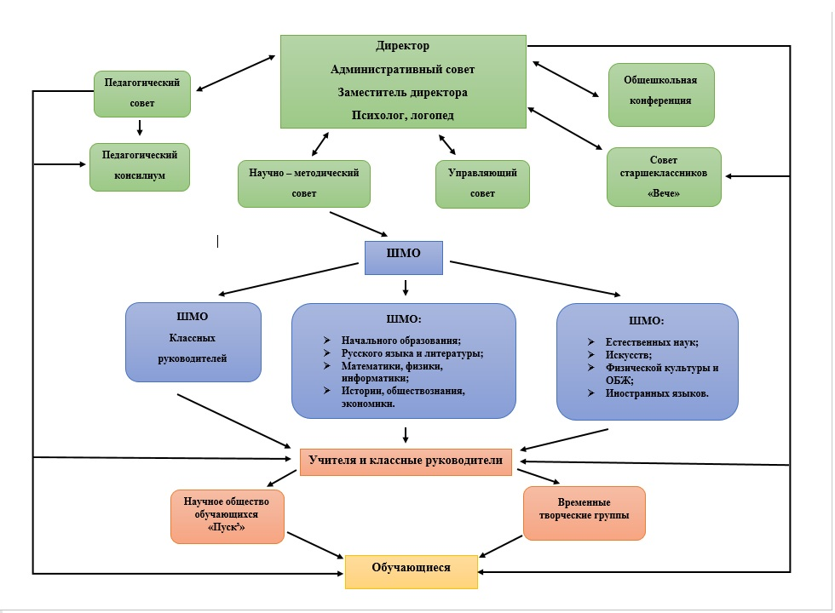
Оптимальное функционирование образовательного учреждения возможно лишь при наличии чёткой и продуманной системы управления. Управление в гимназии осуществляется в соответствии с Законом РФ «Об Образовании», нормативно-правовой базой, Уставом и действующими локальными актами.

Организационная структура управления гимназии отражает сочетание административного и общественного управления
Контактная информация:
Директор гимназии №13 – Полякова Людмила Валентиновна, тел. 8(495) 593-27-24.
Заместители директора по УВР:
Водовозова Светлана Александровна (куратор старшего звена), тел. 8 (495) 593-48-87;
Владимирова Любовь Михайловна (куратор начального звена), тел. 8 (495) 593-48-87.
Заместитель директора по НМР:
Меркурьева Лариса Витальевна (куратор среднего звена), тел. 8 (495) 593-48-87.
Заместитель директора по ВР:
Киракосян Ольга Юрьевна, тел. 8 (495) 593-48-87.
Заместитель директора по АХР:
Сапожникова Анна Николаевна, тел. 8 (495) 593-27-24.
Заместитель директора по безопасности:
Комаров Сергей Евгеньевич, тел. 8 (495) 593-27-24.

Органы государственно-общественного управления и самоуправления

Развитие общественного участия в формировании образовательной политики, в управлении и в контроле качества образования продолжает оставаться одним из приоритетов развития образования на ближайшую перспективу в числе основных направлений деятельности Правительства РФ. Государственная программа «Развитие образования» на 2013-2020 годы предусматривает обеспечение открытости школьного управления, развитие практики общественного участия в управлении образованием и в оценке его качества.
На уровне образовательного учреждения субъектами государственного управления выступают:
- учредитель: Администрация Одинцовского муниципального района Московской области РФ, Московская область, г. Одинцово, ул. Маршала Жукова, д.28;
- руководитель образовательного учреждения: директор МБОУ Одинцовской гимназии №13 Полякова Людмила Валентиновна, РФ, Московская область, г. Одинцово, ул. Молодежная, д.3А.
Общественным субъектом на уровне учреждения выступает система форм и органов самоуправления гимназии:
- Административный совет – это оперативный совещательный орган управления при директоре гимназии, призванный повысить квалифицированность и конкретность управленческих решений, исключить параллелизм в работе администрации школы, действующий на основании Положения.
Цель Административного совета: координация усилий администрации по управлению школой, обеспечение стабильного функционирования образовательного учреждения.
Основные задачи деятельности Административного совета гимназии №13: создание управленческих условий, обеспечивающих реализацию уставных целей и задач школы, концепции развития школы, ее образовательной программы; формирование информационно-аналитических оснований функционирования и развития гимназии; обеспечение связи органов самоуправления школы между собой и с социальными партнерами.
В состав Административного совета входят директор школы и его заместители.
На заседания Административного совета школы могут приглашаться председатель первичной профсоюзной организации школы, представители органов самоуправления гимназии и другие работники гимназии по вопросам их компетенции.
- Педагогический совет гимназии - постоянно действующая форма самоуправления в образовательном учреждении, созданная для рассмотрения основных вопросов образовательного и воспитательного процессов, их совершенствования, обмена передовым педагогическим опытом.
Педагогический совет осуществляет свою деятельность на основании Конвенции о правах ребенка Организации Объединенных Наций, Конституции РФ, Федерального закона «Об основных гарантиях прав ребенка в Российской Федерации», Закона РФ №273-ФЗ «Об образовании в Российской Федерации», правовых и нормативных актов, Устава МБОУ Одинцовской гимназии №13 и Положения.
Цели и задачи: определение направления деятельности педагогов гимназии на совершенствование учебно-воспитательного процесса, содержание работы по методической теме, выбранной гимназией и приоритетных направлений развития; обобщение передового педагогического опыта и возможных форм его массового внедрения в практику; анализ выполнения плана работы и оценка результатов учебно-воспитательной деятельности педагогического коллектива за учебный год.
В состав Педагогического совета входят весь педагогический коллектив гимназии, библиотекарь, администрация гимназии, психолог. Председателем Педагогического совета является директор гимназии. Он назначает своим приказом секретаря Педагогического совета на учебный год.
- Общешкольная конференция - одна из форм реализации родителями, администрацией гимназии, Управляющим Советом, иными общественными организациями, созданными и действующими в гимназии, своих прав на общественное соуправление.
Общешкольная конференция входит в единую систему органов самоуправления гимназии. Полномочия, состав участников, порядок образования и деятельности Общешкольной конференции определяются законодательством Российской Федерации об образовании, Уставом гимназии.
- Научно-методический совет – высший коллегиальный орган, объединяющий и координирующий методическую работу в гимназии.
Цель работы: повышение уровня профессионального мастерства педагогического коллектива гимназии. Основные задачи: координация работы методических объединений и предметных кафедр гимназии, создание творческих групп учителей; обобщение и пропаганда передового педагогического опыта учителей – новаторов гимназии; создание условий для творческой самореализации учителей гимназии; систематизация работы с одаренными детьми; обеспечение научно-методического сопровождения экспериментальной работы в гимназии; экспертиза стратегических документов гимназии. В состав Научно - методического совета гимназии входят: заместители директора по УВР, НМР, руководители 8 МО, психолог.

Сайт учреждения http:// gimn-13.odinedu.ru
Контактная информация E-mail: odin.gimnaziya13@rambler.ru

- Особенности образовательного процесса
Характеристика образовательных программ по ступеням обучения

Гимназия осуществляет образовательный процесс в соответствии с уровнями общеобразовательных программ 3-х ступеней общего образования:
- первая ступень – начальное общее образование (нормативный срок освоения 4 года);
- вторая ступень – основное общее образование (нормативный срок освоения 5 лет);
- третья ступень – среднее общее образование (нормативный срок освоения 2 года).
Задачами начального общего образования являются воспитание и развитие обучающихся, овладение ими чтением, письмом, счётом, основными навыками учебной деятельности, элементами теоретического мышления, простейшими навыками самоконтроля, культурой поведения и речи, основами личной гигиены и здорового образа жизни. Начальное общее образование является базой для получения основного общего образования.
Приоритетом начального образования является формирование универсальных учебных действий, приобщение школьников к общечеловеческим ценностям, формирование творческого воображения, интеллектуального и личностного развития обучающихся. Содержание образования определяется образовательной Программой, разработанной на основе УМК: «Школа России».
Учебный план начальной школы составлен согласно Приказов Минобрнауки, рекомендаций и приказов Министерства образования Московской области.
Обязательная часть учебного плана определяет состав учебных предметных областей, отражает содержание образования, которое обеспечивает достижение важнейших целей современного начального образования:
- формирование гражданской идентичности обучающихся, приобщение их к общекультурным, национальным и этнокультурным ценностям;
- готовность обучающихся к продолжению образования на последующих ступенях основного общего образования, их приобщения к информационным технологиям;
- формирование здорового образа жизни, элементарных правил поведения в экстремальных ситуациях;
- личностное развитие обучающихся в соответствии с их индивидуальностью.

Нагрузка, предусмотренная учебным планом на освоение программы начальной школы, согласуется со статьями СанПин 2.4.2.2821-10.
При пятидневной учебной неделе предусматривается нагрузка в 1 классе 21 час, во 2-4 классах 23 часа. Обучение в 1-м классе осуществляется с соблюдением дополнительных требований:
- учебные занятия проводятся по 5-дневной учебной неделе и только в первую смену;
- используется «ступенчатый» режим обучения в первом полугодии (в сентябре, октябре-по 3 урока в день, каждый урок длится 35 минут; в ноябре-декабре –по 4 урока, каждый урок длится 35 минут; январь-май – по 4 урока, каждый урок длится 40 минут.
В часть, формируемую участниками образовательного процесса, входит внеурочная деятельность. В соответствии с требованиями Стандарта внеурочная деятельность организуется по следующим направлениям: духовно-нравственное, социальное, общеинтеллектуальное, общекультурное, спортивно-оздоровительное.
Все классы начальной школы работают по ФГОС НОО.
При разработке учебного плана были учтены требования ФГОС: «Основная образовательная программа начального общего образования составляет 80%, а часть, формируемая участниками образовательного процесса 20% от общего объёма основной образовательной программы начального общего образования».
Задачей основного общего образования является создание условий для воспитания, становления и формирования личности обучающегося, для развития его склонностей, интересов и способности к социальному самоопределению. Основное общее образование является базой для получения среднего (полного) общего образования, начального и среднего профессионального образования.
Учебный план основной школы преследует цель формирования личности и максимальной самореализации школьников в духовной и творческой жизни через приобщение к общечеловеческим и национальным ценностям в различных областях, воспитание художественного вкуса, повышение уровня интеллектуального развития, формирования качества мышления, характерных для всех видов деятельности и необходимых для повседневной жизни.
В основе учебного плана лежит идея непрерывности образования. Структура плана отражает динамику личностного и познавательного развития ученика. В инвариантной части полностью реализуется федеральный компонент ГОСТ, который обеспечивает единство образовательного пространства РФ.
С 2012-2013 учебного года гимназия является пилотной площадкой, реализующей введение ФГОС основного общего образования. Обучение в 5-9 классах в 2017-2018 учебном году строилось на основе Примерного недельного учебного плана основного общего образования (вариант №2), предложенного в Примерной основной образовательной программе основного общего образования, внесенной в Реестр (протокол №1/15 от 8 апреля 2015 года).
В зависимости от выбранного направления, гимназический компонент составляет в среднем 14%. Он используется:
- в классах экономического направления: на расширенное изучение предмета «экономика». Курс «Основы финансовой грамотности» - в рамках внеурочной деятельности;
- в классах филологического направления: часы школьного компонента использованы на углубленное изучение образовательной области «Филология» (углубленное изучение русского языка). Часы внеурочной деятельности отведены на литературную гостиную «Путешествие в Литературию».
- в классах лингвистического направления: часы школьного компонента использованы для углубления и расширения предметов языковой направленности – иностранного языка, часы внеурочной деятельности отводились на изучение второго иностранного языка - французского в 6-7 классах «Говорим по-французски» и немецкого в 6-х классах «Говорим по-немецки».
- в классе математического направления (в рамках школьного эксперимента): часы школьного компонента отводятся на расширение программы по математике в 5-6 классах и углубленное изучение математики в 7-10 классах за счет часов части, формируемой участниками образовательных отношений.

Задачами среднего общего образования являются развитие интереса к познанию и творческих способностей обучающегося, формирование навыков самостоятельной учебной деятельности на основе дифференциации обучения. В дополнение к обязательным предметам вводятся предметы по выбору самих обучающихся в целях реализации интересов, способностей и возможностей личности.
Среднее (полное) общее образование – завершающая ступень общего образования, призванная обеспечить функциональную грамотность и социальную адаптацию обучающихся, содействовать их общественному и гражданскому самоопределению. Структура учебного плана отражает динамику личностного и познавательного развития ученика. Предельно допустимая учебная нагрузка при 6-дневной учебной неделе составляет 37 часов.
В зависимости от выбранного направления, гимназический компонент составляет 22%. Он используется для организации в гимназии индивидуального образовательного маршрута обучающихся 10-11 классов за счет выбираемых спецкурсов при сохранении углубленного и расширенного изучения предметов, представленных в направлениях (социально-экономическом, филологическом). Для построения индивидуального образовательного маршрута предлагается 12 спецкурсов по 10 предметам: «Русское речевое общение», «Основные грамматические и речевые нормы современного русского языка», «Проектно-исследовательская деятельность при изучении мировой художественной литературы», «Теория и практика решения задач по геометрии», «Многообразие подходов к решению математических задач», «Исторический подход на фоне эпохи», «Научно-исследовательская работа при изучении химии», «Избранные вопросы биологии», «Решение экспериментально-расчетных задач по физике», «Английский язык и культурология англоговорящих стран», «Информационно-коммуникационные технологии как способ моделирования жизненных ситуаций», «Познание мира посредством географической карты».
Среднее (полное) общее образование является основой для получения начального профессионального, среднего профессионального (по сокращённым ускоренным программам) и высшего профессионального образования.
Дополнительные образовательные услуги

На основе образовательной программы гимназии и учебного плана в 2017-2018 учебном году в гимназии в рамках дополнительного (бесплатного) образования велось преподавание 7 элективных курсов, спецкурсов и 22 кружков в 1-11 классах. Внеурочной деятельностью были охвачены обучающиеся с 1 по 10 классы. Охват составил 100%.

Название курса | Класс | Ф.И.О. педагога
Индивидуальный проект | 10а, 10б | Пименова О.Р.
Практикум по математике | 10а | Дьякова Т.В.
Экология родного края | 10а, 10б | Водовозова С.А.
Многообразие подходов к решению математических задач | 11а,11б | Дьякова Т.В.
Космические технологии | 10б | Львова Т.А.
Практикум по литературе | 10б | Герасименко С.Е.
Проектно-исследовательская деятельность при изучении мировой художественной литературы | 11б | Меркурьева Л.В.
Юный кутюрье | 5-9 | Погорельчук С.М.
Деловой французский | 11 | Лукьянова О.Н.
Наш друг песня | 5-8 | Савина Т.С.
Любимые песни | 1-4 | Булавинцева И.П.
Переводчики | 9 | Орехова Л.Г.
Деловой английский | 11 | Гриднева О.Д.
Проектно-исследовательская деятельность при изучении литературных произведений | 11 | Меркурьева Л.В.
Юные инспектора движения | 5-9 | Бондаренко В.Н.
Юнармия | 5-10 | Видеборенко П.М.
Создание школьной биостанции | 9 | Никифорова Н.В.
 | 11 | Водовозова С.А.
Использование компьютерного моделирования в физике | 11 | Марьясова И.Н.
 | 9 | Львова Т.А.
Моделирование химических процессов | 10-11 | Маланина Е.А.
Математическое моделирование в географии | 9 | Шевцова И.С.
Компьютерное моделирование | 9 | Пименова О.Р.
Основы правовых знаний | 11 | Иванова М.Ю.
Основы предпринимательства | 9-11 | Загорулько А.Е.
Решение задач повышенной сложности по математике | 9а | Штейнфельд Л.В.
 | 9б, 9в | Владимирова Л.М.
Спортивные игры | 8-10 | Кулева О.В.
Баскетбол | 9-11 | Ларин П.А.

Кроме того, в гимназии все имеющие желание обучающиеся получают дополнительные платные образовательные услуги. Так в 2017-2018 учебном году ПДОУ было охвачено 489 человек, что аналогично численности прошлого учебного года. Система дополнительных платных образовательных услуг тесным образом связана с потребностями образовательного процесса, предпрофильной подготовкой и профильного обучения.
В 2017-2018 учебном году было открыто 38 групп: «Речевая адаптация детей с нарушениями устной и письменной речи», «Занимательная математика», «Практикум по решению математических задач», «Математика. Новые открытия», «За страницами учебника алгебры», «Нормы литературного русского языка», «Развитие коммуникативных навыков при изучении русского языка», «Интенсивный русский в вопросах и ответах», «Секреты орфографии», «Чудеса английской грамматики», «Учись писать правильно» и др.
Также в рамках платных дополнительных образовательных услуг в гимназии реализуется программа «Адаптация детей дошкольного возраста к школе». Высококвалифицированные учителя и психолог в занимательной форме знакомят детей с азами знаний по предметам. Веселые физкультминутки, дидактические игры создают атмосферу непринужденности.

Организация изучения иностранных языков

Изучению иностранного языка в гимназии уделяется большое внимание, т.к. это способствует:
- формированию коммуникативной иноязычной компетенции, необходимой для успешной социализации;
- овладеванию знаниями о социокультурной специфике стран изучаемого языка, умению строить свое речевое и неречевое поведение адекватно этой специфике;
- достижению порогового уровня владения иностранными языками, позволяющим выпускникам общаться в устной и письменной формах с представителями разных стран;
- сформированности умения использовать иностранный язык как средство для получения информации из иноязычных источников в образовательных и самообразовательных целях.

В гимназии ведется обучение трем языкам – английскому, французскому и немецкому. Так, преподавание английского языка в начальной школе начинается со 2-го класса. На его изучение отводится 2 часа в неделю.

В гимназии открыты классы лингвистического направления (5а, 7а, 8а, 9а), где на изучение английского языка отводится 5 часов в неделю. В остальных классах на изучение языка отводится по 3 часа в неделю. В 10а классе введен второй иностранный язык – французский, 1 час в неделю, в 11 классах французский язык ведется в рамках кружковой работы «Деловой французский» 3 часа в неделю.

Дополнительное изучение второго иностранного языка, французского и немецкого, ведется в 6-7 классах 1 час в неделю в рамках внеурочной деятельности «Говорим по-французски» и «Говорим по-немецки».

Образовательные технологии и методы обучения, используемые в образовательном процессе

В основе реализации образовательной программы гимназии лежит системно деятельностный подход, реализация которого идет через использование образовательных методов и педагогических технологий, учитываются особенности организации образовательного процесса.

Педагогическая технология | Цель использования | % использования в образовательном процессе
Классно-урочная технология | Обеспечение системного уровня усвоения учебного материала и накопление знаний, умений и навыков | 100%
Личностно-ориентированная технология развивающего обучения | Максимальное развитие (а не формирование заранее заданных) индивидуальных познавательных способностей ребенка на основе использования имеющегося у него опыта жизнедеятельности | 90%
Технологии групповой и индивидуальной форм обучения | Формирование личности коммуникабельной, толерантной, обладающей организаторскими навыками и умеющей работать в группе; повышение эффективности усвоения содержания программ учебных курсов | 70%
Технология проблемного обучения | Приобретение учащимися знаний, умений и навыков, освоение способов самостоятельной деятельности, развитие познавательных и творческих способностей | 70%
Игровая технология (дидакт. игра) | Освоение новых знаний на основе применения знаний, умений и навыков на практике, в сотрудничестве | 60%
Технология проектного обучения | Приобретение учащимися знаний, умений, способствующих развитию целеполагания, выстраивания процесса освоения новых знаний, рефлексии | 60%
Технология развития критического мышления | Всестороннее развитие личности обучающихся, нестандартного типа мышления | 40%

Педагогические технологии ориентированы на формирование положительной мотивации к учебному труду, интенсификацию коммуникативной среды, развитие личности, способной к учебной и учебно-исследовательской деятельности, дальнейшему продолжению образования в ВУЗах, профессиональному выбору и создают условия, обеспечивающие охрану здоровья учащихся.
Основные направления воспитательной деятельности

Главной целью воспитательной работы гимназии является: способствовать воспитанию свободной, гуманной, духовной, самостоятельной личности, готовой к сознательной творческой деятельности и нравственному поведению.
Для осуществления этой в цели перед педагогами школы стояли следующие задачи воспитательной работы:
- развивать школьные традиции, создавая благоприятные условия для всестороннего развития личности учащихся;
- способствовать развитию ученического самоуправления. Формировать активную гражданскую позицию и самосознание гражданина РФ;
- максимально вовлекать родителей в жизнь школы;
- продолжить работу по предупреждению правонарушений и безнадзорности среди несовершеннолетних и по предупреждению наркомании среди подростков, максимально привлекать детей группы “риска” к участию в жизни школы, класса, занятиях кружков, секций;
- активизировать работу по изучению уровня воспитанности обучающихся;
- совершенствовать систему методической работы с классными руководителями;
- повысить у учащихся интерес к внеклассной работе.

В основе воспитательного процесса лежат программы «Я - Гражданин России», «Школа радости и здоровья». Планирование воспитательной работы классными руководителями осуществляется согласно воспитательной программе по единой форме.

Программа воспитания и социализации
Сегодня главная миссия школы - воспитание нового поколения российских граждан. Педагоги должны найти нравственные силы, знания, мудрость, мужество, терпение, а главное – желание и веру организовать образовательный процесс так, чтобы создать в школе благоприятные условия для формирования и развития Личности высококультурной, интеллектуальной, социально активной, гуманной.
Именно на это направлена программа воспитания и социализации школы.
Акцент программы воспитания и социализации ставится на внеурочную, внешкольную деятельность и работу с родителями.
Ежегодно в гимназии формируется и корректируется социально-демографический паспорт гимназии.
Сравнительный анализ социально-демографического паспорта гимназии за последние четыре года представлен следующими показателями (на начало учебного года):

Учебный год | 2014-2015 | 2015-2016 | 2016-2017 | 2017-2018
Количество учащихся | 979 | 1066 | 1184 | 1230
Полных семей | 793 (81%) | 857 (80%) | 952 (80%) | 1004 (81,7%)
Неполных семей | 186 | 208 | 224 | 216
Из них с одним отцом | 14 | 14 | 11 | 10
Из них с одной матерью | 172 | 194 | 213 | 206
Многодетных семей | 82 | 112 | 130 (11%) | 128 (10,4%)
Неблагополучных семей | 12 | 12 | 9 | 11
Учащиеся состоящие на учёте в КДН и ЗП | 3 | 2 | 10 | 9
Учащиеся состоящие на учёте в ОДН | 3 | 1 | 3 | 3
Опекаемых детей | 5 | 5 | 8 | 10

Анализ социального паспорта школы за последние 5 лет показал, что 80 % от общего количества – полные семьи, 11% школьников проживают в многодетных семьях, 8 семей имеют несовершеннолетних под опекой. Сравнительный анализ показывает стабильно высокий процент неполных семей (20%), что сказывается на процессе воспитания в семье.
Вывод: Социальный мониторинг за последние три года показывает относительную стабильность количества неблагополучных семей, а также обучающихся, попавших в трудную жизненную ситуацию, что свидетельствует о постоянстве контингента, его известности для коллектива. Система работы с такими семьями позволяет предотвращать отклонения в поведении детей, решать вопросы их обучения.

Подпрограмма «Правовое пространство подростка»

Реализуя целевую подпрограмму «Правовое пространство подростка» ведется работа над воспитанием личности в духе глубокого осознания и соблюдения прав человека; формированием системы представлений о правах школьника, его личном достоинстве и соблюдении всех прав и свобод в экополисе Одинцовском; формированием активной гражданской позиции, овладением знаниями и навыками правозащитной деятельности; формированием нравственных ценностей у средних школьников через систему воспитательных мероприятий.
Название мероприятия | Дата проведения | Форма проведения | Участники
Урок по гражданской обороне | 01.09.2017 | Классный час | 9 классы
День солидарности в борьбе с терроризмом | 04.09 – 08.09.2017 | Классные часы | 1-11 классы
«Школьный референдум» | 10.09.2017 | Деловая игра | 9-11 классы
Единый день безопасности «Детям Подмосковья – безопасность на дорогах» | 09.2017 | Классные часы, беседы, викторины | 1-11 классы
«Дорожная мозаика» | 11.09. – 22.09.2017 | Конкурс рисунков по ПДД | 1-8 классы
Единый урок безопасности в сети Интернет | 09.10 – 24.10.2017 | Уроки | 5-11 классы
«Риск и ответственность» | 10.2017 | Классные часы по правовому воспитанию и профилактике употребления ПАВ | 1-11 классы
«Права человека глазами ребенка» | 10.2017 | Конкурс творческих работ | 5-11 классы
«Международный день толерантности» | 13.11 – 17.11.2017 | Классные часы | 1-11 классы
День народного единства | 06.11. – 10.11.2017 | Классные часы | 1-11 классы
«Конституция - основной закон страны» | 11.12 – 15.12.2017 | Классные часы | 1-11 классы
Международный день борьбы со СПИДом | 27.11 – 01.12.2017 | Просмотр видеоролика | 9-11 классы
«Правила поведения на дорогах во время зимних каникул» | 18.12. – 29.12.2017 | Беседы, инструктажи, выступления агитбригад | 1-11 классы
Международный день прав человека | 11.12 – 15.12.2017 | Классные часы, викторины, деловая игра | 1-11 классы
«Я не курю и тебе не советую» | 15.01.-19.01.2018 | Лекции о вреде курения | 7-11 классы

Классными руководителями систематически проводятся классные часы «Мир моих прав». В соответствии с планом, в классах проводились мероприятия, направленные на формирование мировоззрения, основанного на уважении личности ребенка. Ребята знакомятся с Уставом гимназии, основными документами Российской Федерации и Декларацией прав школьника, утвержденной Генеральной Ассамблеей ООН. Осенью 2017 года был проведен всероссийский урок информационной безопасности.
Выводы: анализ практики соблюдения личных прав детей позволяет говорить о позитивных тенденциях. Соблюдение прав ребенка в значительной степени связано с организацией образовательного процесса, отношением педагогического коллектива к детям.

Подпрограмма «Все грани успеха»

В гимназии сложилась система работы по профилактике правонарушений с учащимися, оказавшимися в трудной жизненной ситуации. Разработаны формы профилактического воздействия на детей группы риска.
№ | Название мероприятия | Форма проведения | Ответственный за мероприятие | Участ-ки
1 | «Дружба – главное чудо» | Классный час | классные руководители: Гриднева О.Д., Пальченко Н.С., Бавина Н.А., Ерохина М.Н. | 5 классы
2 | «Учимся понимать переживания родных и близких нам людей» | Классный час | классные руководители: Андреева М.В., Орехова Л.Г., Маланина Е.А. | 6 классы
3 | «Дети и родители. Давайте понимать друг друга» | Классный час | классные руководители: Селезнева Е.В., Марьясова Е.Г., Мерзеликина З.И., Стефанова О.А. | 7 классы
4 | «Я управляю стрессом» | Тренинг | Гришкина Е.А., заместитель директора по ВР, классные руководители: Герасименко С.Е., Тырина М.В., Штейнфельд Л.В. | 8 классы
5 | Занятие с педагогом-психологом с использованием художественного фильма «Изгой» | интерактивное занятие | Мамедова И.И., педагог-психолог, классные руководители: Князева А.К., Васильева Ж.С., Шевцова И.С., Марьясова И.Н., Меркурьева Л.В., Погорелова Л.С., Иванова М.Ю., Дьякова Т.В. | 9-11 классы
В течение года осуществлялся ежедневный контроль посещаемости и успеваемости учащихся, проводились профилактические беседы с учащимися «трудной жизненной ситуации» и рейды в неблагополучные семьи, разбор каждого дисциплинарного проступка совместно с администрацией школы и классными руководителями.
Организованы встречи с инспектором ОДН, специалистами служб и ведомств системы профилактики с целью получения информации об учащихся, требующих усиленного контроля и оказания им социальной помощи. Велась большая работа по профилактике правонарушений. С каждым годом укрепляются связи гимназии с социумом района, школа имеет тесную связь с сотрудниками ОДН, КДН и ЗП, УВД.
Волонтерское движение
В 2017-2018 уч. г. в рамках внеурочной деятельности в гимназии созданы волонтерские объединения "Будущее - это мы!" под руководством Тыриной М.В (обучающиеся 8-В класса – 25 человек); "Открытая трибуна" под руководством Меркурьевой Л.В. (обучающиеся 10-А класса – 29 человек).
Значимые мероприятия, организованные волонтерскими отрядами:
1. Деловая игра по обучению школьников основам избирательного законодательства «Школьный референдум», приуроченная к единому дню голосования – 10.09.2017 г.
2.Цикл лекций по профилактике девиантного поведения для учеников 7-11 классов в количестве 400 человек при поддержке региональной общественной организации Московской области содействия пропаганде трезвого и здорового образа жизни «Победа жизни» с 1 октября по 1 ноября 2017 г. с выдачей дисков, содержащих фильмы о трезвости проекта "Общее дело», магнитов на холодильник «7 причин жить трезво» и «ленточек Трезвости».
3. Единый день профилактики правонарушений и употребления ПАВ 27.03.2018
4. Участие в организации районного мероприятия "Веселые старты" 21.04.2018

Профилактическая подпрограмма формирования здорового образа жизни в гимназии, «Будь здоров» Спортивное сообщество «Олимп».

Профилактическая подпрограмма формирования здорового образа жизни в гимназии направлена на воспитание у обучающихся культуры здорового образа жизни: сохранение и укрепление здоровья обучающихся, повышение качества их жизни; формирование потребности вести здоровый образ жизни; развитие стратегий и навыков поведения, ведущего к здоровью и препятствующего злоупотреблению психоактивными веществами.
Особое внимание в воспитательной работе уделялось таким острым социальным проблемам как наркомания, алкоголизм, табакокурение.
№ | Название мероприятия | форма проведения | ответственные за мероприятие, приглашенные специалисты | количество участников
1 | «Юный шахматист» | турнир по шашкам и шахматам | Камынин В.В., учитель физической культуры | 60
2 | «Веселые старты» | спортивные соревнования | Кулева О.В., учитель физической культуры | 275
3 | «В здоровом теле – здоровый дух!» | конкурс рисунков | Николаева Л.А., учитель ИЗО | 45
4 | «Экология вокруг нас – здоровье внутри нас!» | субботник | Гришкина Е.А., зам.дир. по ВР | 120
5 | Единый день профилактики употребления ПАВ | лекции о вреде курения, употребления психо-активных веществ | Гришкина Е.А., зам.дир. по ВР, Лимарова О.Г., начальник управления до делам несовершеннолетних и защите их прав, Брагина Н.Э., инспектор управления до делам несовершеннолетних и защите их прав, Лаврова Е.Г., клинический психолог Одинцовского наркологического центра | 320
6 | «Здоровье – мое богатство» | цикл классных часов | Классные руководители 1-11 классов | 1230
7 | «Уход за полостью рта», «Здоровое питание», «Между нами девочками» с приглашением | Классные часы по здоровому образу жизни | Специалисты НИИ ГИГИЕНЫ И ОХРАНЫ ЗДОРОВЬЯ ДЕТЕЙ И ПОДРОСТКОВ | 650
8 | Беседа обучающихся 9 классов с клиническим психологом-наркологом | Беседы | Специалист Московской наркологической клиники | 110
Профилактическая программа формирования здорового образа жизни осуществлялась через мероприятия по профилактике правонарушений, безнадзорности, формированию здорового образа жизни, спортивно-массовую работу через программу «Будь здоров» спортивного сообщество «Олимп», цели которой содействие всестороннему развитию личности посредством формирования физической культуры личности школьника.
На базе МБОУ Одинцовской гимназии №13 работают спортивно-оздоровительные секции в рамках школьных кружков, а также МБОУ ДОД ОДЮСШ, МБОУ ДОД ОДЮСШ бадминтона, МБОУ ДОД ДЮСШОР (Олимпийского резерва), Федерация карате:
учебный год | Количество секций | Количество часов | Количество обучающихся, занимающихся в секциях
2015-2016 | 10 | 47 | 186
2016-2017 | 12 | 54 | 244
2017-2018 | 7 | 31 | 170

Вывод: в течение трех лет наблюдалась положительная динамика охвата обучающихся, занимающихся в спортивных секциях, работающих на базе МБОУ Одинцовской гимназии №13, однако в 2017-2018 уч.г. произошло снижение числа обучающихся, занимающихся в спортивных секциях именно на базе гимназии.
Подрограмма «Линия жизни»

«Линия жизни» - программа, целями которой являются: предупреждение употребления психоактивных веществ детьми и подростками; обучение навыкам ответственного поведения в пользу своего здоровья.
№ | Мероприятие
1. | Изучение нормативных документов по профилактике наркомании, токсикомании и употребления ПАВ  - администрацией школы,  - классными руководителями,  - учащимися
2. | Работа с обучающимися начальной школы. Цикл классных часов:  - «Хорошие и плохие вещества»,  - «Полет и падение. Понятие о веществах, способных влиять на психику»,  - «Риск и ответственность» и т.п. в соответствии с программой профилактики ПАВ «Линия жизни»
3. | Работа с учащимися средней школы. Выявление подростков, склонных к употреблению ПАВ или вовлеченных в употребление.  Цикл бесед и классных часов:  - «Первая проба»,  - «Методы распространения наркотиков»,  - «Уголовный кодекс о наркотиках»,  - «Наркотики и здоровье»,  - «Можно ли избавиться от наркомании»,  - «Свобода или наркотики» и т.п. в соответствии с программой «Мой выбор»
4. | Работа с учащимися старших классов.  Анкетирование. Выявление подростков, склонных к употреблению ПАВ или вовлеченных в употребление.  Цикл классных часов:  - «Подросток и наркотики. Взаимосвязь наркомании и других вредных привычек»,  - «Уголовный кодекс о наркотиках»,  - «Взаимоотношения потребителя и продавца наркотиков»,  - «Распространение наркомании и его последствия»,  - «Признаки наркотического опьянения»,  - «Дружба и наркотики»,  - «Можно ли избавиться от наркомании»,  - «Свобода или наркотики» и т.п., в соответствии с программой «Мой выбор»
5. | Акция «Антитабак» - Я не курю и тебе не советую
6. | Физкультурно-оздоровительная деятельности
7. | Профилактические и коррекционные беседы с учащимися, склонными к наркомании, токсикомании и употреблению ПАВ.
8. | Комплекс мероприятий к международному дню борьбы со СПИДом
9. | Месячник по профилактике ПАВ: тематические классные часы, выпуск газет, конкурс рисунков.
10. | Лекции специалистов о вреде курения
11. | Классные часы по правовому воспитанию и профилактике употребления табака и алкоголя
12. | Акция «Мир прекрасен без вредных привычек» - кл.часы, беседы, проекты, конкурсы плакатов, рисунков
13. | Акция «Здоровье – твое богатство»
14. | Учет посещаемости учебных занятий и занятости учащихся во внеурочное время
Подпрограмма «Рука в руке»

В течение 2017-2018 учебного года систематически велась работа по профилактике и предупреждению детского суицида и детей имеющих жизненные проблемы.
Реализация плана по профилактике и предупреждению детского суицида и детей, имеющих жизненные проблемы, осуществлялась через совместную работу администрации гимназии, учителей, психолога, социального педагога и медицинского работника школы.
№ п/п | Мероприятия
Профилактическая работа с учащимися
1. | Доведение до сведения учащихся и их родителей информацию о работе телефонов доверия, служб способных оказать помощь в сложной ситуации.
2. | Сбор информации для создания банка данных учащихся с высоким уровнем тревожности и депрессии.
3. | Классные часы, формирующие в процессе воспитательной работы у учащихся такие понятия как «ценность жизни», «цели и смысл жизни»:  - «Адаптация учащихся 5 класса к средней школе»  - «Что значит владеть собой»  - «Как счастье зависит от здоровья»  - «Поведение человека во время стрессовых аффектов»  - «Семья – это то, что с тобою всегда»  - «Учимся строить отношения»  - «Моё здоровье»  - «Здоровый образ жизни»  - «Как прекрасен этот мир»
4. | Организация внеурочной деятельности учащихся «группы риска»
5. | Организация встреч учащихся с психологами, врачами, юристами
6. | Классный час "Как сдать ЕГЭ и выжить" — практические советы
7 | Регулирование взаимоотношений и конфликтных ситуаций среди школьников. Пресечение всех случаев неуставных (школьных) отношений с привлечением, при необходимости работников ОДН
8. | Незамедлительное сообщение в администрацию школы, ОДН, КДН, отдел опеки о фактах насилия над ребенком со стороны родителей или других взрослых лиц.
Профилактическая работа с родителями
9. | Родительское собрание «Роль семьи в профилактике безнадзорности, правонарушений несовершеннолетних, в формировании потребности в здоровом образе жизни у детей и подростков»
10. | Выявление семей, в которых практикуется жестокое обращение с детьми (индивидуальные беседы, анкетирование)
11. | Профилактическая работа с семьями, проведение родительского всеобуча.
12. | Постоянная консультативная психологическая помощь семьям и подросткам в целях предупреждения у учащихся нервно-психических расстройств
13. | Родительское собрание  - «Подготовка к экзаменам»  - «Как воспитать уверенность ребенка в своих силах»
Работа с педагогическим коллективом
14. | Методическое объединение «Особенности психологической поддержки во время ЕГЭ»
15. | Ознакомление классных руководителей с обзором документов:  - Уголовный кодекс РФ (ст.117 «Истязание», ст.110 «Доведение до самоубийства», ст.131-134 о преступлениях сексуального характера),  - Административный кодекс РФ (ст.164 «О правах и обязанностях родителей»),  - Конвенция ООН о правах ребенка (ст.6, 8, 16, 27, 28, 29, 30),  - нормативные документы о профилактике безнадзорности и правонарушений н/л, о защите их прав и т.п.
16. | Проведение совещаний для педагогов по вопросу профилактики суицида среди детей

Анализируя работу в целом за 2017-2018 учебный год, можно отметить, что поставленные задачи были выполнены. В течение учебного года с обучающимися, имеющими отклонения в поведении вела работу школьный педагог-психолог Мамедова И.И. Обучающихся, имеющих суицидальные проявления, не выявлено.

Подпрограмма по формированию навыков безопасного поведения на дорогах и улицах
В сентябре в гимназии был проведен Единый день профилактики «Детям Подмосковья – безопасность на дорогах», октябрь и май так же были объявлены месячниками безопасности дорожного движения. В каждом классе были проведены беседы на данную тему, проведены конкурсы рисунков.
В гимназии оформлен сменный стенд «Детям знать положено правила дорожные».
Была сформирована агитбригада «Юные инспекторы движения» из 5-Г класса. Ребята участвовали в классном часе «Безопасное поведение на дорогах и во дворах», Конкурсе «Дорога домой», Викторине «Знай правила движения!», Привлекался отряд ЮИД к тематическим занятиям о детском травматизме и поведении в общественном транспорте, Конкурсу рисунков «Безопасность на дороге», Просмотру презентаций «Дорожное движение – безопасность на дорогах», Инструктажам о правилах поведения на дорогах и мерах безопасности в общественных местах, развлекательных заведениях, в местах большого скопления народа.
Выводы: в 2017-2018 уч.гг.работа в данном направлении реализована в полном объеме. Проведено 86 тематических родительских собрания в 43 классах-комплектах.
Распространены светоотражающие элементы среди обучающихся начальной школы.
Проведено около 100 мероприятий, посвященных вопросам ПДД: классные часы, круглые столы, встречи с сотрудниками ГИБДД. Разработаны памятки о соблюдении правил дорожного движения для обучающихся и их родителей.
Подпрограммы патриотического воспитания, «Память священна»

«Память священна». Программа развивает интерес учащихся гимназии к родному краю, к историческому и культурному наследию. Ее цели: Создание оптимальных условий для учителей и учащихся в использовании краеведения при обучении и воспитании подрастающего поколения. Воспитание патриотизма; Формирование у школьников исследовательских навыков, научного мышления, создание компьютерных программ, организация объединения учащихся на принципах самоуправления.
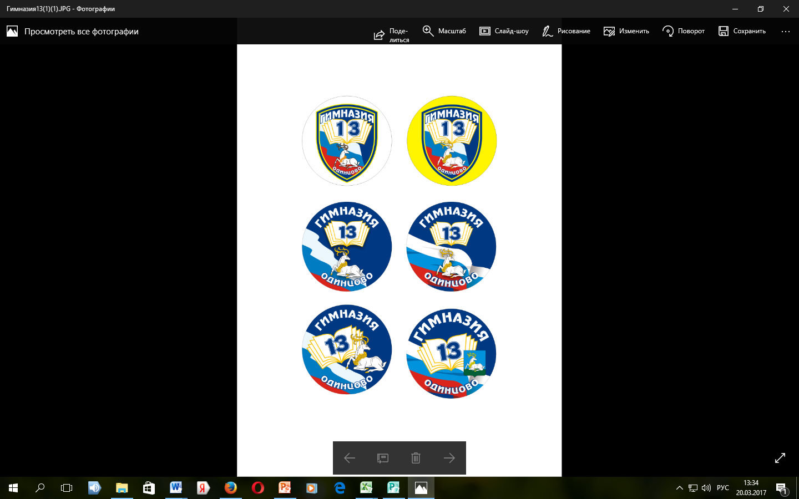
В гимназии разработана и в течение нескольких лет используется следующая символика:

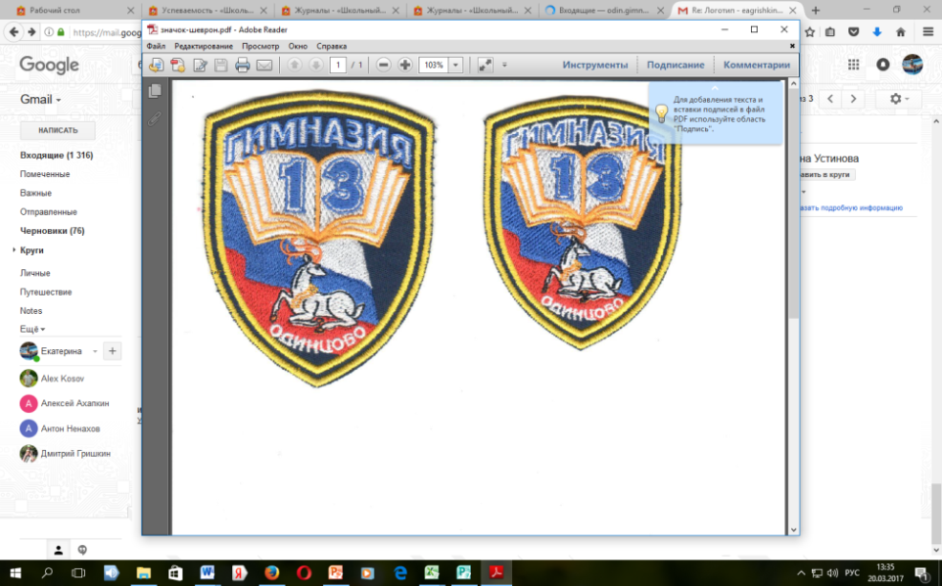

Герб Шеврон Значок

Школьная газета «Калейдоскоп» выходит регулярно – раз в триместр и выпускается комитетом печати и информации Совета Старшеклассников гимназии (Положение об ученическом самоуправлении, утвержденное Приказом №333/1 от 01.09.2015).
Сочинен и исполняется на всех гимназических мероприятиях гимн гимназии №13.
Классные руководители 5-11 классов в 2017-2018 уч.г. провели открытые классные часы.
Информация об участии в мероприятиях патриотической направленности
Мероприятия | Количество об-ся
Участие во всероссийской акции «Бессмертный полк», 10 классы | 65
Участие в районном параде Победы, 11 классы | 30
Участие во всероссийской акции «Георгиевская ленточка», 1-11 классы | 1230
Классные часы «Наше Подмосковье», 1-11 классы | 1230
Школьные Уроки Мужества «Я помню, я горжусь», 1-11 классы | 1230
Классные часы «205 лет со Дня Бородинского сражения русской армии под командованием М.И. Кутузова с французской армией», 1-11 классы | 1230
Школьные экскурсии по школьному музею Боевой Славы «Память священна», 1-11 классы | 1230
Фестиваль дружбы народов, 5-6 классы | 210

Кл. часы «Боль моя Афганистан», 9-11 классы | 190
Классные часы «60 лет со дня запуска первого искусственного спутника Земли», 1-11 классы | 1230
Общешкольный фестиваль военно-патриотической песни «Защитникам Отечества посвящается», 8 классы | 105
Классные часы, посвященные Дню народного единства, 1-11 классы | 1230
Участие в областной акции «Лес Победы» с приглашением ветеранов Великой Отечественной войны | 50
Деловая игра «Школьный референдум», 8-11 классы, родители обучающихся | 432
Экскурсия по местам Боевой Славы «Минск-Хатынь-Брест», 8 классы | 25
Уроки мужества, посвященные Дню Героев Отечества, 8 классы | 105
День памяти Г.К. Жукова – митинг у памятника, возложение цветов, 1-2 классы | 330
Классные часы, посвященные Дню разгрома советскими войсками немецко-фашистских войск под Сталинградом, 1-8 классы | 1020
Классные часы «Космос – это мы» - День космонавтики – Гагаринский урок, 1-11 классы | 1230
Урок мужества, посвященный Дню Победы, 1-11 классы, с участием ветеранов Великой Отечественной войны | 150
Встреча с ветеранами Великой Отечественной войны, посвященная разгрому фашистов под Москвой | 60
Классные часы «День воссоединения Крыма с Россией», 1-11 классы | 1230
Участие родителей в областном мероприятии на тему «Роль семьи в формировании положительной мотивации к прохождению военной службы» | 6
Школьный конкурс стихотворений «Мир мы отстояли» в 3-4 классах | 310
Смотр строя и песни в 1-2 классах | 350
Акция «Фронтовое письмо» к эстафете «Салют Победе» | 150
Классный час с участием Абрамова Михаила Александровича, доктора культурологических наук, профессора Саратовского военного ордена Жукова Краснознаменного института войск национальной гвардии РФ | 107
Игра «Зарница» | 117

Накануне празднования Дня Победы состоялись школьные мероприятия:
  - Конкурс чтецов «Строки, опаленные войной» среди обучающихся 3-4 классов.
- Литературно-музыкальная композиция с участием отряда ЮнАрмия для ветеранов Великой Отечественной войны.
- Смотр строя и песни в 1-2 классах. Классные руководители начальных классов серьезно подготовили учеников к данному конкурса: были выучены песни, отработан строевой шаг, продумана форма.
- 12 Мая 2018 состоялась областная акция по посадке леса "Лес Победы". К памятному мероприятию подключились школьники и учителя Одинцовской гимназии №13. Молодые деревья: сосны и березы были высажены на территории гимназии.

С 2017 года в Одинцовской гимназии №13 присоединилась к – российскому детско-юношескому движению «ЮНАРМИЯ», основной целью которого является всестороннее развитие и патриотическое воспитание россиян от 8 лет.
Основными направлениями деятельности Движения являются гражданско-патриотическое духовно-нравственное, социальное, спортивное и интеллектуальное.
Трое обучающихся гимназии, состоящие в отряде ЮнАрмия, и руководить школьного движения Видеборенко П.М. были награждены медалями «За Заслуги» за высокие результаты и активное участие во Всероссийском детско-юношеском военно-патриотическом общественном движении «ЮнАрмия».
В региональных военно-патриотических соревнованиях «Гренадеры России» отряд ЮнАрмия гимназии №13 занял II место.

Продолжается работа школьного музея «Боевой славы» под руководством Тыриной М.В. В 2017-2018 учебном году в музее Боевой Славы проведено 43 экскурсии (1230 человек), 14 лекций (280 человек), 32 урока (640 человек).
Выводы: Гражданско-патриотическое воспитание - одно из основных направлений воспитательной работы гимназии. За работу в этом направлении гимназия ежегодно занимает 1 места среди школ р-на. В 2017-2018 уч.году в областном конкурсе на лучшую организацию работы по патриотическому воспитанию Тырина Марина Владимировна, учитель истории, классный руководитель 8-«В» класса заняла 2 место в номинации «Проект «Пока я помню – я живу» на лучшую организацию музейно-краеведческой работы, Видеборенко Павел Михайлович, учитель физической культуры, руководитель отряда ЮнАрмия, занял 2 место в номинации «Военно-патриотическое объединение ЮнАрмейского отряда», Орехова Любовь Григорьевна, учитель английского языка, классный руководитель 6-«Б» класса заняла 3 место в номинации «Проект военно-патриотическая работа с молодежью».

Подпрограмма нравственного воспитания

Программа направлена на формирование нравственных ценностей у школьников через систему воспитательных традиционных мероприятий, посвященных памятным и знаменательным датам. Среди мероприятий по нравственному воспитанию школьников, состоявшихся в 2017-2018 уч.г. можно выделить следующие:
№ | Название мероприятий | Дата проведения | Классы
- 1 | Праздник Первого звонка – линейка, классные часы | сентябрь | 1-11
- 2 | Классные часы о воспитании личности в коллективе на темы: «Что такое уважение и взаимопонимание», «Правила доверия», «Конфликты в коллективе и способы их разрешения» и т.д | сентябрь | 1-11
- 3 | Конкурс фотографий | сентябрь | 7-8
- 4 | Конкурс изобразительного искусства по противопожарной безопасность «Готовность 01» | сентябрь | 1-11
- 5 | Конкурс сочинений «Моя семья» | сентябрь | 1-11
 | Классные часы «Наше Подмосковье» | сентябрь | 8-11
- 6 | День учителя | октябрь | 5-11
- 7 | «Золотая осень» - праздники, конкурсы, кл.часы | октябрь | 1-11
- 8 | Конкурс поделок из природного материала «Осенний вернисаж» | октябрь | 1-5
 | Олимпиада по духовно-нравственному краеведению | Октябрь-ноябрь | 7-8
- 1 | Международный день толерантности - классные часы | ноябрь | 1-11
- 1 | Конкурс школьных проектов, посвященный Конституции РФ» | ноябрь | 1-11
- 1 | Праздник, посвященный Всемирному Дню матери – конкурс рисунков, фотографий | ноябрь | 1-11
 | Осенние пушкинские чтения | ноябрь | 1-11
- 1 | Осенняя творческая встреча юных поэтов | ноябрь | 1-11
- 1 | Акция «Добрые книжки девчонкам и мальчишкам» | ноябрь | 1-11
 | МО кл. рук. «Роль классных часов в организации взаимодействия классного руководителя с учениками» | ноябрь
 | Рождественские чтения | Ноябрь-декабрь | 1-11
- 19 | «Новогодняя сказка» (утренники и вечера) | декабрь | 1-4, 8-11
 | Новогодний фестиваль дружбы народов | декабрь | 5-6
 | Новогодний КВН | декабрь | 7
 | Фотоконкурс «Наши школьные будни» | декабрь | 1-11
 | Конкурс рисунков «Рождественская звезда» | декабрь | 1-11
 | Конкурс креативных елочек | декабрь | 1-11
 | Акция «Каша для Бобика и Барсика» | декабрь | 1-11
 | Акция «Добрые волшебники» | декабрь | 1-11
 | Конкурс творческих работ в рамках «День Земли» | январь | 3-8
 | «Международный день – спасибо» - классные часы, беседы | январь | 1-11
 | Акция «Чудо-скатерть» | январь | 1-11
 | Конкурс чтецов «Живая классика» | февраль | 8-11
 | Школьный конкурс «Юный мастер» | февраль | 5-9
 | Вечер романса | февраль | 8-11
 | Акция «Птичий дом» | февраль | 1-11
 | Заседание Упр. Совета «Проблемы духовно-нравственного воспитания» | февраль
 | Праздничный концерт «Милым женщинам посвящается» | март | 5-11
 | «Масленница» | март | 1-11
 | Конкурс «Юный кутюрье» | март | 5-9
 | Конкурс рисунков «Пасхальный свет и радость» | март | 1-11
 | Классные часы о нравственном воспитании личности на темы: «Что такое порядочность» «Что такое цель жизни», «Любовь и дружба.», «Взрослая жизнь – взрослая ответственность» и т.д. | март | 1-11
 | Неделя детской книги: выставка, библиотечные уроки, громкие чтения | март | 1-11
 | Встреча «Церковь и молодежь» на тему «Есть ли выбор у современного человека» | март | 8-9
 | Акция «Мир прекрасен без вредных привычек» - кл.часы, беседы, проекты, конкурсы плакатов, рисунков | апрель | 1-11
 | Праздник Букваря | апрель | 1
 | Весенние пушкинские чтения | апрель | 1-11
 | Конкурс рисунков «Мы и космос» | апрель | 1-4
 | Акция «Чистый город, село, чистый двор, дом, подъезд | апрель | 1-11
 | МО кл. рук. «Подготовка к проведению «Последнего звонка, выпускного вечера» | апрель | 9,11
 | Международный день семьи – классные часы, совместные мероприятия с родителями | Май | 1-11
 | Праздник Последнего звонка | Май | 9-11
 | День славянской письменности и культуры:-выставка книг;-конкурс сочинений,-экскурсии | Май | 9-11
 | Акция «Чистый школьный двор» | Май | 5-11
 | Выпускной бал | Июнь | 11
 | Выпуск школьной газеты | ежемесячно | 5-11
 | Экскурсии в музей Боевой Славы | В течение года (по плану ВР кл.рук.) | 1-11
 | Экскурсии в музеи г. Москва и Московской обл. |  | 1-11
 | Педагогические чтения «Духовно-нравственное воспитание и просвещение» |  | Кл.рук.
В 2017-2018 уч.гг. гимназия организовала и приняла участие в благотворительных акциях и социально-направленной деятельности:
Название благотворительной акции | Краткое описание акции | Количество участников акции | Возраст вовлеченных детей
«Добрые книжки девчонкам и мальчишкам» | Ученики 1-11 классов подарили библиотеке художественную литературу | 25 | 14-17 лет
«Добрые волшебники» | Педагоги, учащиеся и родители подготовили подарки, канцелярские принадлежности и одежду детям из малоимущих семей (Отв. Гришкина Е.А.) | 135 | 6-17 лет
«Каша для Барсика и Бобика» | Одинцовская гимназия №13 сотрудничает с Одинцовским приютом для бездомных животных (директор Романов Александр) в течение 10 лет.  Цель: Воспитание чувства любви и сострадания к живым существам (бездомным собакам и кошкам).  В акции ежеквартально принимают участие обучающиеся 1-11 классов. В 2017-2018 уч.г. было собрано 650 кг корма и медикаменты для приюта животных в г. Одинцово. Наиболее активными участниками являются ученики 4-Б класса (Кузнецова Н. В.). | 410 | 6-10 лет
Выставка поделок и выпечки «Доброе сердце» | Ярмарка, денежные средства направлены на лечение тяжело больных детей, обучающихся в гимназии №13 | 1150 | 6-17 лет
Акция «Поможем Дедушке Морозу» совместно с Благотворительным фондом «Лизонька» | К Новому году были подготовлены сладкие новогодние подарки для детей из малоимущих семей (Отв. Гришкина Е.А.) | 135 | 6-17 лет
Акция «Чудо скатерть» | В рамках акции обучающиеся гимназии построили и разместили кормушки для птиц, в течение зимы наполняли их кормом | 150 | 11-14 лет
Акция «Чистый школьный двор» | В рамках ОПТ обучающиеся 5-11 классов в течение года поддерживали порядок на школьном дворе и территории, прилегающей к гимназии. Приняли участие в областном субботнике. | 600 | 11-17 лет
Акция «Подари Новогодний билет» | В рамках акции, обучающиеся и их родители приобрели билеты на новогодние представления для детей, находящихся в трудной жизненной ситуации (Отв. Бальчекно М.В.) | 70 | 10-11 лет, родители
Акция «Добрые крышечки» | В рамках акции, обучающиеся и их родители, собирая пластиковые крышечки, помогли больному ребенку (отв. Гришина Н.Ю.) | 140 | 10-13 лет, родители

Вывод: Работа по направлению духовно-нравственное воспитание» в истекшем учебном году осуществлялась на высоком организационном и творческом уровне.

Подпрограмма экологического воспитания

Цель работы в данном направлении - воспитание ценностного отношения к природе, окружающей среде. Формирование у обучающихся положительного отношения к труду, подготовка к активной трудовой деятельности. Подготовка к сознательному выбору профессии.
Для достижение этой цели были организованы и проведены следующие мероприятия:
1) Экологическая акция по уходу за территорией гимназии (сентябрь, апрель),
2) Экологическая акция «Наш лес» (сентябрь),
3) Акция «Покормите птиц зимой» (декабрь),
4) Акция «Посади дерево» (сентябрь),
5) Благоустройство и озеленение пришкольной территории (май – август)
6) Посадка саженцев «Лес Победы» посвященная Дню Победы (май)
7) Организация летнего лагеря труда и отдыха (июнь)
8) Акция «Стоп, елочка»: конкурс креативных елочек, конкурс плакатов и рисунков (декабрь).
9) Акция "Каша для Барсика и Бобика", в ходе которой ученики, родители и учителя собирают крупы и корм и передают их в Одинцовский приют для животных.
9) Классные часы экологической направленности
11) Выставка поделок «Осенний вернисаж» (октябрь)
11) Областные субботники (апрель)
В субботниках приняли участие более 600 человек: обучающиеся, педагоги и сотрудники гимназии, родители. Проведены следующие виды работ: уборка листвы, мусора на территории гимназии и за ограждением территории; уборка сухостоя; побелка стволов деревьев; обустройство клумб; обновление окраски уголка дорожного движения; обновление окраски спортивного городка; окраска бордюров; ремонт ступеней центрального входа силами родителей.
12) В 2017-2018 уч.г. на базе гимназии состоялся региональный семинар «День экологических знаний» в рамках Всероссийской экологической акции «Вода и здоровье» Всероссийского движения «Сделаем вместе»

Вывод: Работа по реализации экологически - трудового направления воспитательной деятельности можно признать достаточно эффективной, но не хватает систематичности.

Программа деятельности ученического самоуправления
Программа позволяет: совершенствовать управление гимназии на принципах демократии (развитие системы совместного управления); создать условия для формирования активной гражданской позиции, реализации потенциала личности.
Воспитание активной жизненной позиции, приобщение к демократической культуре учащихся гимназии происходит через организацию ученического самоуправления «Совет старшеклассников». Система школьного самоуправления имеет три уровня. Первый — классное ученическое самоуправление, второй — школьное ученическое самоуправление, третий — школьное соуправление.
Организационные проблемы жизнедеятельности учащихся решает Актив школьного самоуправления, возглавляемый Председателем Совета, в этом году — Чмеленко Кириллом, учащимся 11-Б класса. Актив школьного самоуправления — это представители комитетов классного самоуправления и председатели комитетов общешкольного уровня. Заседания Актива проводятся 1 раз в неделю.
В поиске наиболее эффективной формы организации деятельности школьного ученического самоуправления, в гимназии №13 пришли к выводу, что наилучшие результаты достигаются при организации КТД. Для организации КТД в среднем и старшем звене на обоих уровнях создаются временные органы самоуправления – «Инициативные группы».
Мероприятия, подготовленные Советом старшеклассников
наименование проекта | кол-во детей, принявших участие
Благотворительная акция «Добрые книжки девчонкам и мальчишкам» | 25
Благотворительная акция «Добрые волшебники» | 135
Благотворительная экологическая акция «Каша для Барсика и Бобика» | 410
Благотворительная Выставка поделок и выпечки «Доброе сердце» | 1150
Акция «Поможем Дедушке Морозу» совместно с Благотворительным фондом «Лизонька» | 135
Деловая игра по обучению школьников основам избирательного законодательства «Школьный референдум», приуроченная к единому дню голосования – 10.09.2017 г. | 432
Интерактивная беседа-игра "Твои права и обязанности" для учеников начальных классов | 590
Новогодние огоньки для учащихся 1-4, 8-11 классов по параллелям | 911
Новогодний КВН для учащихся 7 классов | 105
Новогодний фестиваль дружбы народов для 5-6 классов | 216
Литературный вечер «Любви все возрасты и времена покорны» | 85
День знаний | 1232
День учителя - день самоуправления | 1232
Экологическая акция "Креативная елочка" | 85
Круглый стол, посвященный разгрому фашистов под Москвой | 50
Акция «Наш лес. Посади дерево» | 27
Конкурс поделок из природного материала «Осенний вернисаж» | 95
Конкурс чтецов «Живая классика» | 24

Вывод: Как и в предыдущем учебном году, возросла роль ученического самоуправления в жизни гимназии: кроме исполнительской функции, ребята проявляют инициативу, занимаются разработкой сценариев, проводят мероприятия, оформляют зал, рекреационные помещения гимназии к праздникам.

Виды внеклассной, внеурочной деятельности
В начальной школе гимназии активно ведется разнообразная внеурочная деятельность. Ее задачи:
- обеспечить благоприятную адаптацию ребенка в школе;
- оптимизировать учебную нагрузку обучающихся начальной школы;
- улучшить условия для развития ребенка;
- учесть возрастные и индивидуальные особенности ученика.
Направления | 1 а,б,в,г | 2 а,б,в,г | 3 а,б,в,г | 4 а,б,в,г
Спортивно-оздоровительное
Игры народов мира | 1 | 1 | 1 | 1
ОФП
Духовно-нравственное
Я и мир | 2 | 2 | 2 | 2
Социальное
Мой город, моя школа, мой дом, моя семья | 2 | 2 | 2 | 2
Общеинтеллектуальное
Развитие познавательных способностей | 2 | 2 | 2 | 2
Информатика
Общекультурное
Волшебная кисточка | 3 | 3 | 3 | 3
Музыка вокруг нас
Театрально-музейная практика «Народная культура»
Итого в каждом классе | 10 | 10 | 10 | 10

Данные программы разрабатывались как учителями, так и использовались авторские программы. Интересно внеурочную работу вели Ярова Н.О., Булавинцева И.П., Видеборенко Т.Ю., Федотова О.А., Абраменко М.А., Ворбьёва Е.В., Фёдорова Е.О., Бирюкова Н.В., Задунайская М.А., Гришина Н.Ю.
В основе этой работы лежит содружество детей и взрослых, связанных едиными целями, деятельностью, гуманными отношениями, развитием через воспитывающие ситуации и разнообразную творческую деятельность. По приоритетным направлениям за год были проведены конкурсы, утренники, праздники, концерты, экскурсии, веселые старты.
В 2017-2018 учебном году почти все классы выступили с проектами на уровне гимназии или класса по направлениям: «духовно-нравственное воспитание», «культурное», «спортивное», «театральное».
Ко Дню Победы были проведены беседы в школьном музее для учеников вторых классов и для детей детского сада №15, торжественно прошел конкурс военно-патриотической песни в 4 классы и «Смотр строя и песни» во 2 и 3 классах.
Наша гимназия является региональной пилотной площадкой по введению ФГОС ООО и ФГОС СОО. Поэтому в 2017-2018 учебном году в 5-10 классах гимназии, в рамках введение ФГОС ООО и ФГОС СОО, реализовывалась разнообразная внеурочная деятельность.
Она строилась в соответствии с требованиями Стандарта по основным направлениям развития личности (духовно-нравственное, социальное, общеинтеллектуальное, общекультурное, спортивно - оздоровительное) и направлена на достижение планируемых результатов освоения основной образовательной программы основного общего образования.
Внеурочная деятельность в средней школе позволяет решить ряд важных задач:
- учесть возрастные и индивидуальные особенности ученика;
- помочь в приобретении учащимися социального опыта;
- формировать положительное отношение к базовым общественным ценностям;
- помочь в приобретении школьниками опыта самостоятельного общественного действия.

Направления | 5а | 5б | 5в | 5г | 6б | 6в | 6г | 7а | 7б | 7в | 7г | 8а | 8б | 8в | 8г
Спортивно-оздоровительное
Спортивно-оздоровительный кружок «СОК» с элементами спортивных игр | 1 | 1 | 1 | 1 | 1 | 1 | 1 | 1 | 1 | 1 | 1 | 1 | 1 | 1 | 1
Духовно-нравственное
Основы духовно-нравственной культуры народов России | 1 | 1 | 1 | 1 |  |  |  | 1 | 1 | 1 | 1
Духовное краеведение «От истоков к настоящему» |  |  |  |  | 1 | 1 | 1
Уроки самоопределения |  |  |  |  |  |  |  |  |  |  |  | 1
Духовное краеведение Подмосковья |  |  |  |  |  |  |  |  |  |  |  |  | 1 | 1 | 1
Социальное
Пожарная дружина |  |  |  |  |  |  |  | 1
Юные инспектора дорожного движения |  |  |  | 1
Проект «Мой город, моя школа, мой дом, моя семья» | 1 | 1 | 1 |  | 1 | 1 | 1 |  | 1 | 1 | 1 | 1 | 1 |  | 1
Волонтерское движение |  |  |  |  |  |  |  |  |  |  |  |  |  | 1
Научно-познавательное
Кружок «Удивительный мир математики» | 1 | 1
Клуб «Путешествие в Литературию» |  |  | 1
Клуб «Грамотей» |  |  |  | 1
Говорим по-немецки |  |  |  |  |  | 1 | 1
Говорим по-французски |  |  |  |  | 1 |  |  | 1 |  | 1
Удивительный мир химических элементов |  |  |  |  |  |  |  |  | 1 |  | 1
Экспериментальная физика |  |  |  |  |  |  |  |  |  |  |  | 1 | 1 |  | 1
Основы программирования |  |  |  |  |  |  |  |  |  |  |  |  |  | 1
Общекультурное
Творческая мастерская «Школьный журнал «Калейдоскоп» |  |  |  |  |  |  |  |  |  |  |  | 1
Творческая мастерская «Мир глазами ребенка» | 1 | 1 | 1 | 1 | 1 | 1 | 1
Творческие проекты «Музееведение» |  |  |  |  |  |  |  | 1 | 1 | 1 |  |  | 1 | 1 | 1
Школьная лаборатория робототехники |  |  |  |  |  |  |  |  |  |  | 1
Итого | 5 | 5 | 5 | 5 | 5 | 5 | 5 | 5 | 5 | 5 | 5 | 5 | 5 | 5 | 5
В 9-х классах в рамках внеурочной деятельности работали: кружки «Спортивно-оздоровительный «СОК» с элементами спортивных игр», «Экспериментаниум», «Программирование: задачи повышенной сложности»; творческие мастерские «В мире школьных праздников», «Литературная гостиная», «Ландшафтный дизайн пришкольного участка», общественно-полезная практика «Юные друзья полиции», «Мой город, моя школа, мой дом, моя семья», дискуссионный клуб «Открытая трибуна».
В 10-х классах в рамках внеурочной деятельности работали: кружок «Спортивно-оздоровительный «СОК» с элементами спортивных игр», проекты «Экспериментальная физика», «Создание мобильных приложений с анимацией», творческая мастерская «Мир искусств», военно-патриотическое объединение «Воин», дискуссионный клуб «Открытая трибуна».
Итогами работы обучающихся в рамках внеурочной деятельности было подготовлено 536 проектных работ.
Научные общества, творческие объединения, кружки, секции

Создание условий, обеспечивающих выявление и развитие одаренных детей, реализацию их потенциальных возможностей, является одной из приоритетных задач гимназии.
Большие возможности содержатся в такой форме работы с одаренными детьми, как организация исследовательских секций или объединений, предоставляющих учащимся возможность выбора не только направления исследовательской работы, но и индивидуального темпа и способа продвижения в предмете.
Создание условий, обеспечивающих выявление и развитие одаренных детей, реализацию их потенциальных возможностей, является одной из приоритетных задач гимназии.
Двенадцатый год в гимназии действует школьное научное общество обучающихся «ПУСК», объединяющее творческих и интеллектуально одаренных учащихся всех классов. В этом году в ШНОО «ПУСК» успешно работали более 800 учащихся. Председателем ШНОО «ПУСК» был Чмеленко Кирилл, ученик 11 «Б» класса, руководителем – учитель русского языка и литературы Герасименко С.Е. Работа осуществлялась по секциям: «Лингвистическая», «Историческая», «Естественных наук», «Точных наук», «Физического воспитания», «Искусство». Было проведено 6 заседаний, где были рассмотрены следующие вопросы: организационные, проведение предметных недель в гимназии, подготовка к районным олимпиадам по предметам, работа учащихся в научных секциях, подготовка и проведение школьной научно-практической конференции «Юные исследователи», ученической ассамблеи «Умники и Умницы», участие во Всероссийских конкурсах и олимпиадах.
В 2017-2018 учебном году сохранилась положительная динамика участия в проектно-исследовательской работе: 71% обучающихся представил исследовательские или проектные работы на уроках, во внеурочной деятельности. На школьном этапе научно-практической конференции к защите были допущены 34 работы, на муниципальный этап отправлены 27. К очному этапу были допущены 19 работ которые и стали победителями (5) и призёрами (14).

Название творческого объединения, кружка, секции | Ф.И.О. педагога | Деятельность и ее результаты
Театр-студия «Калейдоскоп» | Булавинцева И.П.  Гришкина Е.А. | Театральный коллектив объединяет артистов разных возрастов, от учащихся начальной школы до педагогов и родителей. Результатом творческой деятельности коллектива явились праздники «Посвящение в первоклассники», «Новогодняя сказка», «Защитникам Отечества посвящается», «Милым женщинам», «И помнит мир спасенный», «Последний звонок» и др.
Юнармия | Видеборенко П.М. | Всестороннее развитие личности, патриотическое воспитание подрастающего поколения – вот главная цель всероссийского военно-патриотического общественного движения, к которому с 2017 года присоединились и обучающиеся гимназии во главе с учителем физического воспитания Видеборенко Павлом Михайловичем.  Молодость отряда не помешала им занять второе место в региональных соревнованиях!
Клуб «Юный кутюрье» | Погорельчук С.М. | Ребята, которые любят шить и мастерить своими руками, могут получить необходимые навыки и развивать свое творчество. Ежегодно ребята из этого кружка - призеры районных конкурсов, участники выставок.
Музыкальная студия «Наш друг – песня» | Савина Т.С. | Музыкальная студия объединяет обучающихся 5-9 классов, главное желание которых реализовать себя через песню. А в этом им поможет замечательный педагог. Результатом работы студии являются ежегодные призовые места на муниципальном конкурсе «Одинцовский соловей».
Юные инспектора дорожного  движения | Бондаренко В.Н. | Правила дорожного движения, первая помощь при травмах, управление велосипедами и самокатами по полосе препятствий – вот неполный перечень вопросов, которым увлечены обучающиеся, посещающие этот кружок.
Основы предпринимательства | Загорулько А.Е. | Если Вы хотите создать свое дело, основать фирму, поступить в престижные экономические ВУЗы страны – приходите на занятия для 9-11 классов, которые проводит Загорулько Анна Евгеньевна. Она в доступной деловой форме научит Вас всему, что должен знать начинающий экономист. А еще ее обучающиеся третий год подряд занимают призовые места по экономике и основам предпринимательства в Московской области.
Бально-спортивный клуб «Гранд- Фиеста» | Портенко Е.А.,  Портенко А.В. | Танцевальные пары, подготовленные ими, достойно представляют гимназию на конкурсах различных уровней и являются победителями всероссийских и региональных чемпионатов в 2017 - 2018 году.
Спортивные секции: спортивные игры, баскетбол | Кулева О.В., Ларина П.А., Клочкова Е.М. | Всем желающим заниматься баскетболом и другими игровыми видами спорта помогут высококвалифицированные педагоги нашей гимназии. Сборные гимназии по легкой атлетике завоевали в 2018 году призовые места на соревнованиях областного уровня.
Спортивные секции на базе гимназии:  л/а, бадминтон, каратэ, лыжные гонки | Преподаватели ОДЮСШ; ДЮСШОР,  ОФТК | Если ребенок любит бегать, играть в бадминтон, кататься на лыжах, хочет чувствовать себя уверенно в различных ситуациях, научиться быть настоящим спортсменом – то реализоваться ему помогут тренера, подготовившие не одну плеяду замечательных спортсменов Одинцовского района.
Организация специализированной (коррекционной) помощи

В гимназии работают школьный психолог и логопед. Традиционными стали их выступления на родительских собраниях как школьных, так и для дошколят.
В сентябре во всех первых классах прошло родительское собрание «Результаты обследования устной речи первоклассников», на ШМО учителей начальных классов - «Предупреждение нарушений письма и чтения у младших школьников».
В 2017-2018 учебном году логопедом Калининой М.Н.:
- обследованы 153 ученика 1-х классов, выявлено 68 учеников с нарушением речи;
- продолжены коррекционные занятия с 20 обучающимися 2-4 классов.
Со всеми обучающимися, у которых были выявлены различные нарушения речи, были проведены консультации с родителями. Работа с ними проводилась на бесплатной и платной основе.

С целью определения уровня психологической готовности к обучению в школе, а также выявления психологических адаптационных проблем обучающихся и дальнейшей коррекции школьным психологом Мамедовой И.И. было проведено ежегодное групповое обследование обучающихся 1-х классов в начале и в конце учебного года.

Учебный год  Оцениваемые шкалы | 2015/2016 |  | 2016/2017 |  | 2017/2018
 | осень  2015 года  (в %) | весна  2016 года  (в %) | осень  2016 года  (в %) | весна  2017 года  (в %) | осень  2017 года  (в %) | весна  2018 года  (в %)
1.Кратковременная зрительная память | 73,0 | 69,0 | 88,0 | 99,0 | 86,0 | 96,0
2. Слухоречевая память | 67,0 | 84,0 | 92,0 | 96,0 | 86,0 | 94,0
3. Мелкая моторика | 49,0 | 61,0 | 89,0 | 98,0 | 89,0 | 97,0
4. Логическое мышление | 98,0 | 97,0 | 98,0 | 100,0 | 87,0 | 95,0
5. Учебная мотивация | 55,0 | 41,0 | 60,0 | 61,0 | 64,0 | 68,0
6. Адаптация к школе | 83,0 | 72,0 | 81,0 | 84,0 | 80,0 | 84,0

Инструментарием послужили методы и методики: анкета для оценки уровня школьной мотивации и адаптации Н. Лускановой; диагностика уровня развития познавательной сферы (модификация специалистов ОЦДиК).

По результатам диагностического обследования учащихся с низким уровнем мотивации и адаптации были проведены групповые коррекционно-развивающие занятия, индивидуальные и групповые наблюдения, консультации с классным руководителем и родителями. В представленных результатах наблюдается положительная динамика адаптационного периода обучающихся 1-х классов по всем диагностируемым параметрам.

С целью улучшения адаптации учащихся 5-х классов было проведено ежегодное обследование по изучению мотивации учения и социальной адаптации. За текущий 2017-2018 учебный год наблюдается снижение уровня тревожности в каждом 5-ом классе и увеличение учебной мотивации к обучению в среднем звене, однако, школьная дезадаптированность у некоторых учеников остается в силу нескольких причин: трудности семейных/детско-родительских взаимоотношений; перевод учеников из одного класса в другой в одной параллели; приход новых учеников.
Учебный год  УРОВНИ | 2015-2016 |  | 2016/2017 |  | 2017/2018
 | 1 замер  (в %) | 2 замер  (в %) | 1 замер  (в %) | 2 замер  (в %) | 1 замер  (в %) | 2 замер  (в %)
1. высокий уровень учебной мотивации | 15,0 | 11,0 | 12,0 | 9,0 | 10,0 | 11,0
2. хорошая школьная мотивация | 32,0 | 37,0 | 28,0 | 22,0 | 28,0 | 32,0
3. положительное отношение к школе | 28,0 | 29,0 | 28,0 | 33,0 | 31,0 | 37,0
4. низкая школьная мотивация | 22,0 | 16,0 | 26,0 | 24,0 | 18,0 | 16,0
5. негативное отношение к школе, школьная дезадаптация | 3,0 | 7,0 | 6,0 | 12,0 | 8,0 | 4,0

Результаты обследования изучались на индивидуальных консультациях с учащимися, родителями и классными руководителями 5-х классов с целью выработки дальнейшей стратегии по разрешению выявленных трудностей.

В рамках психолого-педагогического сопровождения выпускников при подготовке к сдаче Основного государственного экзамена а также профессионального ориентирования, были проведены обследования в 9-х и 11-х классах гимназии.
Учебный год  Уровни | 2015-2016 |  | 2016-2017 |  | 2017-2018
 | осень  (в %) | весна  (в %) | осень  (в %) | весна  (в %) | осень  (в %) | весна (в %)
Высокий уровень тревожности в 9-х классах | 23 | 13 | 12 | 6 | 14 | 8
Высокий уровень тревожности в 11-х классах | 17 | 13 | 11 | 4 | 12 | 4

В результате обследования уровня были выявлены учащиеся с высоким уровнем тревожности и низким уровнем владения навыками самоконтроля. С данной группой учащихся были проведены групповые и индивидуальные консультации и занятия, а также выработаны рекомендации классным руководителям и учителям-предметникам для снятия тревожности, повышению мотивации и саморегуляции обучающихся.

По результатам диагностики на профессиональное ориентирование девятиклассников проведены групповые консультации, которые помогла учащимся в выборе направления дальнейшего обучения и профессиональной деятельности.

Характеристика школьной системы оценки качества образования

В гимназии разработана система оценки качества образования.
В межаттестационный период достижения обучающихся оцениваются по результатам:
- текущей успеваемости;
- промежуточной аттестации;
- контрольных и тестовых работ (внешний и внутренний мониторинг);
- участия в олимпиадах, конкурсах, соревнованиях, НПК различного уровня.
В конце обучения проводится итоговая аттестация обучающихся:
- Итоговая аттестация за курс основной школы (экзамены в форме ОГЭ по русскому языку и математике, экзамен по выбору (в соответствии с направлением 10 класса));
- Итоговая аттестации за курс средней школы (экзамены в форме ЕГЭ).
№ п/п | Объекты контроля | Периодичность контроля | Процедуры контроля
1. | Качество обученности учащихся | Контроль по триместрам, полугодиям, годовой | Анализ внутреннего мониторинга гимназии
2. | Успешность подготовки и выступления учащихся гимназии в предметных олимпиадах, конкурсах, смотрах разного уровня | Контроль по триместрам, полугодиям, годовой | Анализ участия обучающихся в предметных олимпиадах, конкурсах, смотрах, сайты ВУЗов, организаторов конкурсов;  Анализ выполнения методическими объединениями программы работы с одаренными детьми.
3. | Количество обучающихся, занятых проектной, исследовательской деятельностью | Начало и конец учебного года | Анализ внутреннего мониторинга гимназии
4. | Выполнение выпускниками гимназии заданий ОГЭ и ЕГЭ по выбранным предметам | Итоговый контроль | Анализ результатов ОГЭ, ЕГЭ по данным внешнего мониторинга;  Анализ результатов ОГЭ, ЕГЭ на НМС гимназии, методических объединениях
5. | Социализация выпускников гимназии | Итоговый контроль | Анализ внешнего мониторинга
6. | Повышение мастерства педагогов гимназии | Контроль по триместрам, полугодиям, годовой | Повышение квалификации педагогами гимназии; участие в предметных конкурсах, смотрах; трансляция собственного педагогического опыта;  Наличие портфолио и собственного ИОМ педагогов гимназии.
7. | Удовлетворенность результатами обучения всех участников образовательного процесса | Контроль по триместрам, полугодиям, годовой | Анализ данных общешкольных и классных родительских собраний;  Внешний мониторинг. Обращения родителей.

В гимназии ведется мониторинг образовательного процесса, составными элементами которого являются анализ качества обучения, включая анализ результатов промежуточной и итоговой аттестации, сформированности надпредметных навыков и умений, контроль за выполнением программ обучения.
Обучалось | Отсев | «5» | «4-5» | Качество обученности | Оставлены на повторный курс обучения | С медалью РФ «За особые успехи в обучении»
Нач. школа  596 | - | 54 | 252 | 69,39%  (без 1-х кл.) | - | -
1-е классы  155 | - | - | - | - | - | -
Основная  534 | - | 49 | 238 | 53,37% | - | 10
Средняя  107 | - | 20 | 54 | 68,63% | - | 11
Итого  1230 (1075)*  * без 1-х кл. | - | 123 | 544 | 61,64% | - | 21

Качество обучения в гимназии в 2017-2018 учебном году составило 61,64%, что ниже показателя прошлого года на 0,76% и выше среднего показателя по Одинцовскому району. Если бы педагогический коллектив в своей работе опирался на зону ближайшего развития каждого ребенка, то качество обучения по гимназии составило бы 65,8 %, т.к. 45 учеников закончили год с одной тройкой.
Классы | % успеваемости  обучающихся |  |  | Процент качества обученности обучающихся
 | 2016г. | 2017г. | 2018г. | 2016г.% |  | 2017 г.% |  | 2018 г. %
 |  |  |  | Обще-  образова-тельные  классы | Классы,  обеспечивающие  дополнительную  (углубленную,  расширенную,  профильную)  подготовку | Обще-  образова-тельные  классы | Классы,  обеспечивающие  дополнительную  (углубленную,  расширенную,  профильную)  подготовку | Обще-  образова-тельные  классы | Классы,  обеспечивающие  дополнительную  (углубленную,  расширенную,  профильную)  подготовку
2 кл. | 100 | 100 | 100 | 81% |  | 78% |  | 75%
3 кл. | 100 | 100 | 100 | 71% |  | 69% |  | 68,2%
4 кл. | 100 | 100 | 100 | 70% |  | 60% |  | 61,25%
5 кл. | 100 | 100 | 100 |  | 64,7% |  | 67% |  | 60,54%
6 кл. | 100 | 100 | 100 |  | 63,7% |  | 62,1% |  | 56,6%
7 кл. | 100 | 100 | 100 |  | 45,6% |  | 51,3% |  | 48%
8 кл. | 100 | 100 | 100 |  | 48% |  | 43% |  | 50,76%
9 кл. | 100 | 100 | 100 |  | 38,4% |  | 60% |  | 50,96%
10 кл. | 100 | 100 | 100 |  | 68,5% |  | 49% |  | 78,93%
11 кл. | 100 | 100 | 100 |  | 60,7% |  | 81,8% |  | 58,33%
В целом  по ОУ | 100 | 100 | 100 | 62,5% |  | 62,4% |  | 61,64%

Качество обученности по ступеням составило: в начальной школе - 69,39%, что выше прошлогоднего результата на 0,19%; в основной школе – 53,37%, что ниже прошлогоднего результата на 3,13 %; в средней школе - 68,63%, что выше прошлогоднего показателя гимназии на 2,63%.
Анализируя качество обучения в гимназии можно сказать, что, несмотря на его рост, существует ряд проблем, которые требуют разрешения. А именно, более тесное сотрудничество классных руководителей и учителей - предметников позволит остающийся резерв среди обучающихся вывести на качественно новый уровень, строить процесс обучения на основе зоны ближайшего развития каждого ученика гимназии.
- Условия осуществления образовательного процесса
Режим работы

В 2017-2018 учебном году в гимназии обучалось 1230 человек в 43 классах.
Все классы (1-11) занимаются по пятидневной учебной неделе. Продолжительность уроков – 45 минут.
В 1-м классе обучение осуществлялось с соблюдением дополнительных требований, предъявляемых СанПином. Использовался «ступенчатый» режим работы в первом полугодии (в сентябре, октябре - по 3 урока в день по 35 минут каждый, в ноябре-декабре - по 4 урока по 35 минут каждый; январь - май - по 4 урока по 45 минут каждый).
Гимназия работает в две смены. Во вторую смену занимались обучающиеся 2-х (кроме 2 «В» и 2 «Е») и 3-х классов (9 классов, 260 учеников – 21%). Работали 2 группы продленного дня.

Смена | Начало занятий | Окончание занятий
Первая | 8.20 | 14.00
Вторая | 13.15 | 17.40

Учебно-материальная база, благоустройство, оснащенность

МБОУ Одинцовская гимназия № 13 имеет учебный корпус, состоящий из трех блоков (один трехэтажный и два двухэтажных), введена в строй в 1973 году. Наполняемость по проекту - 750 учащихся, в 2017-2018 учебном году обучалось 1230 обучающихся.
В учебном корпусе гимназии находится 37 учебных кабинетов. Все помещения гимназии светлые и просторные оформлены с высоким эстетическим вкусом. Ознакомиться с дизайном можно на сайте гимназии.

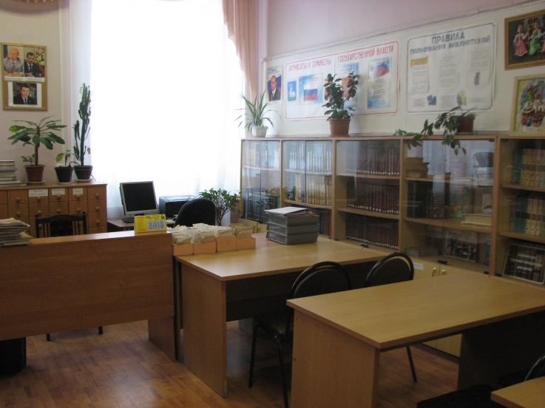
Кроме стандартных учебных кабинетов, оборудованы специализированные кабинеты: 2 кабинета информатики, 1 кабинет биологии, 1 кабинет физики, 1 кабинет химии, 1 лингафонный кабинет, кабинет домоводства; 2 спортивных зала, 1 тренажерный зал; 2 кабинета эстетического направления (из них: кабинет изобразительного искусства - 1, кабинет музыки – 1); актовый зал на 250 посадочных мест; столовая на 200 мест, обеспечена необходимым технологическим оборудованием для приготовления горячего питания.
Имеются также кабинет педагога-психолога и логопеда, кабинет врача, процедурный кабинет. При библиотеке имеется отдельное помещение для книгохранилища. Книжный фонд составляет 43838 экземпляров.

Кабинеты | Оснащенность
Кабинет музыки | Доска с нотным станом, фортепиано, специализированные парты амфитеатром, музыкальный центр
9  кабинетов начальных классов | В каждом классе: ростовая мебель, интерактивная доска, компьютер, принтер; 4 комплекта лабораторного оборудования по ФГОС НОО, мультимедийный проектор
Кабинет биологии | Лабораторное оборудование по разделам «Природоведение», «Ботаника», «Зоология», «Анатомия», «Общая биология», влажные препараты по основным разделам биологии, модели органов и систем органов, скелет человека, гербарии, муляжи, комплект лабораторного оборудования по ФГОС ООО, компьютер, принтер, 2 аквариума, мультимедийный проектор, медиа-плейер
Кабинет химии | Подводка воды к партам, наличие вытяжки, лабораторный комплекс по неорганической химии, органической химии, комплект лабораторного оборудования по ФГОС ООО, интерактивная доска, компьютер, дидактико-модуль по всем разделам химии, мультимедийный проектор, медиа-плейер
Кабинет физики | Подводка низковольтного электропитания к партам, лабораторный комплекс по электродинамике, молекулярной физике, механике, оптике, комплект лабораторного оборудования по ФГОС ООО, интерактивная доска, компьютер, принтер, мультимедийный проектор, медиа-плейер
Кабинеты географии и истории | В каждом кабинете: компьютер, принтер, интерактивная доска, набор бумажных карт по всем учебным разделам, лицензионное демонстрационное программное обеспечение, дидактико-модуль, наборы образцов для наглядной демонстрации «Полезные ископаемые», мультимедийный проектор, медиа-плейер
4  кабинета математики | В каждом кабинете: интерактивная доска, компьютер, мультимедийный проектор; 2 принтера, циркули, транспортиры, модели геометрических фигур
5  кабинетов русского языка | В каждом кабинете: интерактивная доска, компьютер, мультимедийный проектор; 3 принтера, дидактико-модуль по основным разделам русского языка, медиа-плейер
Кабинет ИЗО | Специализированные парты, мультимедийный проектор, интерактивная доска, компьютер, набор гипсовых форм, геометрических тел, муляжей для рисования
Кабинет ОБЖ | Интерактивная доска, компьютер, мультимедийный проектор, наглядные пособия
Кабинет домоводства | Кухонная мебель, плита, раковина с подводкой воды, наглядные пособия, ноутбук, лицензионные диски по некоторым разделам, 13 швейных машинок, 3 утюга, 3 гладильных доски, посуда

В гимназии имеется доступ в Интернет, к локальной сети подключены почти все учебные кабинеты и кабинеты администрации гимназии.
Спортивная база представлена двумя спортзалами (большим – площадью 296 кв.м.: и малым для начальной школы – площадью 61 кв. м) и тренажерным залом, где создана материальная база для занятий различными видами спорта.
На территории гимназии расположен стадион со спортоборудованием, пришкольный участок с насаждениями составляет 1,82 га.
Материально-техническая база постоянно пополняется. В гимназии парк компьютерной техники один из самых больших в районе. Количество компьютеров составляет 264 шт. В гимназии два компьютерных класса, шесть мобильных компьютерных классов, один лингафонный кабинет.

32 кабинета оборудованы мультимедийными проекторами и интерактивными досками, которые активно используется как на уроках, так и во внеурочной деятельности, что делает занятия более увлекательными и интересными.
IT-инфраструктура

Информационно-образовательная среда гимназии обеспечивает:
- информационно-методическую поддержку образовательного процесса;
- планирование образовательного процесса и его ресурсного обеспечения;
- мониторинг и фиксацию хода и результатов образовательного процесса;
- мониторинг здоровья обучающихся;
- современные процедуры создания, поиска, сбора, анализа, обработки, хранения и представления информации;
- дистанционное взаимодействие всех участников образовательного процесса (обучающихся, их родителей (законных представителей), педагогических работников, органов управления в сфере образования, общественности), в том числе в рамках дистанционного образования;
- дистанционное взаимодействие образовательного учреждения с другими организациями социальной сферы: учреждениями дополнительного образования детей, учреждениями культуры, здравоохранения, спорта, досуга, службами занятости населения, обеспечения безопасности жизнедеятельности.

№ | Показатели | Значение
1 | Количество компьютерных классов | 2
2 | Количество мобильных компьютерных классов | 6
3 | Количество лингафонных классов | 1
4 | Количество точек доступа Wi-Fi | 9
5 | Количество компьютеров в ОУ (всего) | 264
 | используемых в управлении ОУ | 9
 | используемых в учебном процессе | 255
6 | Наличие локальной сети | да
7 | Количество компьютеров, подключенных к единой локальной сети: | 53
 | используемых в учебном процессе | 44
 | используемых в административных целях | 9
8 | Наличие выхода в Интернет и скорость подключения | 100 Мбит/с
9 | Сайт в сети Интернет | http:// gimn-13.odinedu.ru
10 | Количество мультимедийных проекторов | 37
11 | Количество интерактивных досок | 32
12 | Количество Интер-Бим | 5
13 | Наличие у учреждения комплекта лицензированного или свободно распространяемого общесистемного и прикладного программного обеспечения для каждого установленного компьютера | да
14 | Переход на электронный документооборот | да
15 | Ведение системы электронных журналов успеваемости обучающихся | да
16 | Наличие серверной, обеспечивающей проведение ГИА | да
17 | Количество камер видеонаблюдения, используемых при проведении ГИА | 25

Компания ООО «Одинцовское ТРК» обеспечивает подключение к выделенной сети Интернет, и осуществляет гарантированный широкополосный доступ к сети Интернет.
Имеется контент – фильтрация интернет – трафика для целей предотвращения доступа к информации сети Интернет, несовместимой с целями образования.
В гимназии создана единая локальная сеть, практически во всех кабинетах обеспечен выход в Интернет.
Условия для занятий физкультурой и спортом

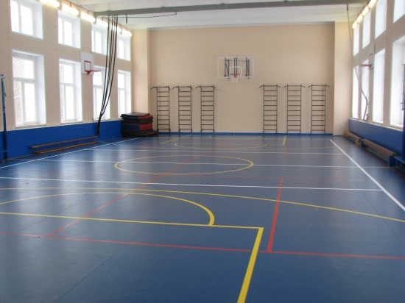
Спортивная база представлена двумя спортзалами (большим – площадью 296 кв.м. и малым для начальной школы – площадью 61 кв. м) и тренажерным залом, где создана материальная база для занятий различными видами спорта. При большом спортивном зале имеются раздевалки, душевые кабинки.
На территории гимназии расположен травяной стадион, беговая дорожка, прыжковая яма, спортивный городок, баскетбольная площадка. Все педагоги физического воспитания, работающие с детьми, имеют квалификационные категории.

Условия для досуговой деятельности и дополнительного образования
В гимназии созданы условия для занятия обучающихся досуговой деятельностью и дополнительным образованием. Имеются хорошо оснащенные кабинеты эстетического направления – музыки и изобразительного искусства, кабинет домоводства, актовый зал на 250 посадочных мест.
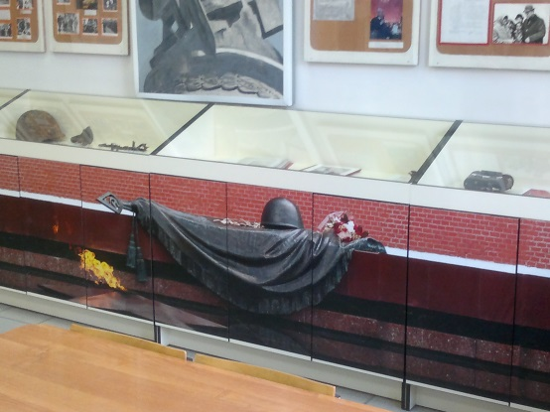
В кабинете ОБЖ все желающие познают основы начальной военной подготовки: занимаются строевой подготовкой, разбирают и собирают автоматы и т.д. На базе этого кабинета работает муниципальный клуб «Генерал».
Музей боевой славы гимназии также всегда готов принять всех желающих изучать историю своей страны. Он содержит разнообразные экспонаты и макеты, поддерживает связь с ветеранами и ведет разноплановую деятельность.
Созданная фотостудия поможет ребенку реализовать свое творческое начало. Все события, происходящие в течение года, всегда сопровождаются замечательными фотографиями, сделанными ребятами, которые дополняю заметки юных журналистов, помещенные в школьный журнал «Калейдоскоп».
Хорошо оснащенные кабинеты информатики, базовые наборы Lego Mindstorms EV3, помогут реализоваться обучающимся, интересующимся робототехникой и программированием.
Так, в 2017-2018 учебном году 4 гимназиста стали призерами муниципальных, региональных конкурсов и НПК по робототехнике. С обучающимися работаю неравнодушные, увлеченные своим делом педагоги – Стефанова О.А и Пименова О.Р.
Организация летнего отдыха детей

№ | Сведения о занятости учащихся | Кол-во учащихся
1 | Всего школьников 1-10 кл (на конец 2017/18 учебного года) | 1180
 | -из них детей из семей, находящихся в социально-опасном положении | 11
На базе учреждения (июнь):
2 | Однодневные походы на лыже-роллерную трассу | 50
 | -из них детей из семей, находящихся в социально-опасном положении | 4
3 | Работа отряда «Юнармия» | 25
 | -из них детей из семей, находящихся в социально-опасном положении | 2
4 | Трудовая бригада (Учащиеся 6-10 классов кроме платной бригады) | 350
 | -из них детей из семей, находящихся в социально-опасном положении | 10
5 | Производственная бригада (трудоустройство через центр занятости) | 25
 | -из них детей из семей, находящихся в социально-опасном положении | 2
Отдых по путевкам:
6 | Детский оздоровительный лагерь с круглосуточным пребыванием «Детский наукоград» М.О., Солнечногорский р-н, 1смена | 1
 | -из них детей из семей, находящихся в социально-опасном положении | 1
7 | Детский санаторно-оздоровительный лагерь круглогодичного пребывания «Премьера» г. Анапа Краснодарский край, 1/2/3 смена | 7
 | -из них детей из семей, находящихся в социально-опасном положении | 6
 | -из них одаренных детей | 1
8 | Детское учреждение оздоровления и отдыха «Арт-Квест», Крым, г.Саки; 1/2 смена | 3
 | -из них детей из семей, находящихся в социально-опасном положении | 3

Организация питания, медицинского обслуживания. Обеспечение безопасности

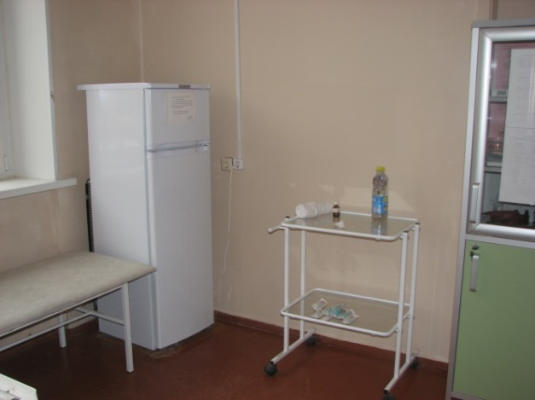
В гимназии работают 2 медицинских кабинета: врача и процедурный. Оснащение: шкаф для медицинских карточек, стеклянный шкаф для лекарств, холодильник, 2 кушетки, ростомер, весы.
Врач и медицинская сестра находятся в штате Здравоохранения.
Дни работы в гимназии: понедельник-пятница с 9.00 до 14.00.
Лицензия на право осуществления медицинской деятельности Серия ЛО -50 № ЛО-50-01-006657
от 20 мая 2015 года (бессрочно).
Количество дней, пропущенных учащимся по болезни за год в среднем по результатам внутреннего мониторинга:
2015-2016 | 2016-2017 | 2017-2018
3,3 | 3,3 | 3,4

Мероприятия по созданию здоровьесберегающей образовательной среды в гимназии
- Ежедневная зарядка для обучающихся 1-11 классов;
- Введение индивидуального образовательного маршрута обучения в старшем звене;
- Диагностика и мониторинг состояния здоровья обучающихся;
- Создание банка данных групп здоровья;
- Проведение профилактических прививок и диспансеризации;
- Наличие ростовой мебели;
- Улучшение ассортимента блюд в школьной столовой;
- Спортивные секции, спортивные праздники, Дни здоровья, районный «Конкурс здоровье»;
- Работа по программам антитабачного, антиалкогольного и антинаркотического воспитани.

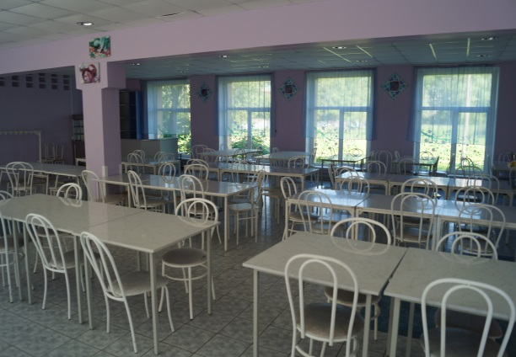
В гимназии стационарная столовая на 200 посадочных мест. Имеется буфет.
Поставщиком продуктов является ООО «Титан-2001» на основании муниципальных контрактов и Соглашения о взаимодействии №79/п от 01.01.2018г. Меню согласовано с Главным государственным санитарным врачом по Московской области в г.Звенигород, Краснознаменск, Одинцовского района Мозгалиной Н.Ю., утверждено ООО «Титан-2001» Генеральным директором Рыбиным В.Н.
Стоимость: завтрака - 48 руб., обеда – 67 руб. 20 коп.

Охват льготным питанием от общего количества обучающихся:
Учебный год | Начальная ступень | Основная ступень | Старшая ступень | Общий охват
2015-2016 | 215 | 91 | 32 | 32%
2016-2017 | 293 | 155 | 38 | 41%
2017-2018 | 286 | 171 | 43 | 41%

Общий охват горячим питанием по гимназии составляет:
Учебный год | Начальная ступень | Основная ступень | Старшая ступень | Общий охват
2015-2016 | 477 | 433 | 86 | 94,2%
2016-2017 | 566 | 474 | 87 | 95,2%
2017-2018 | 589 | 499 | 89 | 95,4%
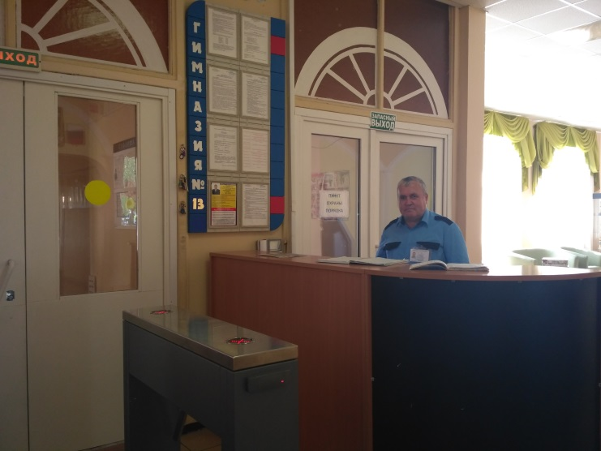
Охрану гимназии осуществляет ООО ЧОП «Охрана-1».
Охранное оборудование: 75 огнетушителей, 2 пожарных щита, поэтажные схемы эвакуации на случай возникновения пожара, наличие тревожной сигнализации, наличие противопожарной сигнализации, наличие видеодомофона, видеонаблюдения по периметру и внутри здания.

Мероприятия по обеспечению безопасности
- Инструктажи по направлениям: инструктажи на рабочем месте; при приёме на работу; целевые инструктажи;
- Наглядная агитация (в т.ч. стенд «Безопасный маршрут школьника»);
- Учения по ГО с проведением тренировок по эвакуации учащихся и сотрудников гимназии по сигналам: «Пожар в гимназии (условно)», «Обнаружение подозрительного предмета, условно похожего на взрывное устройство», «Обнаружение ядовитых химических веществ (условно)»;
- Созданы группы формирования из числа учащихся 11-х классов: группа оказания содействия при эвакуации, группа оказания содействия при возникновении пожара, группа
по оказанию ПМП; школьный отряд юных инспекторов движения;
- Школьные ежегодные мероприятия: месячник «Осторожно, дети!» (сентябрь, апрель), соревнования «Я, мои друзья и правила движения» (5-8 классы); выступления школьной агитбригады «Факел»; конкурс рисунков на асфальте «Перекресток», соревнования «Образцовый пешеход» (1-4 классы).

Условия для обучения детей с ограниченными возможностями здоровья

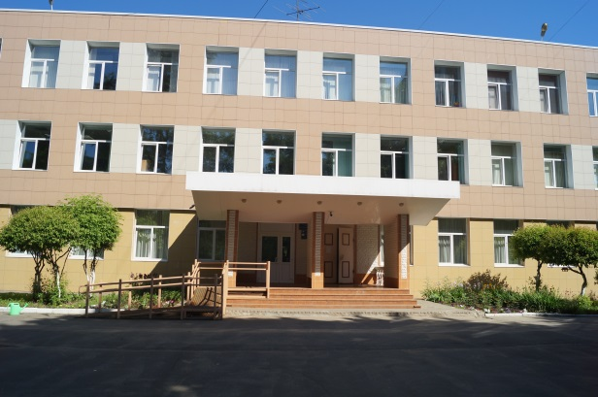
В гимназии нет обучающихся с ограниченными возможностями здоровья.
Но в рамках Государственной программы «Доступная среда» созданы условия обучения таких обучающихся: на входе в гимназию находится пандус для инвалидных колясок, на первом этаже оборудована санитарная комната для нужд инвалидов, приобретен механический подъемник, размещены указатели для слабовидящих.
Кадровый состав

В гимназии работает талантливый и стабильный коллектив единомышленников. Из 56 педагогов 93% имеют высшее образование, 90% имеют квалификационные категории и 100% за последние три года прошли курсы повышения квалификации различного уровня.
В 2017-2018 учебном году успешно прошли аттестацию в новой форме на высшую квалификационную категорию – 10 педагогов гимназии и на первую – 7 педагогов.
Количество курсовой подготовки 108 часов – 24,5% педагогов, 144 часа- 28%, 216 и более часов- 47,5%. Чтобы решить проблему с несоответствием специальности по диплому предмету, который преподаётся учителем, на переподготовку были направлены 6 учителей, которые успешно окончили её. Профессиональную переподготовку по специальности «Менеджмент в образовании» прошли директор гимназии (Полякова Л.В.), заместитель директора (Гришкина Е.А.).

Показатели | Количество
 | 2015-2016 уч.г | 2016-2017 уч.г | 2017-2018
Коллектив гимназии | 78 | 80 | 83
Административный состав | 8 | 9 | 8
Вспомогательный состав (вкл. мл.обслуж.) | 19 | 18 | 19
Количество педагогов в гимназии | 51 | 53 | 56
Образование педагогов гимназии
1.Высшее образование (педагогическое) | 46 | 48 | 48
2.Среднее-специальное | 5 | 4 | 4
3.Высшая квалификационная категория | 21 | 28 | 30
4.Первая квалификационная категория | 20 | 17 | 24
Имеют почетное звание
«Отличник народного просвещения» | 2 | 2 | 2
«Заслуженный учитель МО» | 1 | 1 | 1
«Почетный работник общего образования» | 3 | 2 | 2
Награждены
Орденами и медалями | 9 | 9 | 9
Почетной грамотой МО РФ | 7 | 7 | 8
Почетной грамотой МО МО | 12 | 16 | 17
Количество учителей – победителей ПНПО и участников регионального конкурсного отбора в рамках ПНПО | 1+15 | 1+15 | 1+15
Повышение квалификации за год
Прошли курсы повышения квалификации | 45 | 31 | 38

Средняя наполняемость классов

Учебный год | Численность учащихся | Начальная  школа | Основная  школа | Средняя  школа | Средняя наполняемость
2015-2016 | 1057 | 477 | 474 | 106 | 27,1
2016-2017 | 1190 | 573 | 511 | 106 | 28,3
2017-2018 | 1230 | 591 | 532 | 107 | 28,6

Показатель средней наполняемости классов постоянно увеличивается, что связано с добавлением к закрепленной территории гимназии улиц Триумфальная и Гвардейская микрорайона «Гусарская баллада», который застраивается высотными домами.

Исходя из запросов обучающихся и их родителей (законных представителей), при наличии соответствующих условий, в гимназии введено обучение по направлениям:
- Социально - гуманитарное;
- Социально - экономическое;
- Филологическое;
- Математическое (в рамках школьного эксперимента)
Ступень обучения | Структура классов
Начальное общее образование | 20 классов традиционного обучения, работающих по стандартам второго поколения
Основное общее образование | 5 классов с углубленным изучением английского языка (5а-9а);  5 классов с расширенным изучением экономики (5б-9б);  5 классов с углубленным изучением русского языка (5в-9в);  5 классов с углубленным (расширенным) изучением математики (в рамках школьного эксперимента (5г-9г)
Среднее (полное) общее образование | 1 класс с углубленным изучением экономики, алгебры и рус. языка (10б);  1 класс с углубленным изучением английского языка, русского языка и литературы (10а);  2 класса с индивидуальным образовательным маршрутом:  1 класс с углубленным изучением русского языка и литературы (11а);  1 класс с углубленным изучением экономики и обществознания (11б)
Обеспечение транспортной доступности и безопасности детей при перевозке к месту обучения
Родители обучающихся, проживающих в районе микрорайона «Гусарская баллада», вышли с ходатайством к Главе Одинцовского муниципального района Иванову А.Р. об организации трансфера к месту обучения. В 2017-2018 учебном году работал маршрут №10, обеспечивающий платный подвоз обучающихся из микрорайона «Гусарская баллада».
У каждого гимназиста совместно с родителями разработан маршрут безопасного движения из дома к школе и обратно. В гимназии имеется стенд «Безопасный маршрут школьника».

- Результаты деятельности учреждения, качество образования
Результаты Единого Государственного экзамена

В 2018 году 50 выпускников МБОУ Одинцовской гимназии №13 были допущены к итоговой аттестации в формате ЕГЭ. В целях успешной подготовки к ЕГЭ гимназия участвовала в репетиционных ЕГЭ, диагностиках МИОО, районных мониторингах. Только в системе «Статград» было проведено 41 тестирование по 9 предметам. Все результаты были детально проанализированы, что позволило настроить обучающихся на более серьезную подготовку к предстоящей итоговой аттестации.
Обязательным условием допуска к ГИА была сдача сочинения. Все выпускники успешно справились с этим испытанием.
ЕГЭ по математике был разделен на два уровня: базовый и профильный.
ЕГЭ по математике
Базовый уровень |  |  |  |  | Профильный уровень
Кол-во сдававших | Не набрали min | min перв. балл | max. перв. балл | Средний балл | Кол-во сдававших | Не набрали min | min балл | max. балл | Средний балл
49 | 1 | 6 | 20 | 4,24 | 39 | 0 | 27 | 72 | 50,11

Обязательные ЕГЭ по русскому языку и математике были сданы успешно, все выпускники получили аттестаты.
Полную среднюю школу закончили 50 выпускников с качеством обучения 58,33%, что ниже результатов прошлого года на 23,47%. Единый государственный экзамен выпускники гимназии сдавали по 11 предметам.
№ п/п | Предмет | Кол-во учащихся | Минимальный балл | Максимальный балл | Средний балл по гимназии
 | Русский язык | 50 | 38 | 98 | 72,92
 | Математика (профиль) | 39 | 27 | 72 | 50,11
 | Обществознание | 36 | 38 | 76 | 56,97
 | История | 11 | 34 | 77 | 52
 | Литература | 4 | 63 | 97 | 88,5
 | Физика | 6 | 47 | 70 | 59,83
 | Биология | 7 | 39 | 77 | 56,43
 | Химия | 3 | 47 | 73 | 56,66
 | Английский язык | 16 | 29 | 91 | 68,19
 | Информатика | 6 | 44 | 91 | 67,16
 | География | 1 | 47 | 47 | 47
ИТОГО: среднее значение |  |  |  |  | 61,43

В этом выпуске 11 медалистов (9 в прошлом учебном году), которые подтвердили на ЕГЭ свои знания: Фомина Анна (11А), Гасанов Садулла (11Б), Грязнов Артем (11Б), Зусева Полина (11Б), Рябуха Артем (11Б), Сингилевич Леонид (11Б), Тарасевич Александр (11Б), Фомина Яна (11Б), Хрулев Никита (11Б), Чмеленко Кирилл (11Б), Шахбазян София (11Б).
ЕГЭ | 2015 баллы | 2016 баллы | 2017 баллы | 2018 баллы | max.балл | Набрали 70 и выше | районные
Русский язык | 68,23 | 74,7 | 74,98 | 72,92 | 98 | 30 | 72,4
Математика (пр) | 38,59 | 46,7 | 49,86 | 50,11 | 72 | 6 | 49,57
Литература | 59 | 62,0 | 68 | 88,5 | 97 | 3 | 65,08
Биология | 56,33 | 62,6 | 55,25 | 56,43 | 77 | 1 | 49,97
Физика | 52,09 | 46,5 | 58,33 | 59,83 | 70 | 1 | 55,63
Информатика | 41,6 | 71,0 | 59,72 | 67,16 | 91 | 3 | 57,7
Английский | 68,6 | 61,7 | 70,25 | 68,19 | 91 | 8 | 72,65
География | - | 62,0 | 46 | 47 | 47 | 0 | 51,02
История | 52,6 | 63,6 | 55,84 | 52 | 77 | 1 | 52,84
Обществознание | 49,78 | 54,8 | 56,21 | 56,97 | 76 | 5 | 57,55
Химия | 73,33 | 52,3 | 56,6 | 56,66 | 73 | 1 | 57,8

От 70 баллов и выше набрали за все ЕГЭ 30 человек. Не прошли минимальный порог: математика (база) – 1 человек, биология – 1 человек, обществознание – 1 человек.
Средний балл, показанный выпускниками гимназии, выше районного показателя по 7 предметам: русскому языку, математике (профиль) и (база), литературе, физике, информатике, биологии. Средний балл, показанный выпускниками гимназии, ниже районного показателя по химии (на 1,14), истории (на 0,84), географии (на 4,02), английскому языку (на 4,46), обществознанию (на 0,58).
Вывод: несмотря на рост качества обученности в гимназии, существует ряд проблем, которые требуют разрешения. Происходит снижение среднего балла по ЕГЭ не только в гимназии, но и в районе, что требует пересмотра подхода не только к обучению в старшем звене, но и к формам и методам подготовки к государственной итоговой аттестации.
Результаты государственной (итоговой) аттестации в 9-х классах

В течение года гимназия участвовала в тестировании в системе Статграда по русскому языку, математике, обществознанию, физике, истории, литературе, биологии, химии, английскому языку, информатике для подготовки обучающихся к ГИА. Было проведено за год 41 тестирование. Полученные промежуточные результаты помогли правильно скорректировать педагогам и обучающимся работу по подготовке к экзаменам.
В школе II ступени по результатам ОГЭ (основного государственного экзамена) мы имеем следующие результаты:
Качество знаний по основным предметам | 2016г. | 2017г. | 2018г.
математика | 73,9% | 80% | 84,54%
русский язык | 95,6% | 88,2% | 89,09%

Сравнительный анализ результатов экзаменов показал, что по 9 предметам средний балл, полученный гимназистами, выше показателей района.

Учебный год | Предмет | Средний балл по гимназии | Средний балл по району
2017-2018 | Русский язык | 4,46 | 4,3
 | Математика | 4,14 | 4,01
 | Биология | 3,6 | 3,5
 | Физика | 4,14 | 3,8
 | География | 3,64 | 3,9
 | Химия | 4,35 | 4,18
 | История | 5 | 3,7
 | Литература | 4,66 | 4,5
 | Обществознание | 3,73 | 3,6
 | Информатика | 4,0 | 3,9
 | Английский язык | 4,22 | 4,5

В этом учебном году пересдавали экзамены по 5 предметам: по русскому языку – Пшихачев Руслан (9А); по обществознанию - Малыгина Лидия (9В), Глушков Антон (9В); по географии – Орлова Мария (9В); по информатике – Пшихачев Руслан (9А), Ревякин Никита (9Б) что объясняется слабой подготовкой и самоподготовкой этих учащихся и пропусками уроков, занятий по подготовке к экзамену, организованных гимназией.

Предметы | 2016г. |  |  |  | 2017г. |  |  |  | 2018г.
 | Общее количество  выпускников, | Доля выпускников  справившихся |  | Доля  «4» и «5» | Общее количество  выпускников, |  | Доля выпускников  справившихся | Доля  «4» и «5» | Общее количество  выпускников, | Доля выпускников  справившихся | Доля, «4» и «5»
Обязательные предметы
русский | 69 | 100% | 95,6% |  | 85 |  | 100% | 88,2% | 110 | 100% | 89,09%
математика | 69 | 100% | 73,9% |  | 85 |  | 100% | 80% | 110 | 100% | 84,54%
Предметы по выбору в формате ОГЭ
обществознание | 63 | 98,4% | 71% |  | 17 | 100% |  | 41% | 81 | 100% | 61,7%
литература | 4 | 100% | 75% |  | 26 | 100% |  | 89% | 18 | 100% | 94,4%
биология | 11 | 100% | 73% |  | 11 | 100% |  | 64% | 15 | 100% | 60%
история | - | - | - |  | 3 | 100% |  | 100% | 1 | 100% | 100%
английский язык | 12 | 92% | 67% |  | 25 | 100% |  | 76% | 32 | 100% | 81,2%
информатика | 19 | 100% | 89% |  | 14 | 100% |  | 79% | 28 | 100% | 67,8%
химия | 6 | 100% | 67% |  | 7 | 100% |  | 86% | 14 | 100% | 85,7%
физика | 4 | 100% | 25% |  | 5 | 100% |  | 60% | 14 | 100% | 92,8%
география | 19 | 89,5% | 42% |  | 13 | 100% |  | 54% | 17 | 100% | 52,9%

Проведение государственной (итоговой) аттестации выпускников 9-х классов в новой форме позволяет объективно оценивать качество их образования и способствует процессу самореализации. В прошедшем учебном году из основной школы выпущено 110 человек, на «4» и «5» закончило 56 человек, что составляет 50,96 %, что ниже итогов прошлогоднего выпуска на 9,04%. Аттестаты особого образца получили 10 выпускников: Красоткина Дарья (9А), Драгун Кристина (9Б), Карцева Софья (9Б), Кравцова Юлия (9Б), Севальникова Мария (9Б), Постникова Полина (9В), Бойцов Кирилл (9Г), Жеков Михаил (9Г), Керимова Мариам (9Г), Мартиросян Михаил (9Г).
Результаты мониторинговых исследований качества обучения муниципального и регионального уровней

Ежегодно в гимназии проходят внешние и внутренние мониторинговые исследования качества обучения.
Так, муниципальный мониторинг качества обучения учеников первых, вторых, третьи классов проходил в форме комплексного тестирования Министерства образования Московской области, а четвертых классах - в форме ВПР.

Комплексная работа в первом классе включала проверку следующих умений: строить устные и письменные высказывания (коммуникативные навыки) – с этим справились почти все учащиеся; задания, проверяющие познавательные и регулятивные умения вызвали затруднения (удерживать информацию, оценивать её и делать выводы). На повышенном уровне справились 56%, т.е. каждый второй учащийся.
класс | 1а  Гузенко Т.Е. | 1б  Абраменко М.А. | 1в  Фёдорова Е.А. | 1г  Воробьёва Е.В. | 1д  Молибог Е.П.
% справившихся на повышенном уровне освоения | 62% | 62,5% | 50% | 63% | 41%
% справившихся на неприемлемом уровне освоения | 3,5% | 6,25% | 3,33% | 7,4% | 3,5%

В сравнении с прошлым годом в 4,5 раза уменьшилось количество учеников, не справившихся с работой. Однако количество учеников, освоивших программу на повышенном уровне на 11% ниже (в этом году 55,7%, в прошлом году 66,7%).
В комплексной работе вторых и третьих классов проверялись метапредметные умения (умения оценивать информацию по диаграмме, интерпретировать графическую информацию, заполнять несложную таблицу, адекватно использовать коммуникативные речевые средства для решения различных коммуникативных задач, аргументаций), познавательные УУД (логические и информационные по предметам: русский язык, математика, окружающий мир).

класс | 2а  Задунайская М.А. | 2б  Трунина О.А. | 2в  Видеборенко Т.Ю. | 2г  Булавинцева И.П. | 2д  Гришина Н.Ю. | 2е  Бросалина Н.В.
% справившихся на высоком уровне | 66% | 56% | 57% | 78% | 58% | 52%
% справившихся на неприемлемом уровне | 0% | 4% | 3,6% | 3% | 0% | 0%

Если сравнить результаты работ учеников вторых классов с их же результатами в первых классах, то можно сделать следующий вывод: на высоком уровне справились 61% по сравнению с 67%, несколько ниже, зато детей, не справившихся с работой, стало меньше почти в 5 раз.

класс | 3а  Ярова Н.О. | 3б  Федотова О.А. | 3в  Бросалина Н.В. | 3г  Петракова О.Н. | 3д  Бирюкова Н.В.
% справившихся на высоком уровне | 71% | 75% | 48% | 45% | 38,5%
% справившихся на неприемлемом уровне | 7% | 0% | 0% | 4% | 0%

В сравнении с прошлым учебным годом значительно лучше была освоена образовательная программа в-третьих классах. Учителя больше внимания стали уделять такому виду работы как тестирование (работе с текстом: анализ и получение нужной информации).

Всероссийские проверочные работы в четвёртых классах как и в прошлом учебном году проводились по математике, русскому языку (в двух частях), окружающему миру.

Класс/уровень кол-во уч. и % | недостаточный  0-12 | базовый  13-18 | повышенный  19-23 | высокий  24-26
4а Ярова Н.О. | 3-12% | 5-20% | 13-52% | 4-16%
4б Кузнецова Н.В. | 0 | 4-15% | 14-55% | 8-30%
4в Фёдорова Е.О. | 0 | 5-15% | 27-79% | 2-6%
4г Воробьёва Е.В. | 0 | 13-48% | 14-52% | 0

Качество знаний составило – 73%, что выше предыдущего года, однако в 4-а трое учеников не справились с работой. На протяжении четырёх лет обучения в этом классе сменилось пять учителей.

Результаты школьной оценки качества образования


За 45 года существования нашего общеобразовательного учреждения 205 выпускников закончили его с золотыми и серебряными медалями.
Учебный год | 2015-2016 | 2016-2017 | 2017-2018
Количество медалистов | 8 | 9 | 11

По итогам учебного года, традиционно, учащиеся, показавшие лучшие результаты в науке, искусстве и спорте, получают признание на уровне района и области. Они становятся стипендиатами Губернатора Московской области и Главы Одинцовского муниципального района.
Обучающиеся гимназии – Стипендиаты Губернатора Московской области
Учебный год | Количество стипендиатов Губернатора МО | Ф.И. обучающегося | Класс
2015-2016 | 1 | Мелкина Татьяна | 11
2016-2017 | 2 | Мелкина Татьяна, Кушнарёв Артемий | 11
2017-2018 | 2 | Ратовская Влада  Кушнарев Артемий | 11  11

Обучающиеся гимназии – Стипендиаты Главы Одинцовского муниципального района
Учебный год (по итогам прошлого учебного года) | Количество стипендиатов Главы Одинцовского района | Ф.И. обучающегося | Класс
2014-2015 | 4 | Сингилевич Л., Хрулев Н., Иванова А., Кушнарев А. | 9, 9, 9, 10
2016-2017 | 4 | Горлова В., Сингилевич Л., Хрулев Н.  Кушнарев А. | 9,10,10,11
2017-2018 | 13 (подано) | Ратовская Влада  Кушнарев Артемий  Чмеленко Кирилл  Хрулев Никита  Фомина Яна  Гусева Анастасия  Айрапетян Эдуард  Астахова София  Козлов Никита  Мартиросян Михаил  Мятова Анастасия  Герасименко Анастасия  Хромова Екатерина | 11  11  11  11  11  10  10  10  10  9  8  8  7

Достижения обучающихся в олимпиадах

В гимназии составлена и реализуется Программа по работе с одаренными учащимися через работу элективных и факультативных курсов, кружковую работу, индивидуальную и исследовательскую работу, вовлечение учащихся в предметные недели, самоподготовку учащихся по индивидуальной образовательной траектории, создание банка данных олимпиадных работ.
Результаты муниципального тура предметных олимпиад

Уч. год | Название предметной олимпиады | Кол-во уч-ков | Эффект участия | Занятые места | Всего мест
2017-2018 | Испанский язык | 1 | 100% | 1 победитель | 5 победителей  62 призера
 | Биология | 7 | 43% | 3 призера
 | Экология | 4 | 25% | 1 призер
 | Экономика | 2 | 50% | 1 призер
 | Английский язык | 5 | 40% | 2 призера
 | Обществознание | 5 | 40% | 2 призера
 | Право | 4 | 75% | 3 призера
 | ОПД и ПЗ | 6 | 100% | 6 призеров
 | Литература | 21 | 71% | 1 победитель  14 призеров
 | Технология | 2 | 50% | 1 призер
 | История | 4 | 75% | 3 призера
 | ДКП и ОПК | 4 | 100% | 4 призера
 | Астрономия | 2 | 50% | 1 призер
 | Математика | 7 | 29% | 2 призера
 | Информатика | 7 | 71 % | 1 победитель  4 призера
 | Русский язык | 12 | 50% | 1 победитель  5 призеров
Другие олимпиады |  | 1 победитель, 10 призеров
ИТОГО: |  | 104 чел. | 60,56% | призовых мест 67

Результаты участия в областном туре предметных олимпиад

Уч. год | Кол-во победителей и призеров | Предмет | Ф.И. учащегося | Ф.И.О. педагога
2015-2016 | 1 призер | физкультура | Мелкина Татьяна | Кулева О.В.
 | 1 призер | ОПД и ПЗ | Кушнарев Артемий | Загорулько А.Е.
2016-2017 | 1 победитель | ОПД и ПЗ | Кушнарев Артемий | Загорулько А.Е.
 | 1 призер | ОПД и ПЗ | Ратовская Влада | Загорулько А.Е.
 | 1 призер | Экономика | Кушнарев Артемий | Загорулько А.Е.
2017-2018 | 1 победитель | Литература | Чмеленко Кирилл | Меркурьева Л.В.
 | 1 призер | Экономика | Сингилевич Леонид | Загорулько А.Е.
 | 1 призер | ОПД и ПЗ | Хрулев Никита | Загорулько А.Е.
 | 2 призера | ДКП и ОПК | Чмеленко Кирилл  Камалиева Мария | Лукьянова О.Н.

Результаты иных олимпиад
Обучающиеся Одинцовской гимназии №13 принимают активное участие в иных олимпиадах, отличных от ВсОШ.
Учебный год  Уровень участия | 2015-2016 | 2016-2017 | 2017-2018
Муниципальный | 20 победителей  71 призер | 20 победителей  78 призеров | 24 победителя  83 призера
Региональный | 10 победителей  33 призера | 12 победителей  9 призеров | 4 победителя  2 призера
Общероссийский (всероссийский) | 1 победитель  6 призеров | 8 победителей  31 призер | 7 победителей  25 призеров
Международный | 40 призеров | 8 победителей  12 призеров | 4 победителя  4 призера

Вывод: все большее количество обучающихся принимает участие в предметных олимпиадах различного уровня. Изменения в мотивации учителя и ученика, использование инновационных методик при подготовке к олимпиадам, рост личной ответственности за результат, неравнодушное отношение к имени гимназии, нацеленность на общий успех – всё это привело к изменению места гимназии в рейтинге образовательных учреждений района, а в итоге – к повышению самооценки коллектива и степени уважения в социуме.
Это наглядно видно при сопоставлении результативности гимназии и других инновационных образовательных учреждений района.

Сравнительный анализ участия ОУ в олимпиадном движении (сравнение за 3 года)
№ п/п | Инновационные образовательные учреждения | Количество призовых мест
 |  | 2015-2016 | 2016-2017 | 2017-2018
1. | Одинцовский лицей №2 | 40 | 56 | 60
2. | Одинцовская гимназия №4 | 29 | 36 | 73
3. | Одинцовский лицей №6 | 47 | 54 | 90
4. | Одинцовская гимназия №7 | 22 | 19 | 27
5. | Одинцовский лицей №10 | 86 | 131 | 155
6. | Одинцовская гимназия №11 | 23 | 35 | 47
7. | Одинцовская гимназия №13 | 32 | 39 | 55
8. | Одинцовская гимназия №14 | 15 | 17 | 28
9. | Большевяземская гимназия | 12 | 12 | 10
10. | Немчиновский лицей | 8 | 14 | 20
11. | Одинцовская лингвистическая гимназия | 53 | 95 | 94
12. | Лицей «Подмосковный» | 22 | 17 | 38
13 | АНОО «Гимназия Святителя Василия Великого» | 46 | 35 | 78
14 | НЧОУ Православная гимназия «Светоч» | 34 | 29 | 29
15 | АНОО «Лингвистическая гимназия «Виктория» | 4 | 1 | 1
16 | АННОО «Гимназия «Жуковка» | 6 | 9 | 7
17 | Гимназия «Сократ» | 1 | 1 | 7

Данные о поступлении в учреждения профессионального образования
В гимназии в начале каждого учебного года проводится внутренний мониторинг дальнейшего обучения наших выпускников.

Учебный год | Выпускники основной школы |  | Выпускники средней школы
 | 10 класс | СПО | СПО | ВУЗ
 |  |  |  | всего | бюджет  % | по направлению обучения гимназии
2015-2016 | 41 | 28 | 4 | 44 | 40% | 46%
2016-2017 | 58 | 27 | 4 | 51 | 42% | 51%
2017-2018 | 68 | 42 | 2 | 50 | 40% | 50%

Основные ВУЗы, в которые поступают наши выпускники: МГТУ им. Баумана, ВШЭК, МГИМО, МГМСУ, МАДИ, РУДН, МИИТ, МГПУ, МЭСИ, МАИ.
Учебный год | Целевые направления в МГОУ на педагогические специальности
2015-2016 | 1
2016-2017 | 2
2017-2018 | 2

Таким образом, в среднем более 40% выпускников гимназии обучаются на бюджетной основе, выбрав ВУЗы самого различного направления, что говорит об общем качественном обучении в гимназии.

Данные о достижениях и проблемах социализации обучающихся (правонарушения, поведенческие риски)

В течение года осуществлялся ежедневный контроль посещаемости и успеваемости учащихся, проводились профилактические беседы с учащимися «трудной жизненной ситуации» и рейды в неблагополучные семьи, разбор каждого дисциплинарного проступка совместно с администрацией школы и классными руководителями.

Контингент | 2014/2015 |  |  | 2015/2016 |  |  | 2016/2017 |  |  | 2017/2018
 | I | II | III | I | II | III | I | II | III | I | II | III
Количество обучающихся, стоящих на ВШК | 15 | 13 | 12 | 13 | 13 | 15 | 13 | 15 | 12 | 12 | 10 | 8
Количество обучающихся, стоящих на учёте в КДН и ЗП | 0 | 0 | 3 | 2 | 5 | 8 | 7 | 4 | 9 | 9 | 9 | 8
Количество обучающихся, стоящих на учёте в ОДН | 0 | 0 | 3 | 1 | 4 | 3 | 3 | 3 | 3 | 3 | 3 | 3

В течение года проводилось обследование обучающихся по обращению администрации, педагогов, родителей, а также работа с детьми трудной жизненной ситуации. Обследование проводилось с целью выявления причин неуспеваемости, трудностей обучения, определения путей и форм оказания помощи детям, испытывающим трудности в социализации и адаптации. Обследование проводилось в индивидуальной и групповой форме. По запросу администрации гимназии были составлены психолого-педагогические характеристики на учащихся. Использовались методы и методики: комплект диагностических методик для уч-ся 1-4 классы (сост. Д. Лубовский, 2003-04гг); рисуночные тесты на выявление детско-родительских отношений и эмоционального состояния (А. Венгер); исследование уровня познавательных процессов. Пакет методик (Н.Белопольская); изучение эмоционально-характерологического и актуального состояния (М. Люшер) и др.

Всего в течение года обучающиеся, состоящие на ВШК, учете ОДН и КДН, приняли участие в 18 спортивных соревнованиях гимназии и 9 общешкольных мероприятиях.

Данные о состоянии здоровья обучающихся

Карта здоровья

Анализ полученных результатов позволяет констатировать следующее: уменьшается численность обучающихся с основной группой здоровья и обучающихся со специальной группой. Однако, количество обучающихся с подготовительной группой неуклонно увеличивается. В гимназии 249 обучающихся, имеющих хронические заболевания. Из них больше всего - 23,2% приходится на болезни органов зрения.

Достижения обучающихся и их коллективов в районных, областных, федеральных конкурсах, соревнованиях и др.

В 2017-2018 учебном году на муниципальный этап были отправлены 27 работ, к очному этапу были допущены 19. Результат участия: 5 победителя, 14 призёров. Эффективность участия: в очном этапе 100%, а это означает рост показателя качества работ. Но общее количество допущенных до очного этапа работ снизилось (24 в 2016-2017, 19 в истекшем). Впервые в этом году гимназисты стали победителями и призёрами регионального этапа НПК: Хромова Екатерина (руководитель Стефанова О.А.), Астахова Софья (руководитель Дьякова Т.В.). Также в активе гимназии - 1 победитель 2 степени и 3 диплома победителей 3-ей степени международного конкурса научно-исследовательских и творческих работ учащихся «Старт в науке» (руководители Пименова О.Р., Меркурьева Л.В., Герасименко С.Е., Князева А.К.)
Проектные и исследовательские работы выполнялись и успешно защищались и вне рамок РНПК: в рамках конкурса «Права человека глазами ребёнка» 5 призовых мест (Князева А.К., Николаева Л.А.); в муниципальном конкурсе на лучшую исследовательскую работу школьников «Отечество»– 1 победитель и 1 призёр (учитель Князева А.К.)
Выводы: рост числа победителей и призёров НПК объясняется изменившейся мотивацией участников этой работы; чтобы закрепить достигнутый результат и улучшить его в следующем году, необходимо каждому педагогу составить совместно с обучающимися ИОМ в начале учебного года и придерживаться намеченного графика, обратив самое пристальное внимание на оформление работ.

Участие гимназистов в конкурсах различного уровня в 2017-2018 учебном году
№ п/п | ФИ обучающегося или название коллектива | Наименование творческих конкурсов и фестивалей муниципального уровня | Результат участия
 | Гусева Анастасия | Муниципальный конкурс на лучшую исследовательскую работу школьников по истории России в номинации «Эссе на тему: 1917-2017 г.: уроки столетия» | допущена до 2 тура
 | Воробьева Анастасия,  Щепетнёва Анастасия,  Луценко Надежда | Муниципальный конкурс компьютерной графики | призеры
 | Козлов Никита | Муниципальный конкурс "Я - наследник Победы" | победитель
 | Команда обучающихся (Князева А.К.) | Викторины по истории России «Сталинград: 200 дней мужества и стойкости» | призер
 | Грибанова Анна, 1 класс | Муниципальная НПК | призер
 | Андреянов Никита Юрчук Нина  Тарасевич Александр  Жук Михаил | Менделеевский турнир | призер
 | Хромова Екатерина  Федулова Александра  Сафонова Лилия  Стяжкина Вероника  Карманова Софья | Математический калейдоскоп | призеры
 | Муратова Анна | Муниципальный конкурс-фестиваль «Каравай» на иностранных языках, посвященный русским традициям для обучающихся 5-11 классов | Диплом 2 степени
 | Муратова Анна  Гусева Анастасия, Гелигаева Фарида  Пономарёв Владислав,  Павлова Арина  Далавурак Иван  Муратова Анна  Милькис Валерия  Гасанов Садулла  Кадырова Амина  Авсетова Полина  Беденкова Инга | Муниципальный конкурс творческих работ учащихся «Страноведение» по иностранному языку «Москва – столица нашей Родины» | призеры
 | Бирюков Александр | Районный этап краеведческой конференции «Отечество» секция «Культурное наследие» | победитель
 | Жеков Михаил | Районный этап краеведческой конференции «Отечество» секция «Родословие» | 2 место
 | Гусева Анастасия | Районный конкурс на лучшую исследовательскую работу школьников по истории России «100 лет Великой российской революции» | призер
 | Керимова Мариам  Алексеева Анастасия, Измайлова мадина  Артемьева Надежда,  Муратова Анна,  Гусева Анастасия | «Радуга. Это интересно!» | призер
 | Чмеленко Кирилл | X районный конкурс чтецов «Живое слово» в рамках фестиваля искусств «Ступени» | Лауреат 1 степени
 | Чмеленко Кирилл | Районный этап VII Всероссийского конкурса юных чтецов «Живая классика» | победитель
 | Хайдарпашич | «Одинцовский соловей» | лауреат 3 с
 | Хайдарпашич Амила | Одаренные дети Подмосковья | лауреат 1 с
 | Герасименко Анастасия | Конкурс творческий работ к 100-летию КДН и ЗП «100 лет на страже защиты прав детей» | дипломант
 | Будаева Александра | «Права человека глазами ребёнка», номинация «рисунок» | призер
 | Видеборенко Марина | «Права человека глазами ребёнка», номинация «поделка» | призер
 | Александрова Анна  Козлов Никита  Гусева Анастасия | «Права человека глазами ребёнка», исследование, проект | призер
 | Тронза Ева | Районный конкурс символики РФ | призер
 | Грибанова Анна | РНПК «Россия православная» | призёр
 | Команда 10А | Районный этап воспитательно-образовательной викторины по истории | призёры
 | Гасанов Садулла | Районный конкурс «Эко-объектив» номинация «эко-рисунок» | призер
 | Целоусова Елизавета | Районный конкурс «Эко-объектив» номинация «экологический плакат» | призер
 | Шагова Дарья | Районный конкурс «Из дальних странствий возвратясь…» | призер
 | Тарасевич Александр, Чмеленко Кирилл | Районный конкурс туристической песни | призеры
 | Чувилёва Екатерина | Открытое первенство Одинцовского района по шахматам, Открытый турнир Москвы и МО | победитель
 | Гусева Анастасия  Попова Ангелина | Районный конкурс детско-юношеского рисунка «Пушкин и дети» | призер
 | Скребанова Анна, Круглова Юля, Степанова Виктория | Муниципальный конкурс «Юный кутюрье» | призеры
 | Попова Ангелина | Муниципальный конкурс «Пасхальный свет и радость» | гран-при
 | Алексеева Анастасия | День Пушкинского лицея | победитель
 | Мельников Алексей | День Пушкинского лицея | призер
 | Редакторская группа | Районный конкурс печатных изданий «Калейдоскоп» | победитель
 | Луканина Елизавета | День земли (экологический плакат) | победитель
 | Луканина Елизавета | Экологическая сказка | победитель
 | Архипова А., Авдеева А. | Конкурс видеороликов «Лес Победы | призер
 | Евгранова Ольга  Далавурак Иван | Районная выставка «Школа мастерства» | победительпризер
 | Муха Кирилл | Районная выставка «Школа мастерства» | победитель
 | Селезнев Александр | Районная выставка «Школа мастерства» | призер
 | 4-Б класс – 29 человек | Районный конкурс тематического рисунка «Дари добро» в рамках акции «Планета толерантности» | победитель
 | Павлова Анастасия | Муниципальный конкурс сочинений по химии «Химия в жизни человека» | призер
 | Ключникова Анастасия | Наше наследие | призер
 | Елисеева Полина | Экологическая сказка | призер
 | Целоусова Елизавета | Экологическая сказка | лауреат
№ п/п | ФИ обучающегося или название коллектива | Наименование творческих конкурсов и фестивалей регионального уровня | Результат участия
 | Хромова Екатерина | Региональная НПК «Первые шаги в науку» | победитель
 | Гришкин Кирилл | РобоСити 2018 | призер
 | Величко Степан | РобоСити 2018 номинация: «Детский хакатон» | призер
 | Луценко Федор  Нерубенко Анастасия  Алексеева Анастасия | Региональное мероприятие для школьников Московской области на английском языке в рамках деятельности Ассоциации учителей английского языка МО (АУАЯМО), посвященного биографии и творчеству А.С. Пушкина тема: «Пушкин и наследие России) | победитель  призер  призер
 | Чмеленко Кирилл | Фестиваль детского и юношеского художественного и технического творчества «Юные таланты Московии» | дипломант 2 степени
 | Грибанов Матвей  Грибанова Анна | Межклубный турнир по спортивным бальным танцам по танцу Полька | диплом за 2 место
 | Грибанов Матвей  Грибанова Анна | Межклубный турнир по спортивным бальным танцам по танцу Ча-ча-ча | диплом за 1 место
 | Ветчинников Дмитрий  Камынина Анастасия | Межклубный турнир по спортивным танцам Супер Кубок Н-3 | диплом за 2 место
 | Ветчинников Дмитрий  Камынина Анастасия | Межклубный турнир по спортивным танцам по танцу Полька | диплом за 1 место
 | Ветчинников Дмитрий  Камынина Анастасия | Межклубный турнир по спортивным бальным танцам по танцу Полька | диплом за 3 место
 | Ветчинников Дмитрий  Камынина Анастасия | Межклубный турнир по спортивным танцам по танцу Ча-ча-ча | диплом за 3 место
№ п/п | ФИ обучающегося или название коллектива | Наименование творческих конкурсов и фестивалей Всероссийского уровня | Результат участия
 | Астахова София | Просветительский проект «Академия искусственного интеллекта» для школьников | финалист
 | Гусева Анастасия | Всероссийский конкурс сочинений | победитель
 | Жеков Михаил | III Всероссийская школьная историческая конференция с международным участием «Личность, пространство и время в древности и средневековье» | участник очного
 | Мельников Алексей | Всероссийский детский конкурс-фестиваль «Пушкин. Музей. Лето» | призер
 | Юдаева Вероника | Российский турнир по танцевальному спорту. Кубок по танцу медленный вальс | 2 место
 | Грибанов Матвей  Грибанова Анна | Российский турнир по танцевальному спорту. Кубок по танцу Полька | 3 место
 | Камынина Анастасия | Российский турнир по танцевальному спорту. Кубок по танцу Ча-ча-ча | 2 место
 | Камынина Анастасия | Российский турнир по спортивным бальным танцам. Суперкубок DEECLUB | 1 место
 | Панферова Вероника | Российский турнир по танцевальному спорту. Кубок по танцу Самба | 3 место
 | Панферова Вероника | Российский турнир по танцевальному спорту. Кубок по танцу Ча-ча-ча | 2 место
№ п/п | ФИ обучающегося или название коллектива | Наименование творческих конкурсов и фестивалей Международного уровня | Результат участия
 | Герасименко Анастасия | IV Международный конкурс научно-исследовательских работ «Старт в науке» | победитель
 | Цуканов Дмитрий | IV Международный конкурс научно-исследовательских работ «Старт в науке» | победитель
 | Тимошенко Данил | Международный конкурс танцев | победитель
 | Гусева Анастасия | IV Международный конкурс научно-исследовательских работ «Старт в науке» | победитель

Сравнительный анализ участия инновационных образовательных учреждений в различных конкурсах муниципального уровня
№ п/п | Инновационные образовательное учреждение | Учебный год | Учебный год | Учебный год
 |  | 2015-2016 | 2016-2017 | 2017-2018
1. | Одинцовский лицей №2 | 36 | 48 | 69
2. | Одинцовская гимназия №4 | 36 | 44 | 65
3. | Одинцовский лицей №6 | 56 | 53 | 41
4. | Одинцовская гимназия №7 | 30 | 28 | 9
5. | Одинцовский лицей №10 | 37 | 64 | 89
6. | Одинцовская гимназия №11 | 23 | 17 | 18
7. | Одинцовская гимназия №13 | 50 | 75 | 68
8. | Одинцовская гимназия №14 | 19 | 31 | 15

Достижения гимназистов в соревнованиях

№ | Название мероприятия | Участники | Занятое место
I | Уровень региональный: Комплексная Спартакиада среди команд общеобразовательных учреждений Московской области 2017-2018г.  «ГТО - командный зачет», г.Жуковский, 25.10.17г | 12 чел -9 классы | 12 место
II | Уровень муниципальный:  Спартакиада учащихся Одинцовского м.р-на «От массовости к мастерству» в 2017-18уч.год, 6 место среди школ г. Одинцово (по третьей группе - городские школы)
1 | Соревнования по туризму среди начальных классов общеобразовательных учреждений Одинцовского района «Тропа Берендея», 28.09.2017г | 14 чел (4б) | 13м из15
2 | Районный фестиваль здорового образа жизни «Победа жизни», 08.10 17г | 15 чел -9-11 классы | участие
3 | Соревнования по настольному теннису среди команд 3 группы, 11.11.2017г | 6 чел -6-11 классы | 2 место
4 | Районные соревнования по мини - футболу среди 5 классов в рамках Всероссийской акции «Футбол в школы». Хлюпино, 09.12.2017г | 8 чел- 5-х классы | 4 место из 12 команд
5 | Соревнования по волейболу,04.12.17 (юн), 11.12.17 (дев) | 20 чел -8-11 классы | 7м-дев  8м-юн
6 | Лыжные гонки, 16.02.1018г | 10 чел -5-10 классы | 7м-дев, 15м-юн
7 | Соревнования по баскетболу, январь-март 2018г | 20 чел -8-11 классы | 13м-дев, 5м-юн
8 | Соревнования по плаванию, 19.04.2018г | 10 чел 6-11 классы | 11м-юн,17м-дев
9 | Эстафета по плаванию (команда), 19.04.2018г | 4 чел | 16м
10 | Соревнования по бадминтону, 18.04.2018г | 8 чел -4-6 классы | 3 место
11 | Соревнования среди 7х классов-команд по ОФП, 03.05.2017г | 7г класс-12 чел | 7м
12 | Соревнования по футболу, 07.05.2018г | 20 чел-7-11 классы | 3 место
13 | Легкоатлетическая эстафета по городу, посвященная празднованию Дня Победы 9мая | 12 чел -6-11 классы | 1 место
14 | Районный легкоатлетический весенний кросс, 21.05.2018г | 12 чел -6-11 классы | Два 2 места
15 | Шведская эстафета, 17.05.2018г | 12 чел 6-11 классы | 1 место
16 | Соревнования по туризму «Узловед» среди 5-8х классов общеобразовательных учреждений Одинцовского района, 14.02.2018г | 8чел - 8б класс | 2 место
17 | Районные соревнования по шашкам, 03.04.2018г | 5 чел-1-5 классы | 5 место из12
18 | Районные соревнования по шахматам, янв 2018г | 5 чел-1-8 классы | 6 место из12
19 | Кубок Одинцовского района по пулевой стрельбе (команда),20.02.2017г | 12 чел -5-7 классы | 4 место из 9
20 | Чемпионат Лиги Юношеского Баскетбола Одинцово (ЛЮБО) | 20 чел-7-11 классы | участие
21 | Программа «Зритель», финальные соревнования «Веселые старты» Московской области, 21.04.2018г | 5 классы- 100 чел | зрители

Достижения учреждения в конкурсах

МБОУ Одинцовская гимназия № 13 начинает свою историю с 1973 года. С 1999 г получила статус гимназии.
2008 год - Победитель Приоритетного национального проекта «Образование».
2010 год
- по представлению Министерства образования Московской области МОУ Одинцовская гимназия №13 включена в Национальный реестр «Ведущие образовательные учреждения России-2010»;
- является КБОУ (кафедральным базовым образовательным учреждением) Педагогической академии последипломного образования (ПАПО) по теме регионального эксперимента «Организационная модель профессионального роста педагога на институциональном уровне».
2011 год
- в составе 19 школ района вошла в 100 лучших образовательных учреждений Московской области, набравших наибольший средний тестовый балл по отдельным предметам;
- по представлению Министерства образования Московской области МБОУ Одинцовская гимназия №13 включена в Национальный реестр «Ведущие образовательные учреждения России-2011»
- участник Общероссийского проекта «Школа цифрового века» (по настоящее время);
- участвует в двух муниципальных экспериментах:
«Индивидуальный образовательный маршрут обучающихся старших классов в условиях введения ФГОС»;
«Музей и Истоки: памятник прошлого как вещественное воплощение духовно-нравственных ценностей народа» (по настоящее время).
2012 год
- региональный ресурсный центр по апробации введения ФГОС ООО» (по настоящее время);
- победитель областного конкурса муниципальных общеобразовательных учреждений в Московской области, разрабатывающих и внедряющих инновационные образовательные программы;
- получила почетное звание «Предприятие года».
2013 год
- вступила в школьный эксперимент «Реализация математического направления в гимназии как одно из условий всестороннего развития личности ученика в свете требований ФГОС ООО (по настоящее время).
2014 год
- разработала для АСОУ региональную анти- рисковую программу «Введение ФГОС ООО»;
- получила два благодарственных письма от руководителя Администрации Одинцовского муниципального района.
2015 год
- Булавинцева И.П.- победитель муниципального этапа Всероссийского конкурса «Самый классный классный – 2015»;
- Львова Т.А. (1 место) и Пименова О.Р. (2 место) в муниципальном этапе Всероссийского конкурса педагогического мастерства «Моя методическая находка».
2016 год
- Бальченко М.В. - лауреат 2 степени в муниципальном этапе конкурса «Педагог года- 2016» (победитель в номинации «Учитель – это призвание»);
- Герасименко С.Е., Кулева О.В. – обладатели именной стипендии Главы Одинцовского муниципального района;
- Князева А.К. - призер регионального этапа конкурса «За нравственный подвиг учителя».
2017 год
- региональный ресурсный центр по апробации введения ФГОС СОО» (по настоящее время);
- Ларин П.А. – лауреат 2 степени муниципального этапа профессионального конкурса педагогов дополнительного образования «Сердце отдаю детям»;
- Коллектив гимназии награждён Памятным нагрудным знаком города Москвы за участие в конкурсных мероприятиях, посвящённых 75-летию битвы за Москву (учреждён мэром Москвы С.С. Собяниным);
- Селезнева Е.В. – финалист муниципального этапа профессионального конкурса «Педагог года»;
- Загорулько А.Е., Маланина Е.А. - обладатели именной стипендии Главы Одинцовского муниципального района;
- Маланина Е.А. - победитель муниципального этапа Всероссийского конкурса педагогического мастерства «Моя методическая находка».
2018 год
- Иванова М.Ю. – финалист муниципального этапа конкурса Педагогического марафона классных руководителей «Учительство Подмосковья – воспитанию будущего поколения России!», «Классный классный!»;
- Князева А.К. - лауреат 2 степени муниципального этапа профессионального конкурса педагогов дополнительного образования «Сердце отдаю детям»;
- Дьякова Т.В. - победитель муниципального этапа Всероссийского конкурса педагогического мастерства «Моя методическая находка», Пименова О.Р., Гришкина Е.А. – призеры;
- Лукьянова О.Н. – победитель муниципального этапа Всероссийского конкурса «За нравственный подвиг Учителя»;
- Стефанова О.А. – победитель Всероссийском дистанционном конкурсе профессионального мастерства педагогических работников «Инновации в обучении» и победитель регионального этапа Всероссийского дистанционного конкурса профессионального мастерства педагогических работников, приуроченный к 130-летию со Дня рождения А.С.Макаренко;
- Тырина М.В. – призер регионального конкурса профессионального мастерства по организации работы по патриотическому воспитанию.

Участие образовательного учреждения в инновационной деятельности

Работа шестой год в региональном эксперименте: «Введение Федерального государственного образовательного стандарта основного общего (ООО) и среднего (СОО) образования в гимназии»
Цель эксперимента – апробация введения ФГОС ООО и ФГОС СОО в опережающем режиме
Задачи:
- разработка рабочих программ по учебным предметам и внеурочной деятельности в 7-10 классах;
- разработка системы измерений достигнутых результатов;
- формирование умения учителя изменять педагогическую деятельность и способствовать достижению учащимися образовательных результатов;
- обучение учителя самоанализу, методической службы гимназии – экспертному анализу
Актуальность проблем, решаемых в рамках эксперимента: осваивая теоретические знания и практические предметные и метапредметные УУД, обучающиеся получат возможность в рамках выполнения социального заказа повысить уровень образованности, успешно освоить содержание основного общего образования, а впоследствии и среднего общего образования
Критерии:
- приобретение учащимися гимназии умений и навыков самоопределения, самооценки, самопознания, самореализации личности; обретение качеств: ответственности, самостоятельности, инициативности, развитого чувства собственного достоинства, конструктивности поведения;
- творческая активность педагогического коллектива, развитие исследовательского подхода к педагогической деятельности, к инновационной деятельности, способность осуществлять ее на практике;
- удовлетворенность трудом всех участников педагогического процесса.

Работа шестой год в муниципальном эксперименте: «Музей и Истоки: памятник прошлого как вещественное воплощение духовно-нравственных ценностей народа».
Данный эксперимент является логическим продолжением программы «Школа-Музей-ВУЗ», проводимой ранее в гимназии под руководством НИИ РАО ХО.
Цель эксперимента – формирование у учащихся целостного представления об окружающем мире в процессе общения с памятниками истории и культуры.
Задачи эксперимента:
- обучение ребенка видеть историко-культурный контекст окружающих его вещей;
- формирование понимания взаимосвязи исторических эпох и своей причастности к иному времени, другой культуре посредством общения с культурным наследием;
- формирование устойчивой потребности и навыка общения с памятником, с музеями;
- развитие потребности в самостоятельном освоении окружающего мира путем изучения культурного наследия разных эпох и народов.

При планировании научно-методической работы на 2017-2018 год НМС гимназии принял решение продолжить школьный эксперимент по теме: «Реализация математического направления в гимназии как одно из условий всестороннего развития личности ученика в свете требований ФГОС ООО». Введение математического направления в гимназии годом ранее было связано с внешним социальным заказом.

В УМЦ был представлен план вновь открываемых экспериментальных направлений: «Основы финансовой грамотности в 1-8 классах» (программа Федотовой О.А. отправлена на экспертизу в МГОУ (экономический факультет). В рамках всех направлений экспериментальной деятельности направлений работал 91% педагогов гимназии.
Открытые мероприятия муниципального уровня:
- организация Слёта участников «Учитель года» и активное участие в нём, проведённом на базе нашей гимназии (весь административный корпус, 12 педагогов гимназии);
- организация и проведение Открытого дня экологических знаний в рамках Всероссийского проекта «Сделаем вместе»;
- работали методические площадки РМО учителей химии (Маланина Е.А.); курсы подготовки к региональному этапу Всероссийской олимпиаде школьников по литературе и русскому языку (Меркурьева Л.В.)
Выводы: научно-методический совет не в полном объёме выполнил поставленные перед ним задачи. Недостатки выявлены, тщательно проанализированы, будут учтены при планировании научно- методической работы на 2018-2019 учебный год.
Оценки и отзывы потребителей образовательных услуг

Ежегодно психологом гимназии Мамедовой И.И. проводится опрос родителей для выяснения уровня удовлетворенности социума качеством образовательных услуг, чтобы услышать пожелания и оценить степень удовлетворенности психологическим климатом в гимназии.

На сайте гимназии размещен раздел «Отзывы и пожелания», где все представители социума могут оставить свои комментарии. Ежедневно вся информация этой страницы доводится до сведения администрации гимназии, которая оперативно на нее реагирует.

Кроме того, в течение года администрация гимназии и педагогический коллектив неоднократно получал благодарности за качественное образование и воспитание учащихся.
- Социальная активность и внешние связи учреждения
Проекты и мероприятия, реализуемые в интересах и с участием местного сообщества, социальные партнеры учреждения
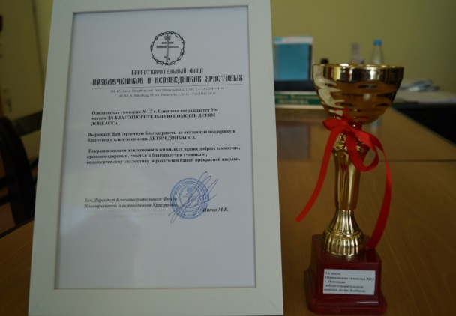
С 2014 года Одинцовская гимназия №13 взяла шефство над 55 школой города Луганска. За 4 года было отправлено 10,5 тонн гуманитарного груза: канцтовары, детское питание, одежда, медикаменты, предметы личной гигиены, новогодние подарки и др. За активную помощь детям Донбасса гимназия была награждена Благодарственным письмом и Кубком.
Видеоролик с благодарностью подшефных: https://youtu.be/KAJTIsB4lTw. Обучающиеся и педагогический коллектив гимназии участвовали в благотворительных акциях «Новый год для детей Луганска» и «Помощь ветеранам и пожилым людям Луганска» - http://gimn-13.odinedu.ru/school_life/video/.

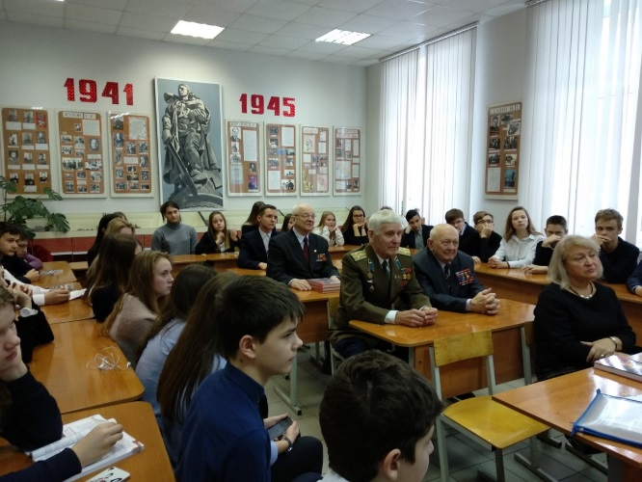
Систематически в течение года проводятся внеклассные мероприятия, посвященные Героям России, Героям Одинцовского р-на с приглашением ветеранов ВОВ, ветеранов труда. Одно из таких мероприятий в этом году проходило под девизом "Знаешь историю – любишь страну". Почетными гостями праздника стали Участники Великой Отечественной Войны, ветеран военной службы, полковник в отставке Гутров Владимир Иванович, ветеран педагогического труда Людмила Дмитриевна Баукина.

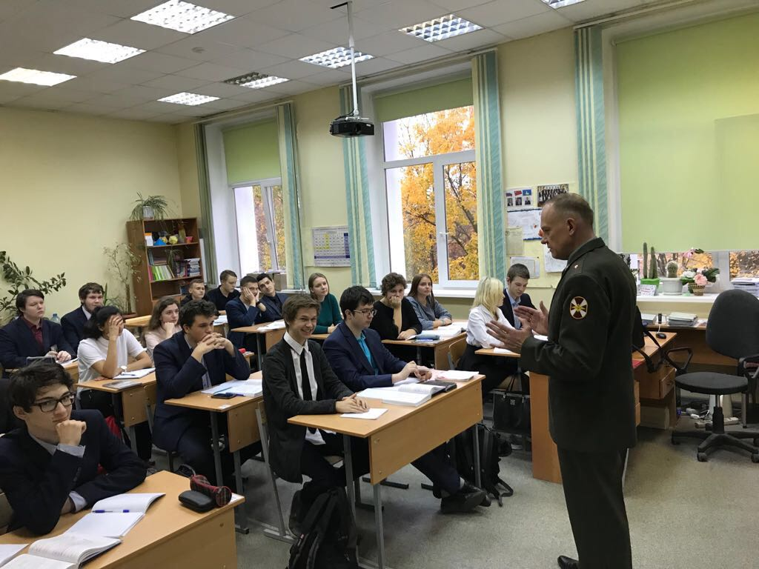
Частые гости гимназии – представители военных высших учреждений станы. Так, в 2017-2018 учебном году дважды перед учащимися 10-11 классов гимназии выступал Абрамов Михаил Александрович, доктор культурологических наук, профессор Саратовского военного ордена Жукова Краснознаменного института войск национальной гвардии Российской Федерации. Один выпускник гимназии поступил в это учебное заведение летом 2018 года.

Одинцовская гимназия №13 поддерживает тесную связь с Одинцовским приютом для бездомных животных, которым руководит Романов А. Только за 2017-2018 учебный год в акции «Каша для Барсика и Бобика» приняло участие около 1000 гимназистов и было собрано более 400 кг корма и круп для обитателей питомника. Особенную благодарность руководство питомника выражает учащимся начальной школы и классным руководителям Кузнецовой Н.В. и Яровой Н.О.

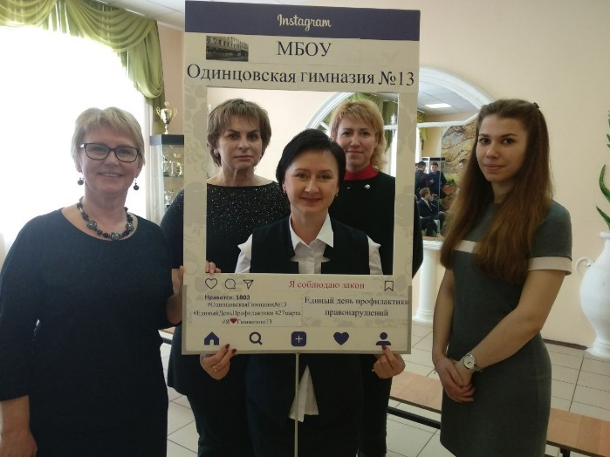

Ежегодно для обучающихся 1-11 классов проводится Единый день профилактики совместно с сотрудниками полиции, специалистами КДН и ЗП, сотрудниками дорожной полиции и наркологической поликлиники.

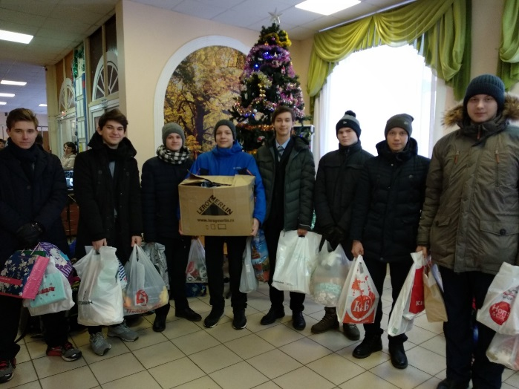

Тесное сотрудничество ведется с Благотворительным фондом «Лизонька». В ходе совместной акции «Поможем Дедушке Морозу» обучающиеся и родители Одинцовской гимназии №13 подготовили 5 коробок канцелярских принадлежностей, 3 коробки предметов личной гигиены, 3 коробки игрушек, 11 коробок одежды для детей, проживающих в малоимущих семьях.

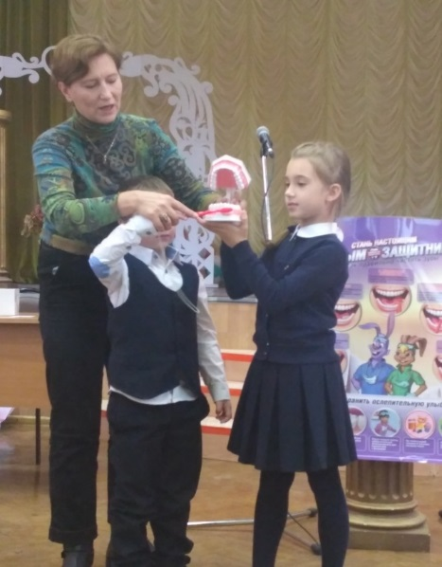

Систематически в целях профилактики заболеваний и пропаганды здорового образа жизни проводятся беседы со специалистами НИИ Гигиены и Охраны здоровья детей и подростков.

Взаимодействие с учреждениями профессионального образования

МГОУ  Экономический ф-т  Факультет биологии, химии и экологии  Ресурсный центр русского языка | 1.Научно-методическое сопровождение курса «Финансовая грамотность» (1-8 классы)  2.Виртуальная стажировка для педагогов по теме «Новые образовательные и воспитательные технологии в профориентации обучающихся в условиях изменения рынка труда»  3. Методическое сопровождение – подготовка к региональному этапу Всероссийской олимпиады школьников по экономике и Основам предпринимательства и потребительских знаний (решение олимпиадных задач)  4. Участие в круглом столе «Перспективы развития финансово-экономической грамотности молодёжи Московской области» 14.12. 2017  1.Организационно-консультационная поддержка учителей, реализующих курс «Экология Подмосковья»  2.Использование лабораторного оборудования для проведения исследовательских и проектных работ по экологии  3. Совместная организация и проведение регионального семинара «День экологических знаний» в рамках Всероссийской экологической акции «Вода и здоровье» 15 мая 2018 года  4.Всероссийская с международным участием научно-практическая конференция «Актуальные проблемы методики преподавания биологии. Химии, экологии в школе и вузе (посвящённая 90-летию со дня рождения учёного-биолога Д.И.Трайтака)  1.Участие в региональной конференции «Методика подготовки обучающихся в формате ОГЭ по русскому языку: русский устно» 21.01.2018  2.Участие в региональной конференции «Детское научное исследование в области филологии» 27.02.2018  3.Участие в III Международной научно-практической конференции «Непрерывное образование как ресурс развития Московской области» 05.04.2018  4.Участие в вебинаре «Внедрение стандарта профессиональной деятельности педагога» 05.04.2018  5.Участие в региональном конкурсе чтецов | 7 преподавателей  2 декана факультетов  Декан факультета Юнусов Худайназар Бекназарович  2 преподавателя Центра
РУДН Институт космических технологий | 1.Профориентационная лекция «Освоение космоса и достижения современной космонавтики», блиц-опрос 22.03.2018  2.Участие в Университетских субботах в течение года  Космический квест, посещение мини-центра Управления полётами космонавтов 14.10. 2018  3.Введение в Учебный план интегрированного курса «Космические технологии» в 10-х классах в рамках эксперимента по введению ФГОС СОО в опережающем режиме  4.Участие во Всероссийском конкурсе рисунков «Я и МИР» (28 человек 2-8 классов) | 3 преподавателя
НИУ Высшая школа экономики | 1.Организация медиа клуба (впоследствии гимназического телевидения) преподавателем ВШЭ в рамках внеурочной деятельности  2.Участие в межвузовской олимпиаде «Высшая проба»: 12 человек, 2 призёра  3.Прохождение стажировки в ВШЭ: 9 участников, 1 победитель конкурсного отбора, участник очной стажировки | Терновская Д.В., преподаватель ГНУ Высшая школа экономики, редактор Общественного Российского телевидения

Также заключены договора о сотрудничестве в 2017-2018 учебном году:

№ п/п | Учреждение профессионального образования | Занятия | Тренер
1 | МБОУ ДОД ОДЮСШ бадминтона (директор Леонтьев В.И.) | бадминтон | Черманёв А.И.
2 | МБОУ ДОД ОДЮСШ  (директор Смирнов В.Н.) | волейбол | Клочкова Е.М.  Ишанкулов Д.М.
 |  | легкая атлетика | Лапина С.М.
 |  | лыжные гонки | Веткина Н.Г.
3 | Одинцовская федерация каратэ (руководитель Стрижак С.И.) | каратэ | Гончаров А.Н.
4 | Муниципальный бюджетный Одинцовский спортивный центр (городской стадион) | уроки физической культуры | учителя физической культуры гимназии

Участие учреждения в сетевом взаимодействии
Сегодня под сетевым взаимодействием понимается система горизонтальных и вертикальных связей, обеспечивающая доступность качественного образования для всех категорий граждан, вариативность образования, открытость образовательных организаций, повышение профессиональной компетентности педагогов и использование современных ИКТ-технологий.
Сетевое взаимодействие позволяет:
- распределять ресурсы при общей задаче деятельности;
- опираться на инициативу каждого конкретного участника;
- осуществлять прямой контакт участников друг с другом;
- выстраивать многообразные возможные пути движения при общности внешней цели;
- использовать общий ресурс сети для нужд каждого конкретного участника.

Таким образом, для использования всех возможностей, которое дает сетевое взаимодействие, гимназия сотрудничает с:
Учреждения взаимодействия | Реализация возможностей
МБОУ Одинцовского муниципального района | Занятия с одаренными обучающимися, подготовка к муниципальному и региональному этапам предметных олимпиад, обмен опытом
Учебно-методическим центром «Развитие образования» | Повышение квалификации педагогов гимназии, методическая помощь, проведение на базе гимназии методических семинаров, обмен опытом
Академией Социального Управления | Ресурсный центр для реализации инновационной деятельности, повышение квалификации, методическая помощь
Одинцовской детской спортивной школой №1 | Организация спортивных секций на базе гимназии;  вовлечение учащихся гимназии в систематические занятия спортом.
Одинцовским Центром Эстетического воспитания | Проведение занятий внеурочной деятельности на базе центра в 1-4 классах, вовлечение учащихся гимназии в занятия кружков, студий и клубов; участие в творческих делах центра (конкурсах, выставках, концертах и др.)
Одинцовским детским центром хоккея и фигурного катания | Вовлечение учащихся гимназии в занятия хоккеем и фигурным катанием; оказание эмоциональной поддержки участникам соревнований, проводимых в центре.
Одинцовским Волейбольным центром | Вовлечение учащихся гимназии в занятия волейболом;  оказание эмоциональной поддержки участникам соревнований, проводимых в центре.
Одинцовским детским оздоровительно-экологическим центром «Турист» | Участие в районном конкурсе «День Земли»; участие в районном конкурсе Школьных музеев; участие в районных экологических акциях и турслетах
Членство в ассоциациях, профессиональных объединениях

- Одинцовская районная организация профсоюза работников народного образования и науки РФ

Учебный год | 2015-2016 | 2016-2017 | 2017-2018
Доля педагогов, членов профсоюза | 42% | 42% | 42%

- Ассоциация учителей Московской области
2017-2018 учебный год | Кол-во
Учителя физической культуры | 3
Учителя иностранного языка | 4
Учителя химии и биологии | 2
Учителя русского языка | 2

- Финансово-экономическая деятельность
Годовой бюджет, его исполнение

Финансовый год | Годовой бюджет
 | по смете (тыс. руб.) | фактически (тыс. руб.)
2015 | 68990,6 | 64661,4
2016 | 79035,9 | 71602,2
2017 | 80459,1 | 79467,4

Распределение средств бюджета учреждения по источникам их получения
0

Год | За счет средств муниципального бюджета | За счет целевых субвенций и субсидий др. уровня | За счет платных образовательных услуг
2015 | 7571,2 тыс. руб. | 57901,6 тыс. руб. | 3517,8 тыс. руб.
2016 | 6233,7 тыс. руб. | 5353,1 тыс. руб. | 4229,3 тыс. руб.
2017 | 72896,9 тыс.руб. | 3497,2 тыс. руб. | 4065,6 тыс.руб.

Направление использования бюджетных средств

Виды затрат | Финансовый год
 | 2015 | 2016 | 2017
Нормативные затраты на оплату труда и начисления по оплате труда | 55556,2 тыс. руб. | 66293,4 тыс. руб. | 65831,4 тыс. руб.
Нормативные затраты на приобретение расходных материалов | 246,3 тыс. руб. | 442, 6 тыс. руб. | 510, 0 тыс. руб.
Нормативные затраты на общехозяйственные нужды | 7131,8 тыс. руб. | 17810,2 тыс. руб. | 12773,0 тыс. руб.
Затраты на содержание имущества | 2416,4 тыс. руб. | 1253,4 тыс. руб. | 836,1 тыс.руб.

Фонд оплаты труда
Фонд оплаты труда увеличивается год от года, что ведет к реальному росту средней заработной платы учителей гимназии:


Коммунальные услуги
Финансовый год | 2015 | 2016 | 2017
Коммунальные услуги (тыс. руб.) | 2416,5 | 1858,7 | 2059,0


Питание
Финансовый год | 2015 | 2016 | 2017
Питание  (тыс. руб.) | 2697,16 | 4508,6 | 4275,9
Заработная плата

Учебный год | 2015-2016 | 2016-2017 | 2017-2018
Средняя заработная плата (руб.) | 51220,3 | 60940,8 | 55,686

Использование средств от предпринимательской и иной приносящей доход деятельности, а также средств спонсоров, благотворительных фондов и фондов целевого капитала

Доход от платных дополнительных образовательных услуг
Год | Сумма ПДОУ
2015-2016 | 3972,9 тыс. руб.
2016-2017 | 3717,2 тыс. руб.
2017-2018 | 3944,05 тыс.руб.

Использование средств, полученных от ПДОУ в 2017-2018 учебном году
Коммунальные услуги (руб.) | Налоги (руб.) | З/пл учителей (руб.) | Использование на нужды гимназии (руб.)
394405 | 606007,65 | 2006647,82 | 936989,53  Для хозяйственных нужд: чистящие средства, электрические лампы, стартеры для люминесцентных ламп, ткань для мытья полов, краску и другой хозяйственный инвентарь  Для обеспечения образовательного процесса: картриджи, канцелярские товары, бумага, мебель в рекреацию на 1 этаж (диван 3-х местный – 2шт.), столы в столовую гимназии – 12 шт., стулья в актовый зал – 180 шт.)  Для кабинетов: оргтехника (проектор ASER – 3 шт.), видеоадаптеры к проекторам -3 шт.  Наградная продукция: 121 медаль для обучающихся, победивших в конкурсах, олимпиадах

Стоимость платных дополнительных образовательных услуг
Так в 2017-2018 учебном году было открыто 38 групп (математика, русский язык, обществознание, иностранный язык, развитие познавательных способностей в начальной школе, логопедическая помощь и др.), в которых занималось 489 обучающихся. Стоимость ПДОУ в средней и старшей школе составляет 800 рублей в месяц.
- Решения, принятые по итогам общественного обсуждения
Информация, связанная с исполнением решений, которые принимаются образовательным учреждением с учетом общественной оценки его деятельности по итогам публикации предыдущего доклада
Решением Управляющего Совета гимназии согласованы программа и расписание внеурочной деятельности, выдвинуты кандидаты на соискание премии губернатора МО в рамках ПНПО (Меркурьева Л.В., Загорулько А.Е.), участники профессиональных конкурсов – Видеборенко Т.Ю. («Педагог года»), Князева А.К. («Сердце отдаю детям»).

Информация о решениях, принятых образовательным учреждением в течение учебного года по итогам общественного обсуждения, и их реализация
По решению общешкольных родительских собраний в гимназии были введены:
- ФГОС НОО в 1-4 классах в штатном режиме;
- ФГОС ООО в 5-8 классах в штатном режиме;
- ФГОС ООО в 9 классах в режиме апробации;
- ФГОС СОО в 10 классах в режиме апробации
По результатам анализа общественного мнения гимназия приняла решение о постепенном снижении количества классов, обучающихся во вторую смену.

- Перспективы и планы развития
Подведение итогов реализации программы развития учреждения за отчетный год

Задачи, поставленные в Программе развития, на 2017-2018 учебный год были решены:

- в гимназии созданы условия для удовлетворения образовательных потребностей ребенка и реализации модели гимназии компетентностной культуры: высококвалифицированный педагогический коллектив (93% имеют высшее образование, 90% - квалификационную категорию, 100% прошли курсы повышения квалификации и вовлечены в инновационную деятельность); 5 направлений образовательной деятельности в гимназических классах (все 5-11 классы); постоянное совершенствование материально-технической базы гимназии (37 кабинетов оснащены интерактивной техникой, 264 компьютера, 2 компьютерных класса, 1 лингафонный кабинет, 6 мобильных классов, актовый зал, столовая, буфет, 2 спортивных зала, 1 тренажерный зал, 2 медкабинета); локальная сеть, стадион со спортивными сооружениями, книжный фонд библиотеки составляет 43838 экземпляра; показателями успешности является – ежегодный рост качества обученности гимназистов (61,64% - стабильно на протяжении двух лет), 100% выпускников гимназии получили аттестаты, нет обучающихся, оставленных на повторный курс обучения;
- сформирована система отношений, обеспечивающая уважение к личности ребенка на всех уровнях «учитель – ученик – родитель»: разработана и реализуется в системе воспитательная программа, в основе которой программы «Я – Гражданин России» и «Школа радости и здоровья»; работа в гимназии логопеда и психолога, которые помогают квалифицированную помощь всем участникам образовательного процесса;
- обеспечивается уровень сложности учебного материала в зависимости от индивидуальных способностей ребенка: реализуются 7 программ элективных, факультативных курсов и спецкурсов, 22 программы образовательных кружков (вовлеченность обучающихся составляет 100%); ИОМ в 11 классах, позволяющий старшеклассникам выстраивать свою образовательную программу (вовлеченность составляет 100%); в рамках ПДОУ работали 38 групп (вовлеченность составила 489 человек); использование педагогами гимназии в зависимости от целей урока и внеурочной деятельности разнообразных педагогических технологий; разработанные программы внеурочной деятельности с 1-10 классы (вовлеченность учащихся 100%);
- совершенствуется работа с одаренными обучающимися, расширяется спектр образовательных услуг: показателями успешности являются – 67 победителя и призера предметных олимпиад муниципального этапа, 5 победителя и призера регионального этапа, 153 призера и победителя иных олимпиад, стипендиаты Губернатора Московской области и Главы Одинцовского муниципального района, 239 призера и победителя конкурсов различного уровня, вовлеченность в работу Научного общества 800 обучающихся.

Таким образом, решение поставленных перед гимназией задач позволяет говорить о реализации цели, определенной Программой развития - создание в гимназии такой образовательной среды, которая обеспечит формирование компетентностной культуры участников образовательного процесса и их самореализацию в современных социокультурных и экономических условиях.

Задачи реализации программы развития образовательного учреждения на следующий год и в среднесрочной перспективе

Анализ результатов 2017-2018 года позволил сформулировать задачи, определенные Программой развития гимназии, которые будут решаться педагогическим коллективом и администрацией в 2018-2019 учебном году:
- продолжение обновления содержания образования согласно ФГОС ООО и ФГОС СОО (гимназия – региональный ресурсный центр по введению ФГОС ООО и СОО) и обеспечение доступного качественного образования;
- продолжение совершенствования работы с одаренными обучающимися, расширение спектра образовательных услуг, удовлетворяющих потребности и интересы социума;
- повышение уровня профессиональной компетентности педагогов гимназии, обеспечивающих формирование компетентностной культуры участников образовательного процесса, внедрение современных образовательных технологий.

Новые проекты, программы и технологии

Гимназия в 2017-2018 учебном году планирует продолжить сотрудничество с АСОУ по разработке программы «Создание условий для профилактики профессиональных рисков педагогов».
В новом учебном году педагогический коллектив гимназии продолжит участие в проекте Губернатора Московской области «Наше Подмосковье».
В рамках трансляции опыта работы гимназия планирует проведение зонального семинара для заместителей директоров по теме: «Трудности введения ФГОС СОО и пути их преодоления».
Продолжение сотрудничества с МГОУ (два факультета), ВШЭ, Университетом «Синергия», РУДН (Институт космических технологий), МГИМО (Одинцовский кампус).

Планируемые структурные преобразования в учреждении
Создание школьного медиа-центра и анимационной студии, центра информационных технологий, ведение должности бухгалтера в штатное расписание.

Программы, проекты, конкурсы, гранты, в которых планирует принять участие учреждение в предстоящем году
В 2017-2018 учебном году гимназия планирует участие в:
- муниципальных конкурсах профессионального мастерства: «Педагог года», «Самый классный классный», «Моя методическая находка», «Лучшее оснащение кабинета ОБЖ», «За нравственный подвиг учителя», «Сердце отдаю детям»;
- муниципальных конкурсах на соискание премии Губернатора Московской области и Главы Одинцовского муниципального района, Приоритетном национальном проекте «Образование».

Публичный доклад
предлагается для обсуждения широкой общественности.
Ваши предложения принимаем
по телефонам: 8 (495) 593-27-24, 8(495) 593-48-87
и электронной почте: odin.gimnaziya13.@rambler.ru

Приложение №1

Воспитательные программы МБОУ Одинцовской гимназии №13
« Я - Гражданин России» и «Школа радости и здоровья»
Цель: Формирование гражданской позиции школьника, создание условий для его самопознания и самовоспитания, развития здоровой и социально активной личности
Программы реализуются через систему целевых подпрограмм.

Подпрограммы патриотического воспитания, деятельности школьного музея, «Память священна»
Акция «Фронтовое письмо» к эстафете «Салют Победе»
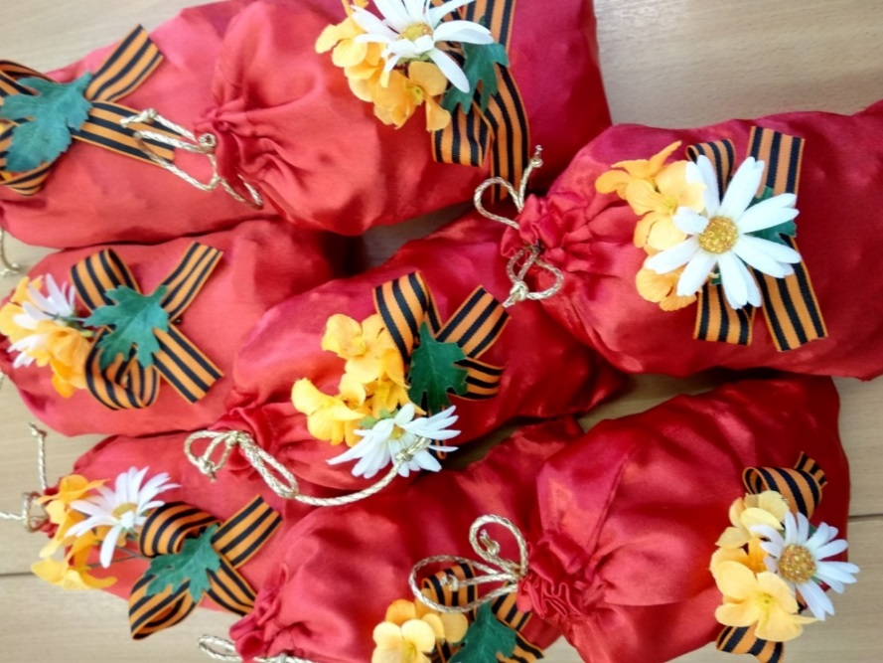
Митинг у мемориальной доски М.И. Неделину
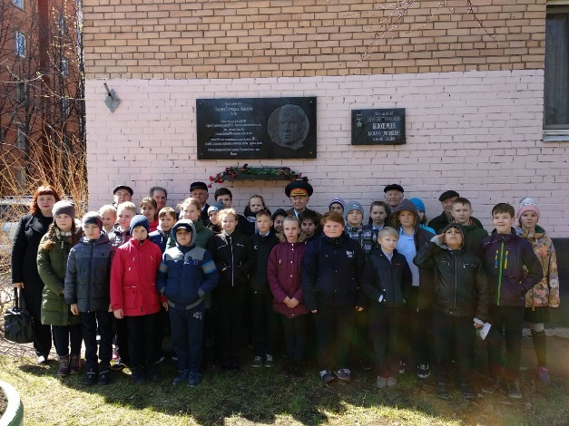
Экскурсии в музей Боевой Славы
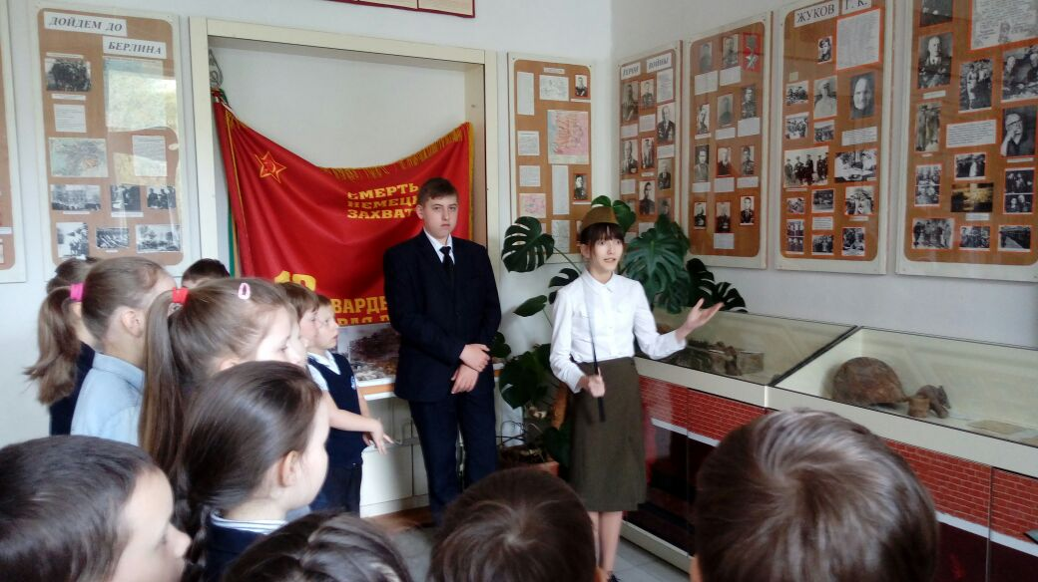
Литературно-музыкальная композиция «День Победы»
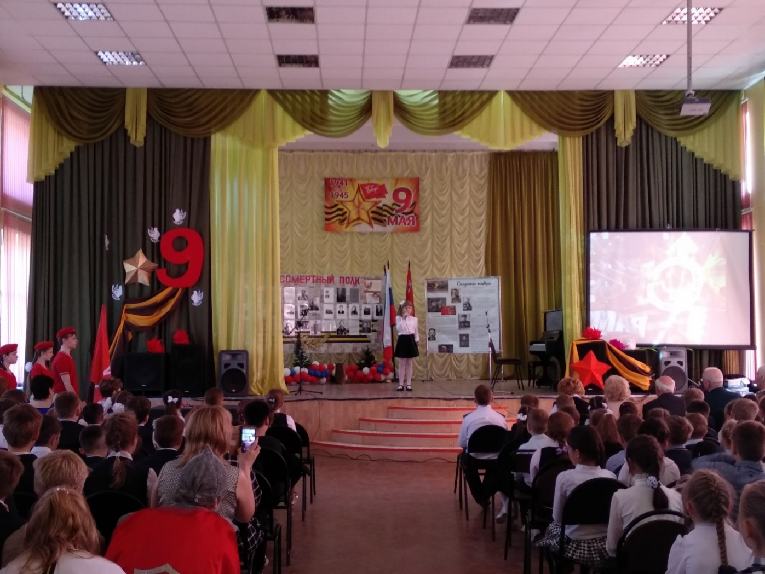
Вручение медалей «За заслуги» отряду ЮнАрмия
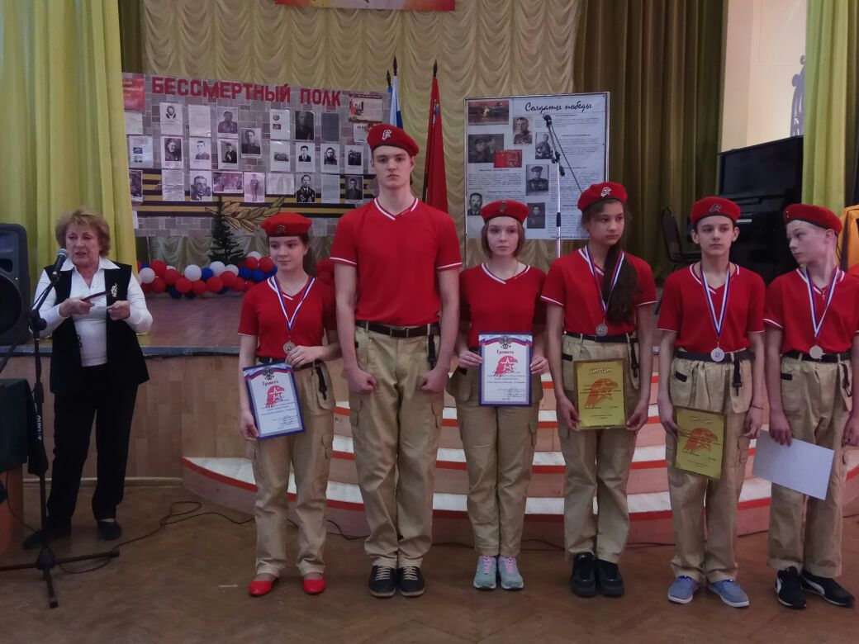
Смотр песни и строя
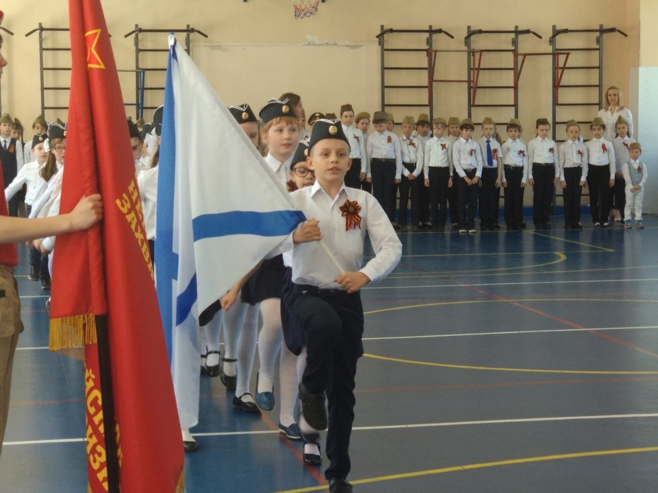
Бессмертный полк
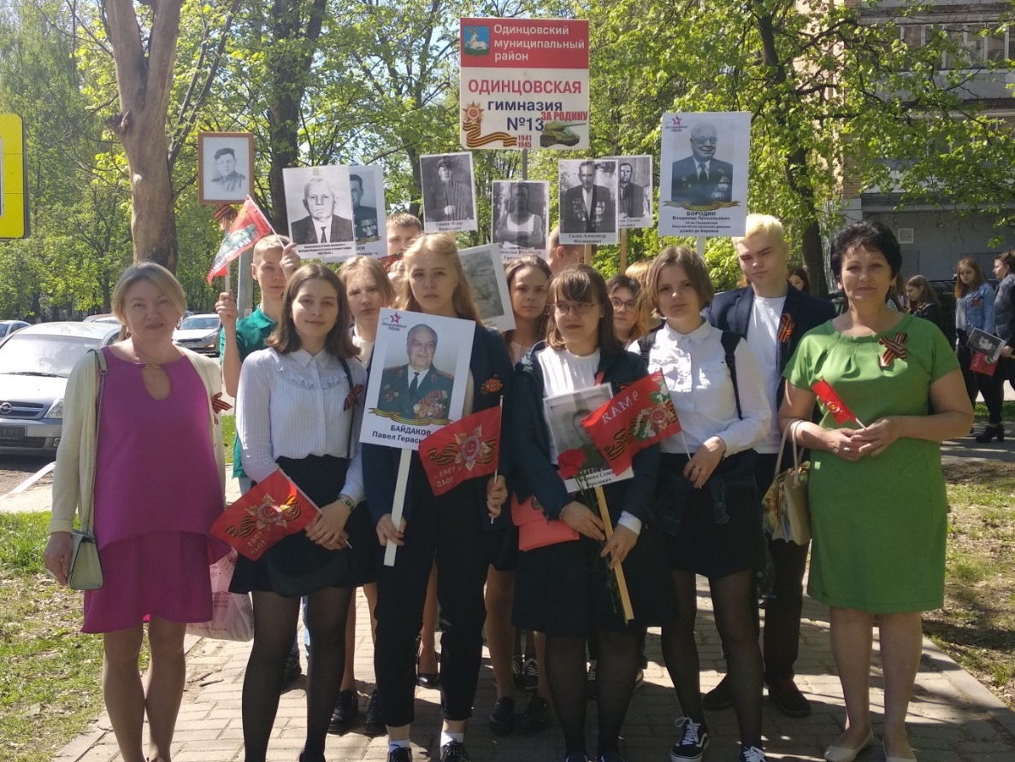
Программа «Правовое пространство подростка»
Безопасность в сети Интернет
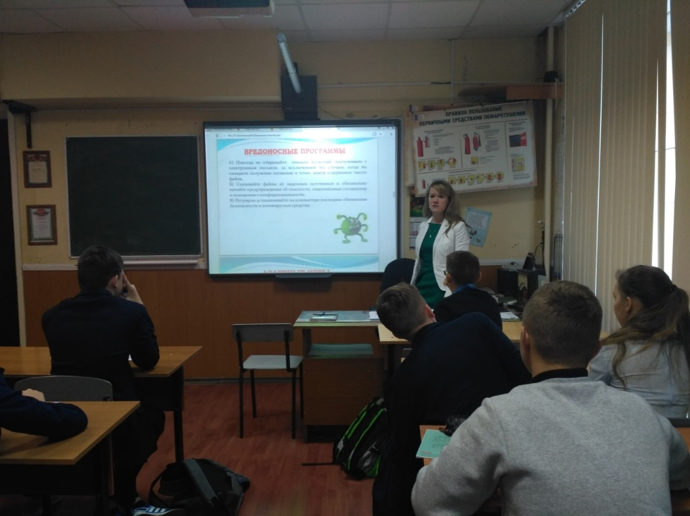
Всемирный день прав человека
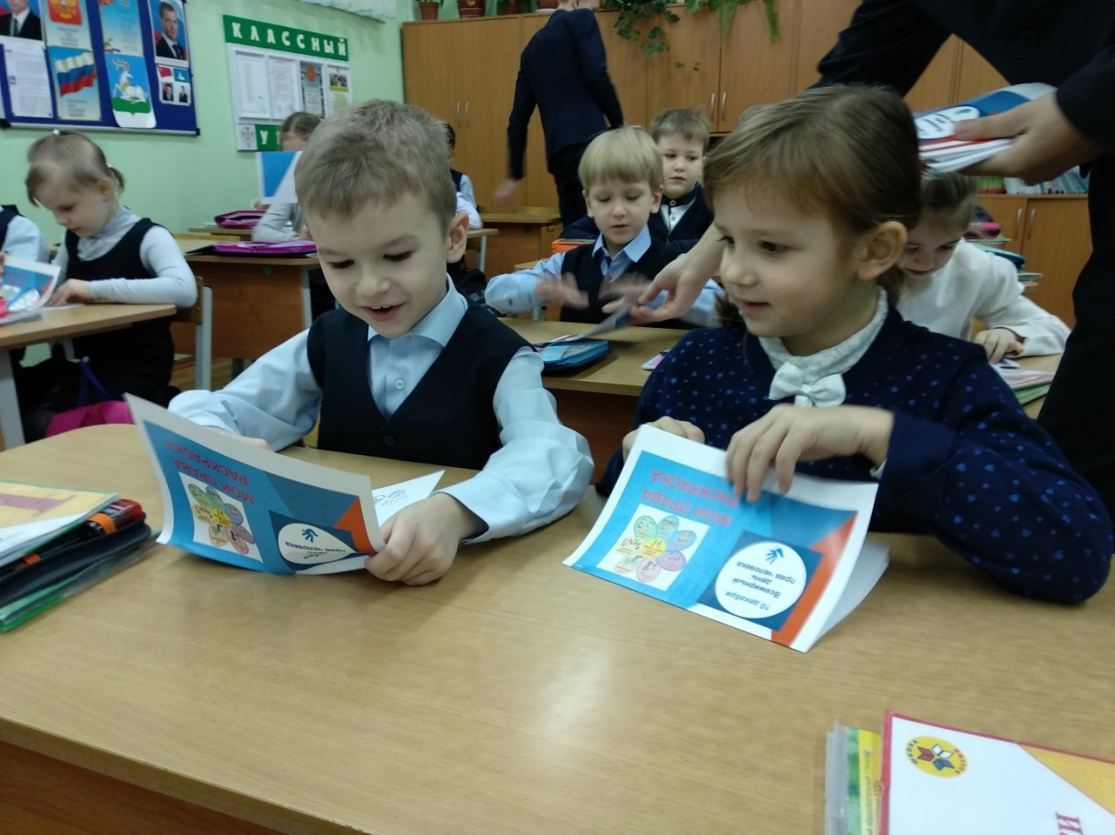
Школьный референдум
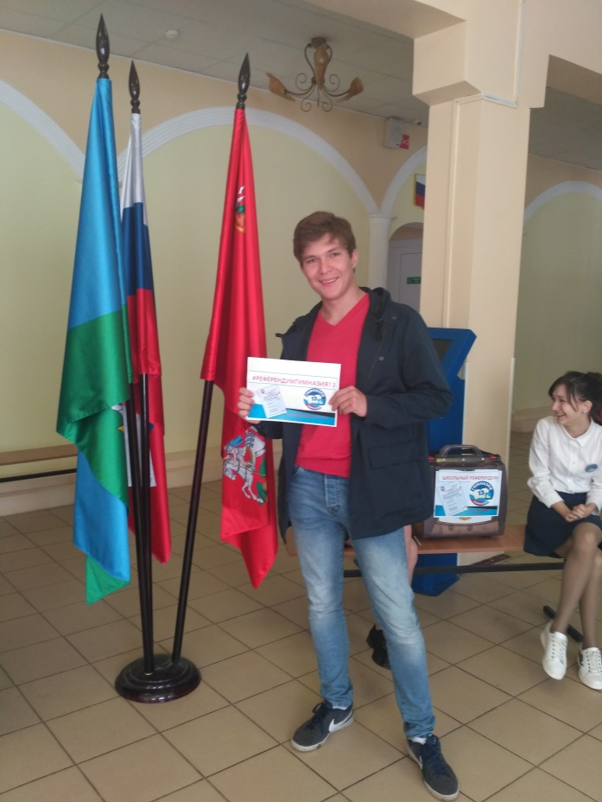
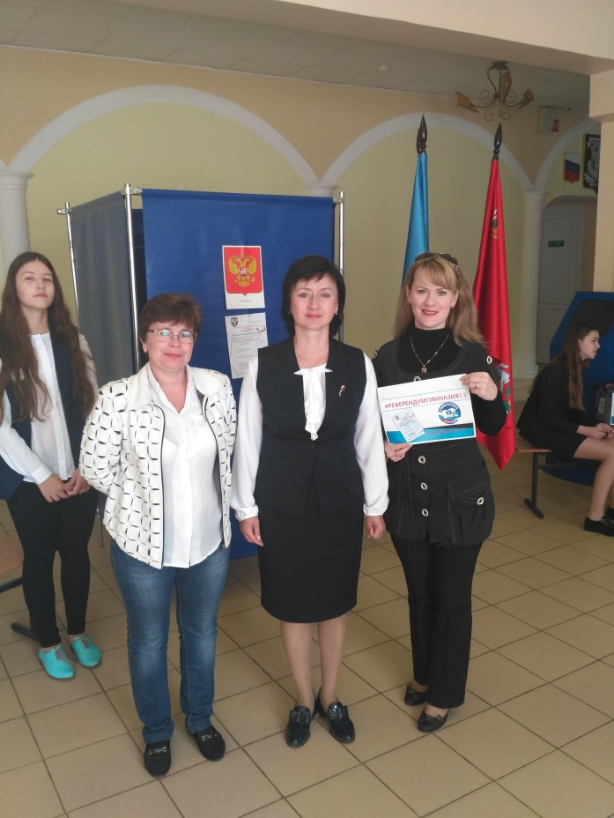

Программа «Все грани успеха»
Единый день профилактики правонарушений
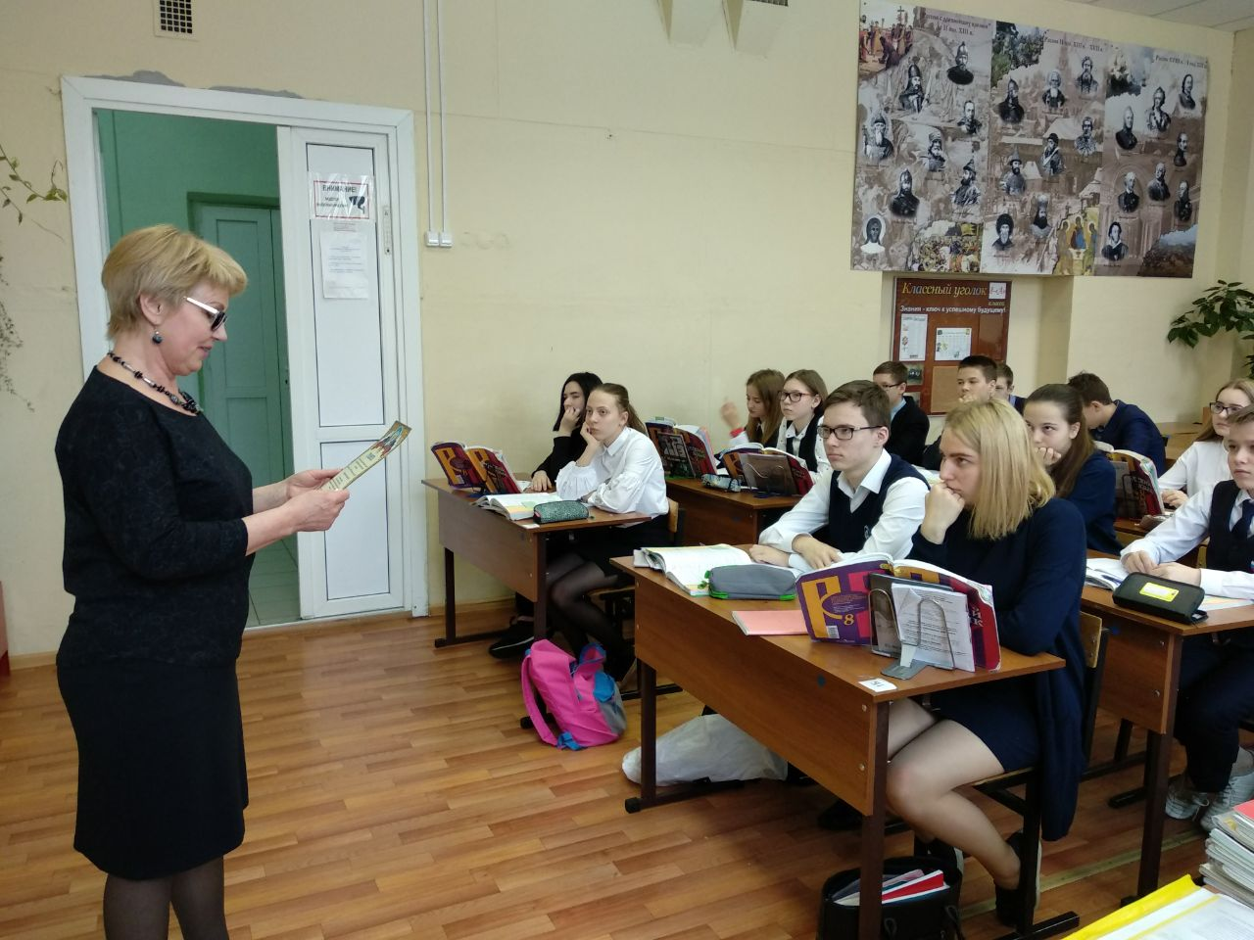
Тренировочная эвакуация
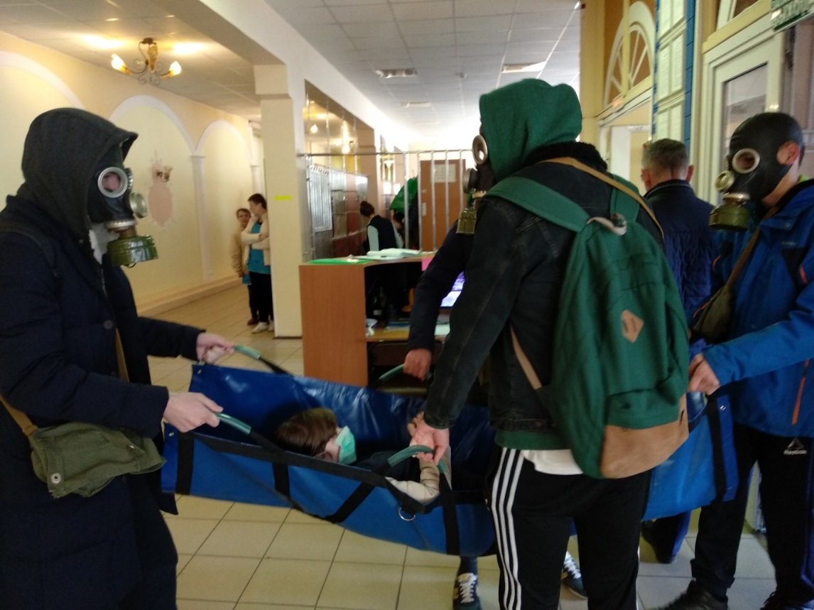
Акция «Безопасные окна»
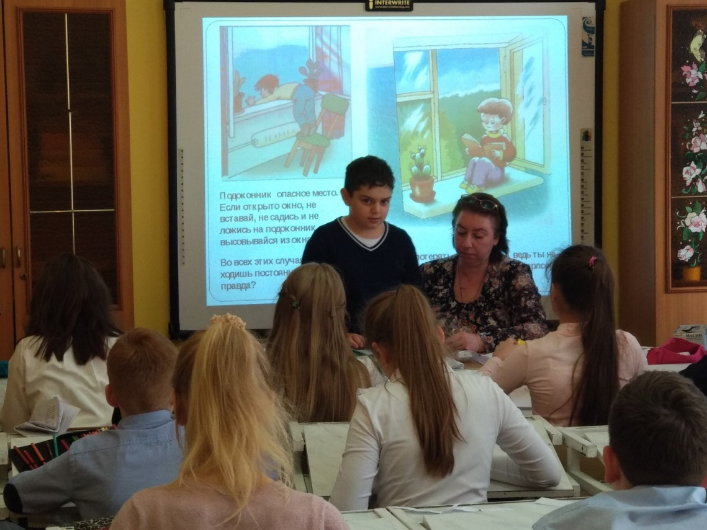
Профилактическая программа формирования здорового образа жизни
«Будь здоров», «Линия жизни»
Беседы с медицинскими работниками «Профилактика употребления ПАВ»
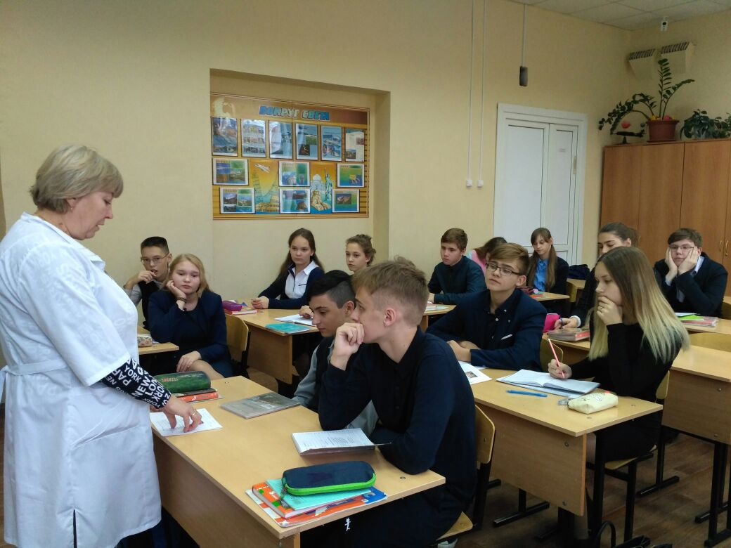
Тестирование «Наркориск»
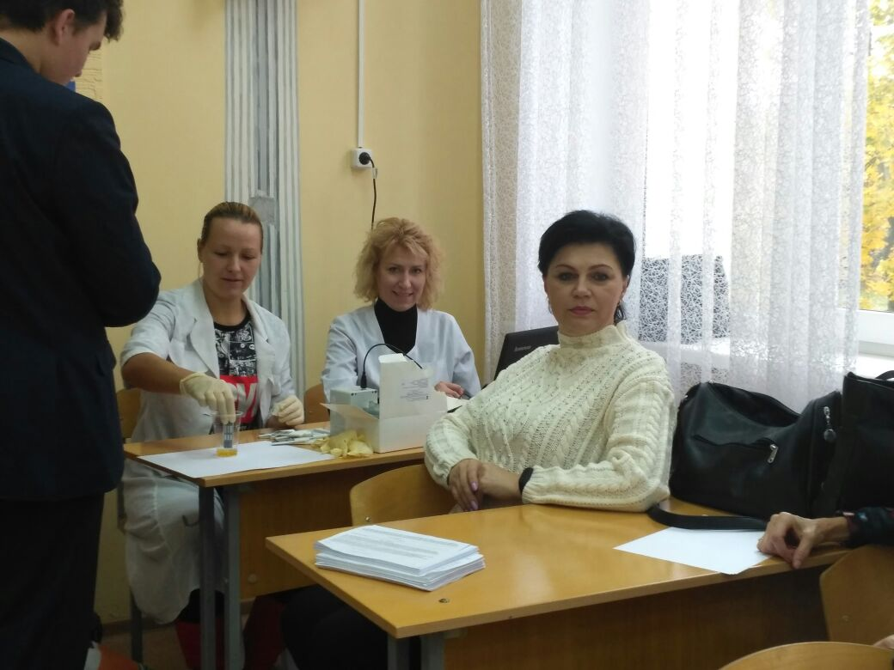
Программа по формированию навыков безопасного поведения на дорогах и улицах
Районный фестиваль Юных инспекторов движения
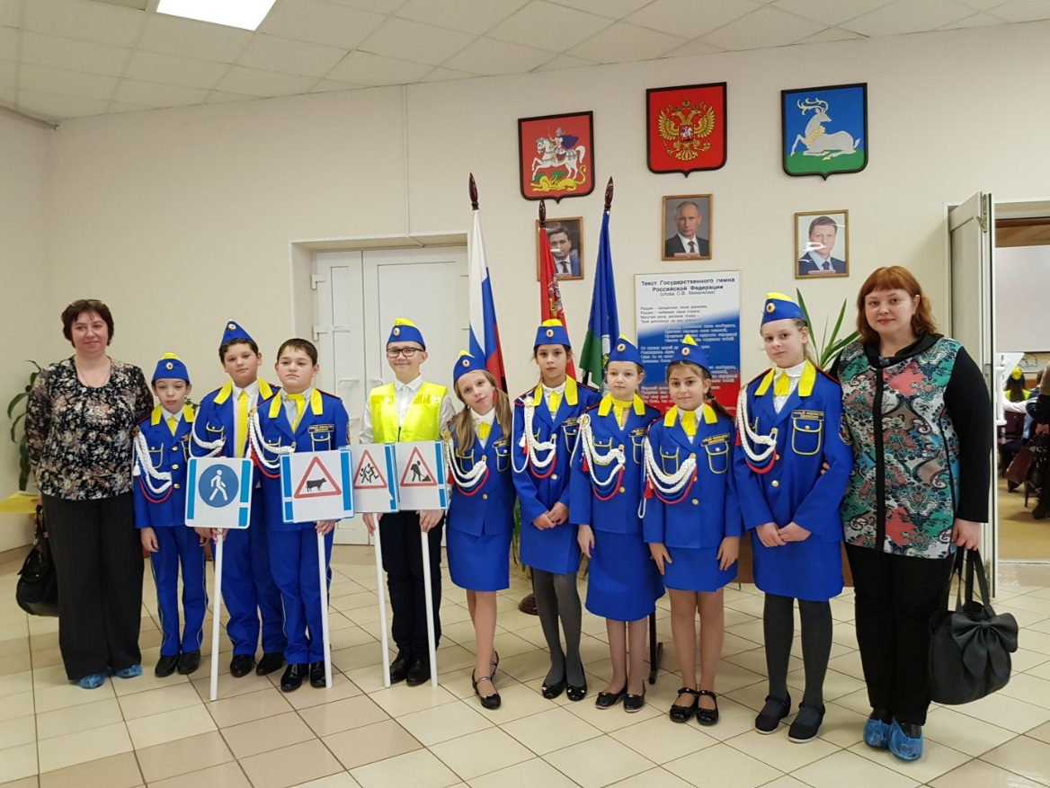
Программа «Семья и школа»
День города Одинцово
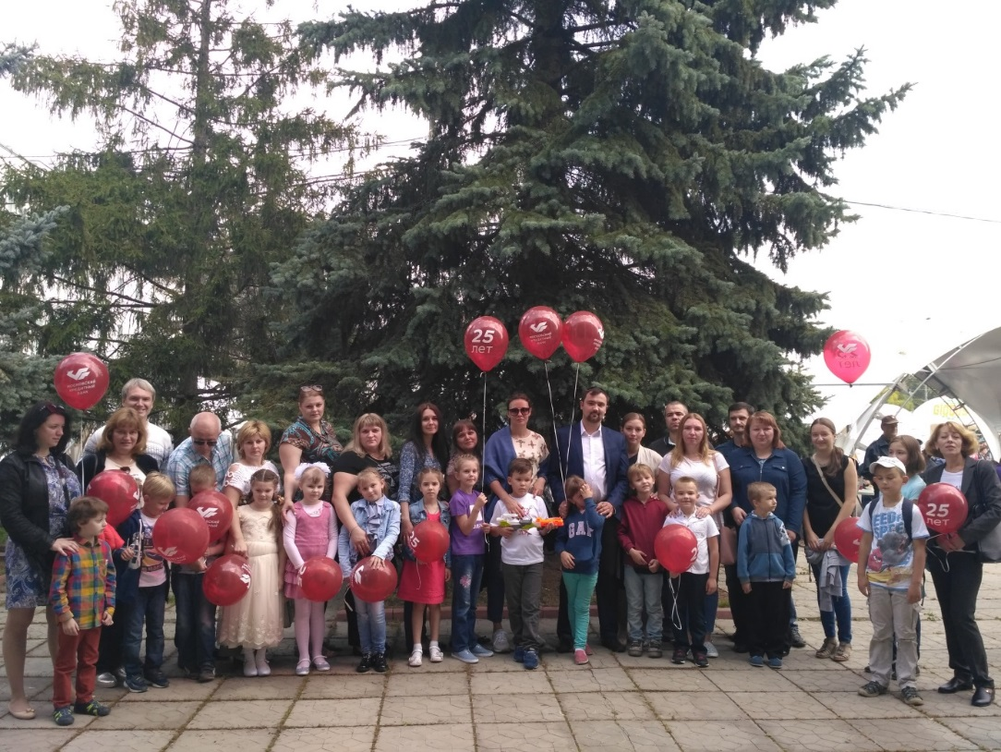
Областная акция «Наш лес»
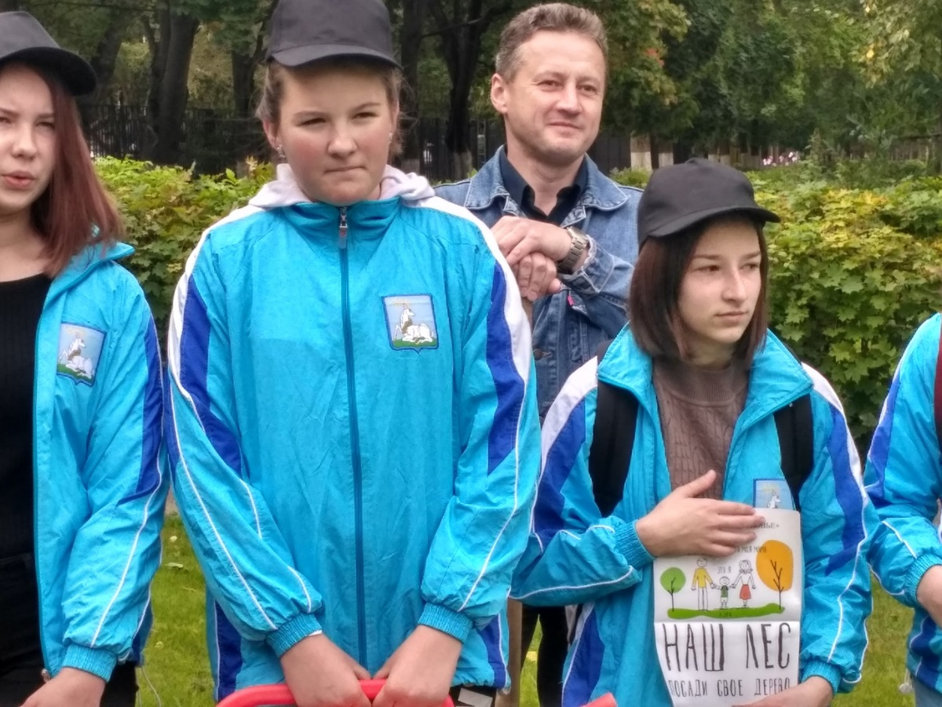
Областное мероприятие на тему «Роль семьи в формировании положительной мотивации к прохождению военной службы» в парке «Патриот»
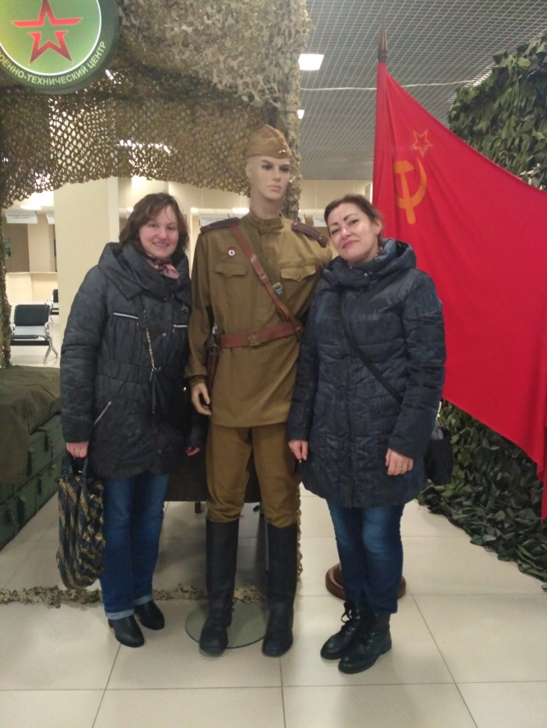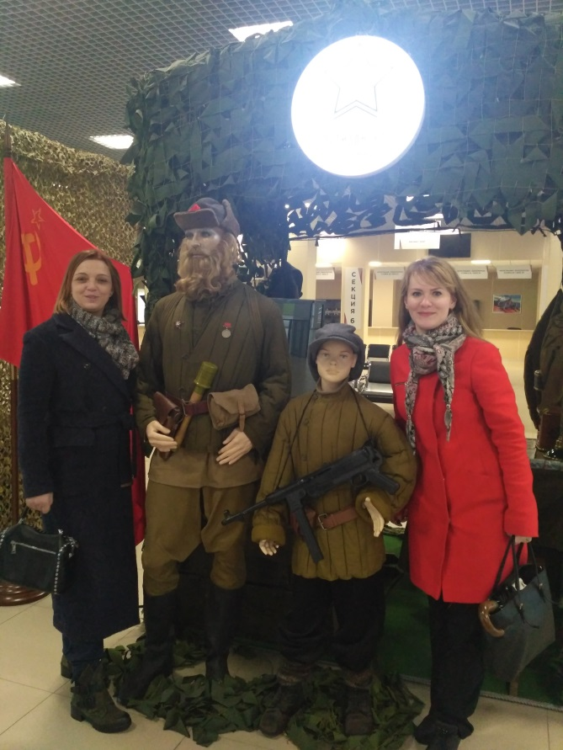
Финал муниципального этапа конкурса педагогического мастерства «Самый классный классный»
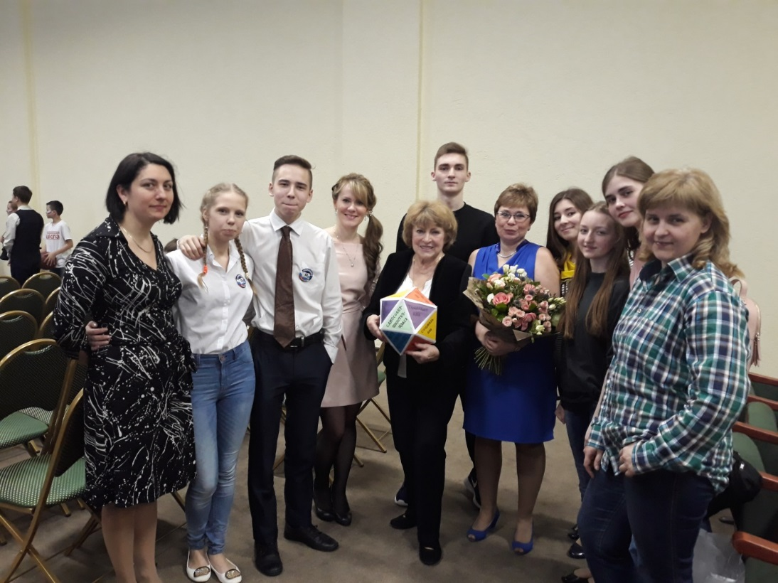
Духовно-нравственное воспитание
День знаний
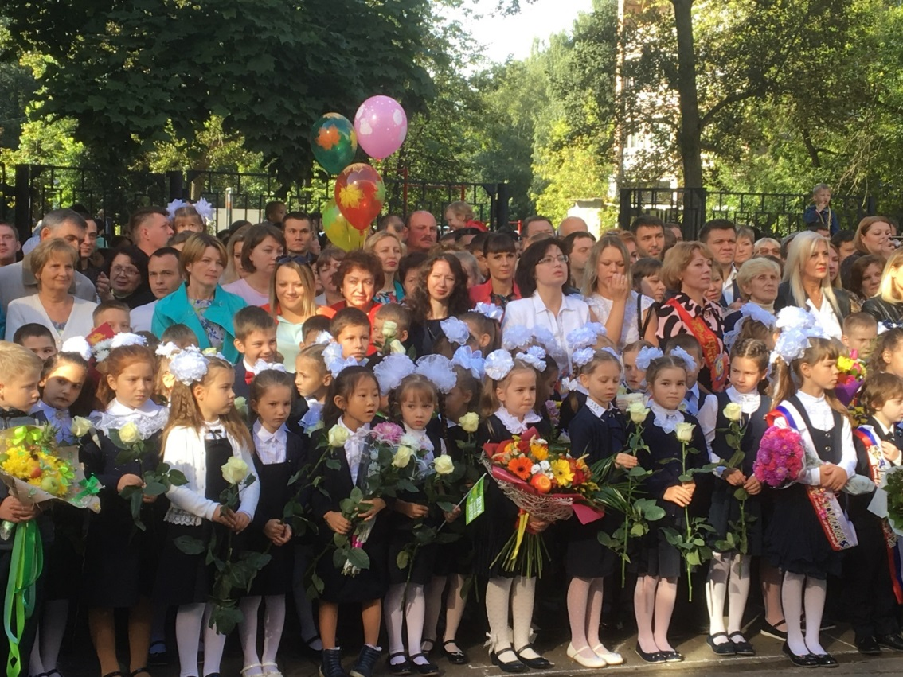
Художественная постановка, посвященная Дню учителя
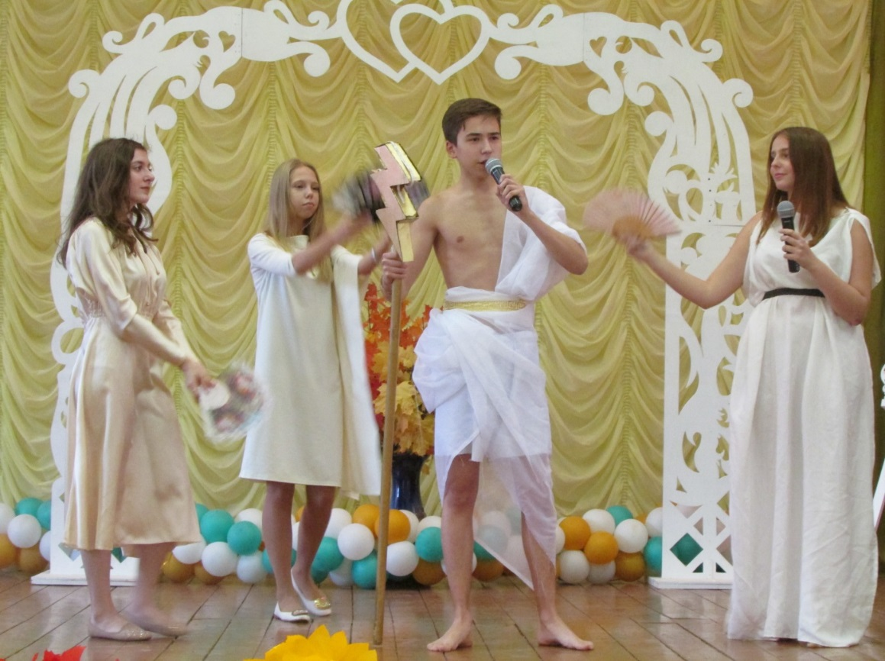
Районная акция «Лучшая новогодняя игрушка»
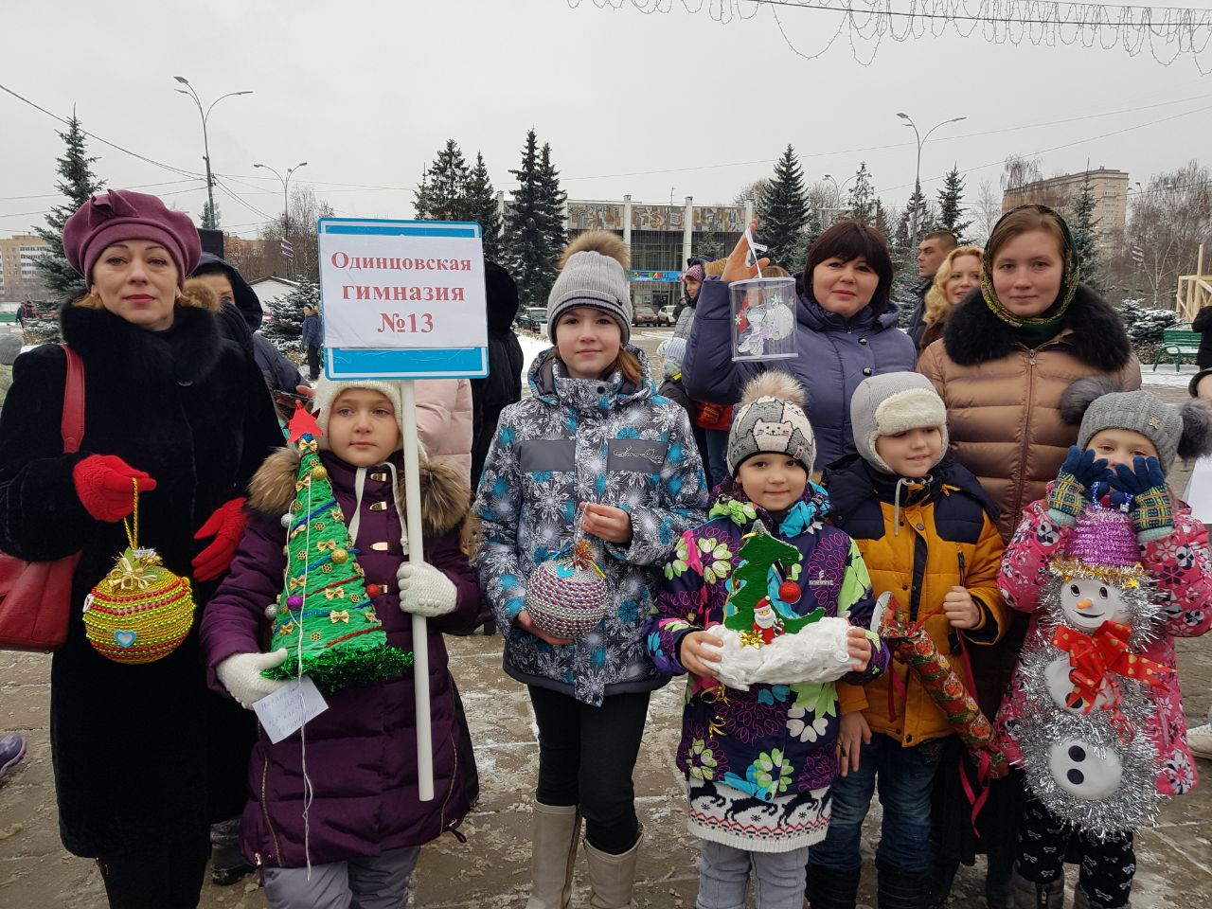
Новогодняя сказка для учеников начальной школы
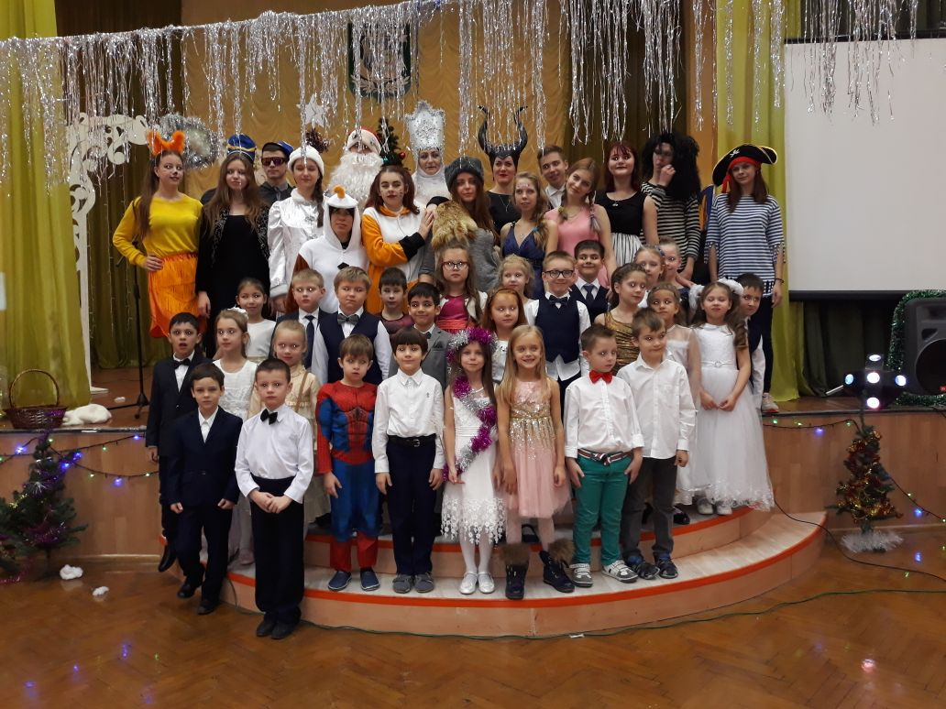
Благотворительная акция «Доброе сердце»
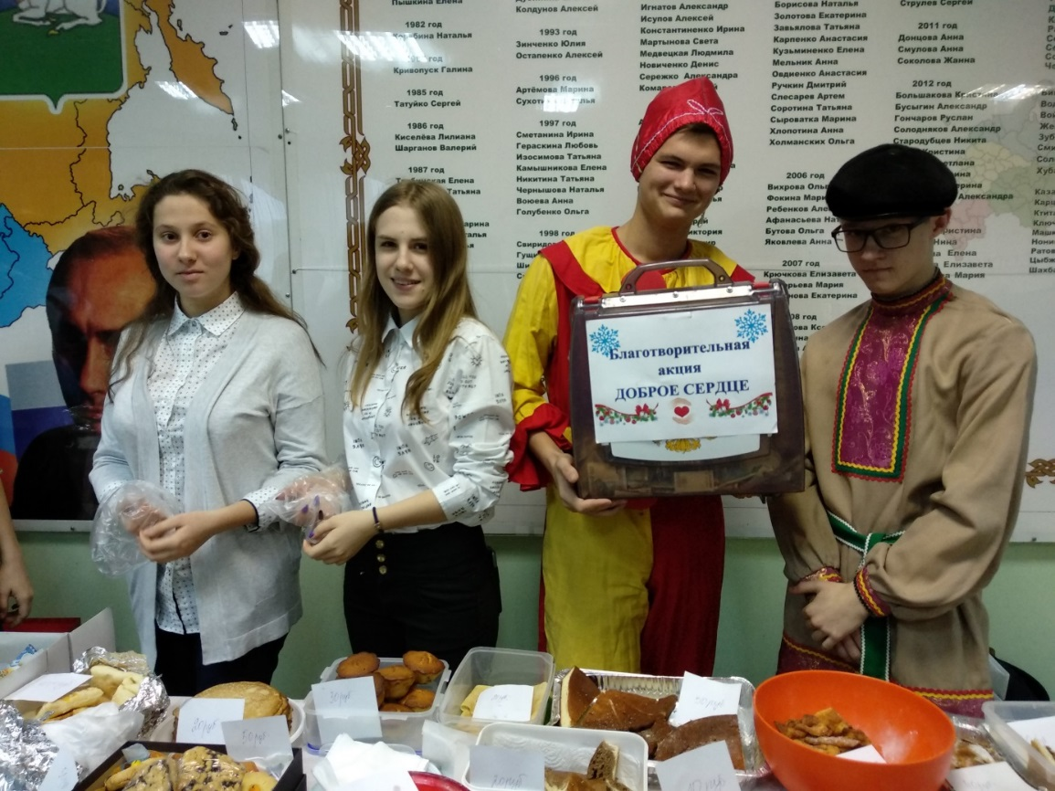
Благотворительная акция «Поможем дедушке Морозу» совместно с благотворительным фондом «Лизонька»
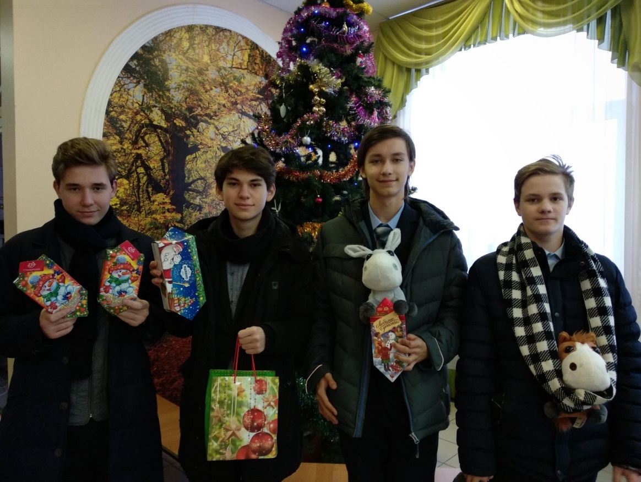
Последний звонок в 9 классах
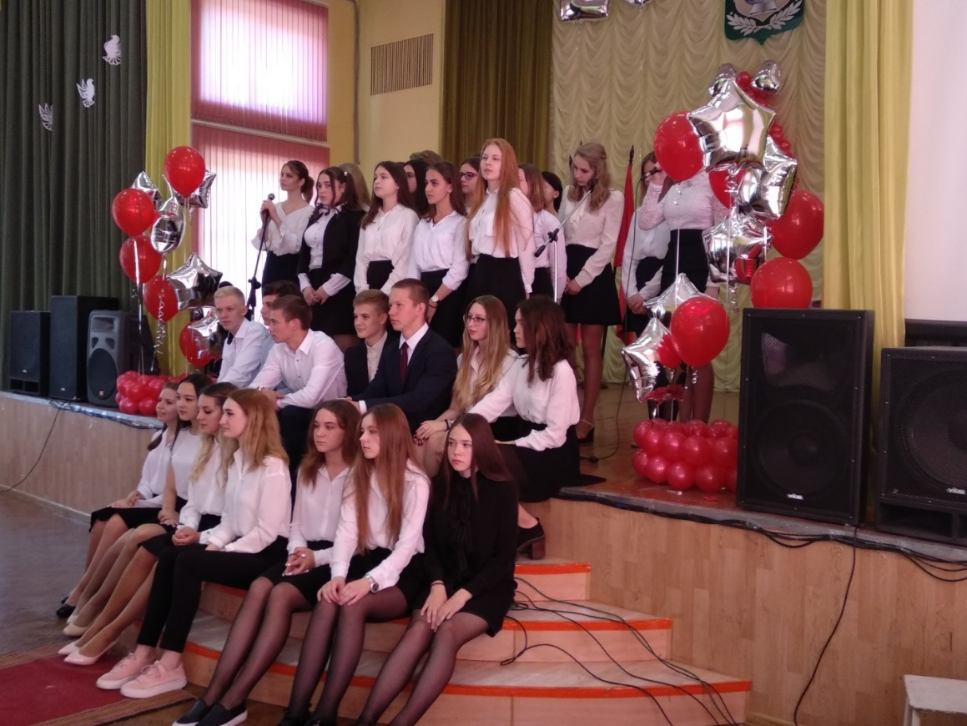
Последний звонок в 11 классах
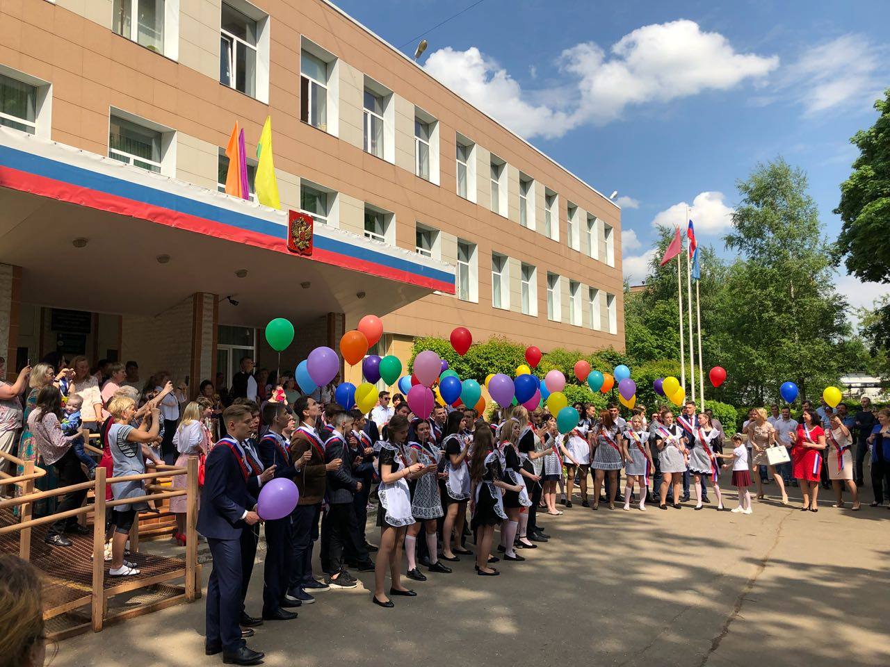
Программа экологического воспитания
Областная акция «Наш лес»
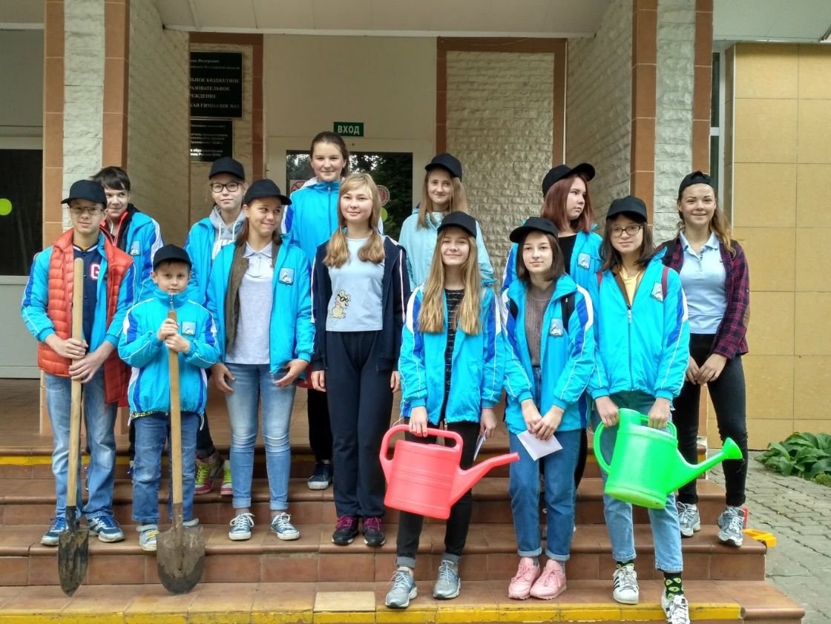
Конкурс креативных елочек
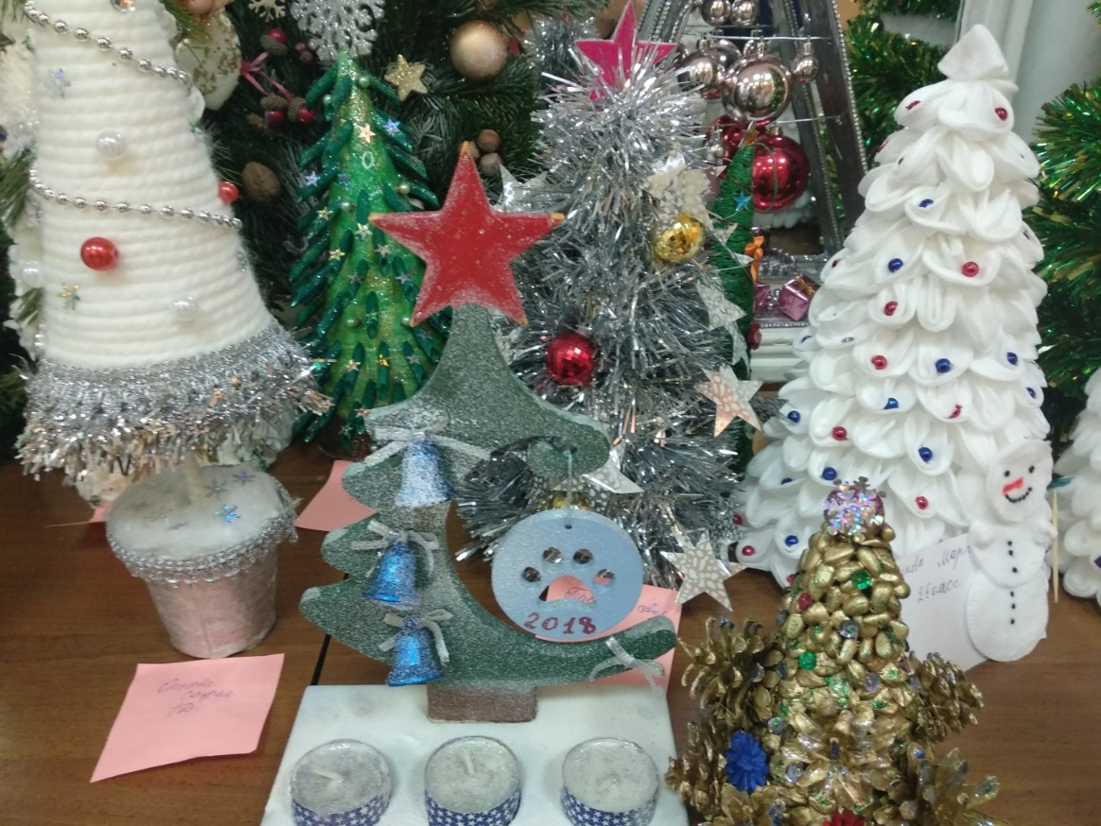
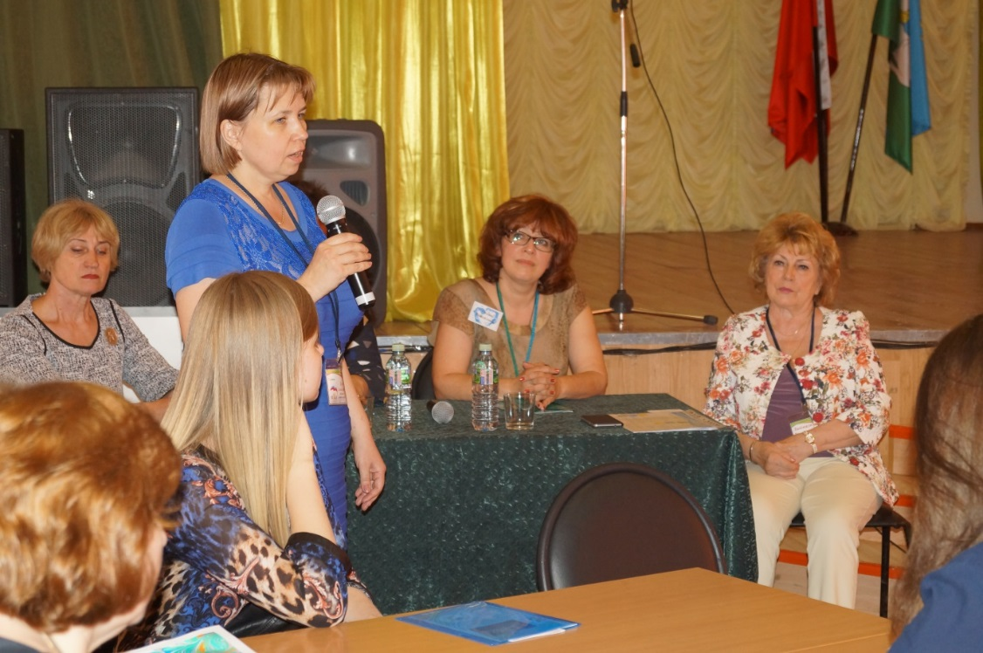
Региональный семинар «День экологических знаний» в рамках Всероссийской экологической акции «Вода и здоровье» Всероссийского движения «Сделаем вместе»

Внеурочная деятельность
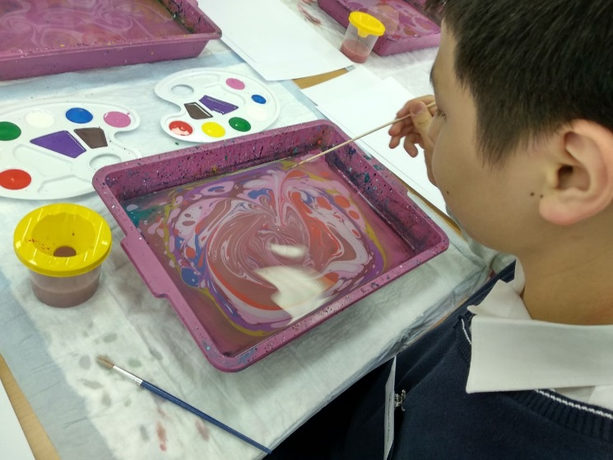
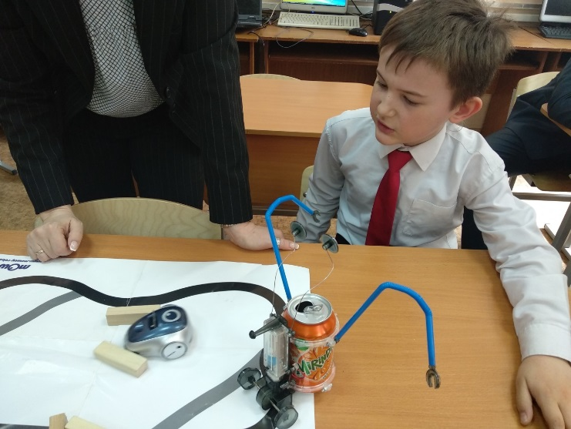
Робототехника Техника рисования на воде

